ДЕПАРТАМЕНТ ПРОФЕССИОНАЛЬНОГО ОБРАЗОВАНИЯ ТОМСКОЙ ОБЛАСТИ
ОБЛАСТНОЕ ГОСУДАРСТВЕННОЕ БЮДЖЕТНОЕ ПРОФЕССИОНАЛЬНОЕ
ОБРАЗОВАТЕЛЬНОЕ УЧРЕЖДЕНИЕ
«ТОМСКИЙ ТЕХНИКУМ ИНФОРМАЦИОННЫХ ТЕХНОЛОГИЙ»
Специальность 09.02.07 «Информационные системы и программирование»

РАЗРАБОТКА ИНФОРМАЦИОННОЙ СИСТЕМЫ ОНЛАЙН-БАНК
Пояснительная записка к курсовому проекту
КП.26.09.02.07.631-озо.09.ПЗ

Студент « » 2026 г. М.Ю.Синцова
Руководитель « » 2026 г. В.В.Гаан

Томск 2026
СОДЕРЖАНИЕ
ВВЕДЕНИЕ 3
- ОБЩАЯ ЧАСТЬ 5
  - Анализ предметной области 5
  - Выбор средств и сред разработки 7
- СПЕЦИАЛЬНАЯ ЧАСТЬ 15
  - Описание требований к информационной системе 15
  - Диаграмма вариантов использования 19
  - Диаграмма состояний 20
  - Схема данных 24
  - Словарь данных 25
  - Пользовательские сценарии 28
  - Прототипы основных интерфейсов 30
ЗАКЛЮЧЕНИЕ 37
СПИСОК ИСПОЛЬЗУЕМЫХ ИСТОЧНИКОВ 39
ПРИЛОЖЕНИЕ А. Листинг кода информационной системы 40
ПРИЛОЖЕНИЕ Б. Инструкция пользователя 107
ПРИЛОЖЕНИЕ В. Тесты 151

ВВЕДЕНИЕ

В настоящее время банковские технологии активно развиваются, а использование дистанционных сервисов становится неотъемлемой частью повседневной жизни клиентов банков. Онлайн-банкинг позволяет пользователям получать доступ к банковским продуктам, управлять счетами, выполнять денежные переводы и анализировать финансовую активность без необходимости посещения отделения банка. В условиях цифровизации финансовой сферы разработка информационных систем онлайн-банка является актуальной задачей.
При проектировании информационной системы онлайн-банка необходимо учитывать множество факторов, включающих в себя обеспечение безопасности финансовых операций, сохранность пользовательских данных, удобство взаимодействия с системой, а также надёжность обработки транзакций. Важной частью разработки является реализация механизмов управления банковскими счетами, выполнения переводов между клиентами и предоставления инструментов финансовой аналитики.
В ходе выполнения курсового проекта будет проведён анализ предметной области онлайн-банкинга, изучены существующие решения и современные подходы к разработке банковских информационных систем. На основе проведённого анализа будут определены функциональные и нефункциональные требования к системе, выбраны технологии и инструменты разработки, а также спроектирована архитектура приложения.
Целью данного курсового проекта является разработка информационной системы онлайн-банка для управления банковскими счетами, выполнения переводов и анализа финансовой активности пользователей. Разрабатываемая система должна обеспечивать удобный пользовательский интерфейс, надёжную обработку финансовых операций и возможность визуализировать анализ доходов и расходов.
Задачи:
- анализ предметной области онлайн-банкинга;
- определение функциональных и нефункциональных требований к системе;
- изучение существующих решений в области интернет-банкинга;
- проектирование архитектуры и структуры базы данных системы;
- разработка и реализация системы онлайн-банка;
- реализация модуля денежных переводов и финансовой аналитики;
- тестирование разработанной системы.

ОБЩАЯ ЧАСТЬ

Анализ предметной области

Современные банковские организации активно внедряют цифровые технологии для повышения качества обслуживания клиентов и автоматизации финансовых операций. Одним из ключевых направлений развития банковской сферы является онлайн-банкинг, предоставляющий пользователям возможность дистанционного управления банковскими продуктами и финансовыми средствами.
Информационная система онлайн банка предназначена для обеспечения доступа клиентов к банковским услугам через веб-интерфейс. Основными задачами такой системы являются управления банковскими счетами и картами, выполнение денежных переводов, просмотр истории операций, а также предоставление инструментов финансовой аналитики.
Одной из важнейших функций онлайн-банка является выполнение финансовых операций между счетами. Для обеспечения надежности и целостности данных система должна корректно обрабатывать транзакции, контролировать остаток средств на счетах и предотвращать ошибки при одновременном выполнении операций несколькими пользователями.
Другой важной задачей системы является предоставление пользователю информации о его банковских продуктах. Клиент должен иметь возможность просматривать сведения о счетах, картах, балансе, а также историю выполненных операций. Дополнительно система должна обеспечивать удобный интерфейс для выполнения переводов между собственными счетами и другими клиентами банка.
Особое значение имеет модуль финансовой аналитики. Современные банковские сервисы предоставляют пользователям возможность анализировать доходы и расходы по категориям, отслеживать финансовую активность за определенный период времени и получать визуальное представление статистики операций. Для этого используются графики, диаграммы и механизмы категоризации операций.
Также важным аспектом разработки онлайн-банка является обеспечение безопасности пользовательских данных и финансовых операций. Система должна обеспечивать авторизацию пользователей, контроль доступа к данным, а также регистрацию событий и действия пользователей посредством механизма логирования.
Анализ существующих решений:
- Т-Банк
Ссылка: https://www.tbank.ru/mybank
Плюсы:
  - широкий функционал;
  - удобный и современный пользовательский интерфейс;
  - наличие инструментов финансовой аналитики;
  - поддержка переводов между клиентами и собственными счетами;
  - высокая скорость работы системы.
Минусы:
  - большое количество функций усложняет интерфейс для новых пользователей;
  - часть возможностей доступна только в мобильном приложении.
  - СберБанк Онлайн
Ссылка: https://online.sberbank.ru
Плюсы:
  - широкий набор банковских сервисов;
  - развитая система аналитики и уведомлений;
  - поддержка различных видов финансовых операций;
  - высокий уровень безопасности.
Минусы:
  - сложная навигация при большом количестве разделов;
  - высокая нагрузка интерфейса дополнительными сервисами.

  - Альфа-Банк
Ссылка: https://alfabank.ru
Плюсы:
  - современный интерфейс;
  - удобная система переводов;
  - визуальная аналитика расходов и доходов;
  - высокая скорость выполнения операций.
Минусы:
  - часть аналитических функций ограничена;
  - некоторые функции требуют дополнительного подтверждения и усложняют пользовательский сценарий.
На основе проведённого анализа можно сделать вывод, что современные системы онлайн-банкинга предоставляют пользователям широкие возможности управления финансовыми средствами и аналитики операций. Однако многие решения обладают избыточным функционалом и сложным интерфейсом. Разрабатываемая система ориентирована на реализацию основных возможностей интернет-банка: управления банковскими продуктами, выполнения переводов и анализа финансовой активности пользователя посредством простого и удобного интерфейса.

Выбор средств и сред разработки.

Для построения диаграмм вариантов использования, диаграмм последовательности и логической модели база данных был выбран сервис Draw.io, так как данный инструмент предоставляет широкий набор возможностей для визуального проектирования информационных систем. Сервис позволяет создавать UML-диаграммы, ER-диаграммы, схемы архитектуры и другие элементы проектной документации.
Дополнительными критериями для выбора Draw.io стали удобный веб-интерфейс, наличие готовых шаблонов, простота редактирования диаграмм и возможность экспорта результатов в различные форматы. Данные особенности позволяют эффективно использовать сервис на всех этапах проектирования системы.
Для разработки серверной части информационной системы был выбран язык программирования PHP и фреймворк Laravel.
Laravel является современным PHP-фреймворком, реализующим архитектурный подход MVC (Model-View-Controller) и предоставляющим широкий набор встроенных инструментов для разработки веб-приложений. Выбор Laravel обусловлен следующими преимуществами:
    - наличие ORM Eloquent для удобной работы с базой данных;
    - встроенная поддержка маршрутизации, авторизации и миграций;
    - поддержка сервисного слоя и разделения бизнес-логики;
    - удобная работа с транзакциями базы данных;
    - развитая экосистема и большое сообщество разработчиков.
Особое значение при разработке банковской информационной системы имеет обеспечение целостности финансовых операций. Laravel предоставляет встроенные механизмы работы с транзакциями базы данных, что позволяет безопасно выполнять операции перевода денежных средств между счетами.
Для реализации пользовательского интерфейса был выбран пакет MoonShine Laravel. Данный инструмент предоставляет готовые компоненты интерфейса и средства для быстрого создания современных веб-приложений на базе Laravel.
Основными причинами выбора MoonShine являются:
    - интеграция с Laravel;
    - наличие готовых UI-компонентов;
    - поддержка реактивных элементов интерфейса;
    - высокая скорость разработка;
    - современный и удобный пользовательский интерфейс.
Использование MoonShine позволило реализовать функциональность онлайн-банка, включая отображение банковских продуктов, выполнение переводов, просмотр истории операций и визуализацию финансовой аналитики.
В качестве системы управления базами данных была выбрана PostgreSQL.
PostgreSQL представляет собой объектно-реляционную систему управления базами данных с поддержкой транзакционности и механизмов обеспечения целостности данных. Выбор PostgreSQL обусловлен следующими преимуществами:
  - поддержка ACID-транзакций;
  - высокая надёжность и стабильность;
  - поддержка блокировок и конкурентного доступа;
  - высокая производительность при работе с большим объёмом данных;
  - развитые механизмы обеспечения безопасности.
Использование PostgreSQL особенно важно для банковских информационных систем, так как позволяет обеспечить корректную обработку финансовых операций и предотвратить нарушение целостности данных при одновременном выполнении транзакций.
В качестве архитектурного подхода при разработке системы использовалось разделение приложения на слои: модели, контроллеры, сервисы.
Модели отвечают за взаимодействие с базой данных и представление сущностей предметной области, таких как пользователи, банковские счета, транзакции.
Контроллеры обеспечивают обработку пользовательских запросов и взаимодействие между интерфейсом и бизнес-логикой приложения.
Сервисный слой используется для реализации бизнес-логики системы, включая выполнение денежных переводов, проверку баланса и обработку финансовых операций. Использование сервисного слоя позволяет отделить бизнес-логику от контроллеров и повысить поддерживаемость приложения.
В качестве интегрированной среды разработки была выбрана PhpStorm. Данная IDE предоставляет инструменты для эффективной разработки PHP-приложений, включая подсветку синтаксиса, автоматическое дополнение кода, интеграцию с Laravel и систему отладки.
Основными преимуществами PhpStorm являются:
- поддержка Laravel;
- встроенная работа с Git;
- инструменты анализа кода;
- удобная навигация по проекту;
- поддержка работы с базами данных.
Для управления зависимостями проекта использовался пакетный менеджер Composer. Он позволяет подключать сторонние библиотеки и компоненты, необходимые для разработки веб-приложений на Laravel, а также автоматически управлять их установкой и обновлением.
Курсовой проект был реализован с использованием следующих зависимостей:
- League/CSV: библиотека использовалась для импорта и обработки MCC-кодов из CSV файлов. Это позволило автоматизировать заполнение таблицы категорий операций.
- MoonShine/ApexCharts: пакет основан на библиотеке ApexCharts library. Позволил добавить компоненты ApexCharts.js в число компонентов MoonShine и работать с ними, как с обычными компонентами пакета.
- Faker: пакет предназначен для генерации реалистичных тестовых данных, включая имена пользователей, номера счетов, названия банков и адресов. Библиотека использовалась для заполнения базы данных тестовой информацией. Это позволило сгенерировать пользователей, банковские продукты и транзакции, необходимые для тестирования работы системы и модуля финансовой аналитики.
Для управления версиями проекта использовалась распределенная система контроля версий Git и веб-сервис GitHub.
Git позволяет отслеживать изменения исходного кода, управлять версиями проекта и обеспечивать безопасное хранение истории изменений. Использование GitHub обеспечивает удаленное хранение репозитория и упрощает совместную разработку и резервное копирование проекта.
Для тестирования системы использовалось модульное тестирование. Unit-тестирование позволяет проверять корректность работы отдельных компонентов системы, включая методы обработки переводов и проверки бизнес-логики.
Применение модульного тестирования обеспечивает:
    - повышение надежности системы;
    - раннее обнаружение ошибок;
    - упрощение сопровождения кода;
    - контроль корректности бизнес-логики.
Сочетание Laravel, MoonShine, PostgreSQL, PhpStorm и Git обеспечивает необходимый набор инструментов для разработки современной информационной системы онлайн-банка с поддержкой управления банковскими счетами, денежных переводов и финансовой аналитики.

СПЕЦИАЛЬНАЯ ЧАСТЬ

Описание требований к информационной системе

      - Список терминов и их определения

Диаграмма — графическое представление системы, процесса или концепции, используемое для визуализации и понимания их структуры, компонентов и взаимодействия между ними.
Инструменты — средства, программы или приложения, используемые разработчиками для создания, редактирования, тестирования или управления различными аспектами программного обеспечения или системы.
Прототипы интерфейса — предварительные модели или демонстрации пользовательского интерфейса, которые создаются для оценки и проверки концепций, дизайна и взаимодействия с пользователем до полного развертывания системы.
Информационная система — система, которая собирает, хранит, обрабатывает и предоставляет информацию с целью поддержки управления, принятия решений и выполнения бизнес-процессов.
Наследование — механизм в объектно-ориентированном программировании, который позволяет классу наследовать свойства и методы другого класса, называемого родительским классом или базовым классом.
Инкапсуляция — принцип объектно-ориентированного программирования, который объединяет данные и методы, работающие с этими данными, внутри класса, скрывая их от прямого доступа извне и предоставляя контролируемый интерфейс для взаимодействия с классом.
Автоматизация — процесс применения технологий и инструментов для замены или улучшения ручного труда в рамках определенной деятельности или процесса.
Полиморфизм — возможность объекта иметь несколько форм, то есть проявлять различное поведение в зависимости от контекста.
ООП (Объектно-ориентированное программирование) — парадигма программирования, которая ориентирована на моделирование программных систем в виде взаимодействующих объектов, которые имеют свойства (данные) и поведение (методы).
Типизация — концепция, определяющая типы данных, которые могут быть использованы в программе, и правила их использования.
Декларативный подход — стиль программирования, в котором задаются описания или правила для выполнения задач, не указывая явно последовательность шагов.
Бизнес-логика — часть программы или системы, которая содержит правила, логику и процессы, относящиеся к определенной предметной области или бизнесу. Она определяет, как должны выполняться бизнес-процессы и взаимодействие с данными.
Паттерн — в программировании это повторяемое решение для типичной проблемы проектирования или задачи программирования.
Архитектура приложения — организация и структура программного приложения, включая компоненты, модули, связи между ними и принципы их взаимодействия. Архитектура определяет общую концепцию, по которой приложение будет разрабатываться и функционировать.
Отладка — процесс и инструменты для обнаружения, исследования и исправления ошибок или дефектов в программном коде.
Программа — данные, которые используются процессором как инструкции по управлению компьютерной системой.
База данных (БД) — это организованная структура, предназначенная для хранения, изменения и обработки взаимосвязанной информации, преимущественно больших объемов.
Таблица — это совокупность связанных данных, хранящихся в
структурированном виде в базе данных.
Система управлениями базами данных (СУБД) — это совокупность программных и лингвистических средств общего или специального назначения, обеспечивающих управление созданием и использованием баз данных.
Язык программирования — это формальный язык, предназначенный для записи компьютерных программ. Язык программирования определяет набор лексических, синтаксических и семантических правил, определяющих внешний вид программы и действия, которые выполнит исполнитель (обычно
- ЭВМ) под её управлением.
ПО (Программное обеспечение) — набор программных инструкций и данных, которые обеспечивают функциональность компьютерной системы или приложения.
Мягкая мебель — тип мебели, предназначенный для комфортного отдыха или сидения, обычно изготовленный с использованием мягких материалов, таких как ткань, кожа или искусственные материалы.
Фреймворк — программная платформа, определяющая структуру программной системы; программное обеспечение, облегчающее разработку и объединение разных компонентов большого программного проекта.
Идентификационный номер — уникальный признак объекта, позволяющий отличать его от других объектов, то есть идентифицировать.
Пользователь — человек, который имеет, имел, или, возможно, будет иметь доступ в систему для совершения операций.
Дилер — частное или юридическое лицо, имеющее право на продажу товаров или услуг от производителя или поставщика.
Отчетность — система сбора и представления информации о различных аспектах работы дилера, включая продажи, прибыль, запасы и другие ключевые показатели производительности.
Валидация данных — это процесс проверки данных различных типов по критериям корректности.
2.2.1. Требования к функциям для реализации

Современные системы онлайн-банкинга предназначены для предоставления пользователям возможности дистанционного управления банковскими продуктами и выполнения финансовых операций через веб-интерфейс. Основными задачами таких систем являются обеспечение удобного доступа к банковским счетам, выполнение переводов денежных средств, хранение истории операций и предоставление инструментов финансовой аналитики.
Для реализации информационной системы онлайн-банка были определены следующие функциональные требования:
- Управление банковскими продуктами:
  - отображение списка банковских продуктов пользователя;
  - просмотр информации о банковском счёте и карте;
  - отображение текущего баланса по продукту;
  - просмотр истории операций по выбранному продукту;
  - отображение последних операций пользователя.
- Выполнение переводов между счетами:
  - перевод денежных средств между собственными счетами пользователя;
  - выбор счёта-отправителя и счёта-получателя;
  - исключение возможности перевода на тот же счёт;
  - проверка достаточности денежных средств на балансе;
  - автоматическое обновление баланса после выполнения операции.
- Выполнение переводов клиентам банка:
  - поиска клиента по номеру телефона;
  - поиск клиента по номеру банковской карты;
  - проверка существования получателя в системе;
  - выполнение перевода между клиентами банка;
  - создание записи о финансовой транзакции.
- Работа с финансовыми операциями:
  - хранение информации о транзакциях;
  - разделение операций по типам;
  - поддержка статусов транзакций;
  - отображение даты и суммы операции;
  - категоризация операций по MCC-кодам.
- Финансовая аналитика:
  - отображение статистики доходов и расходов;
  - построение графиков финансовой активности;
  - отображение распределения расходов по категориям;
  - фильтрация аналитики по банковскому продукту;
  - фильтрация аналитики по временному периоду.
- Работа с пользовательским профилем:
  - просмотр личной информации пользователя;
  - изменение логина;
  - изменение пароля.
- Функция авторизации:
  - аутентификация пользователя по учётным данным;
  - предоставление доступа к функциональности системы после успешной авторизации;
  - завершение пользовательской сессии при выходе из системы.
- Обеспечение безопасности и целостности данных:
  - использование транзакций базы данных при выполнении переводов;
  - предотвращение конкурентного изменения баланса счёта;
  - логирование действий пользователей и финансовых операций;
  - контроль корректности вводимых данных.
Определённые требования позволили сформировать функциональную основу системы онлайн-банка и обеспечить реализацию основных пользовательских сценариев работы с банковскими продуктами и финансовыми операциями.

2.3.1. Требования к дизайну приложения

Приложение должно обладать интуитивно понятным и современным пользовательским интерфейсом. Основные функциональные элементы системы должны быть визуально выделены и доступны пользователю без необходимости выполнения сложных действий или переходов между большим количеством экранов.
При разработке интерфейса необходимо использовать единую цветовую палитру, согласованную типографику и единый стиль компонентов системы для обеспечения целостности пользовательского интерфейса и повышения удобства использования приложения.

Диаграмма вариантов использования
Диаграмма вариантов использования иллюстрирует, какие функции информационной системы доступны пользователю.
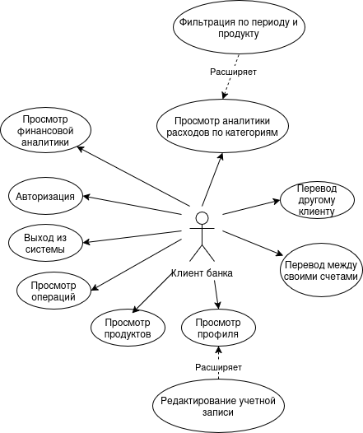
Рисунок 1 - Диаграмма вариантов использования системы

Диаграмма состояний

Диаграммы состояний используются для описания различных возможных состояний, в которых может находиться информационная система.
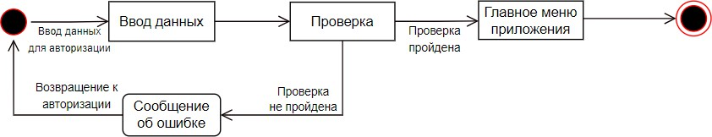
Рисунок 2 - Диаграмма состояний функции «Авторизация»

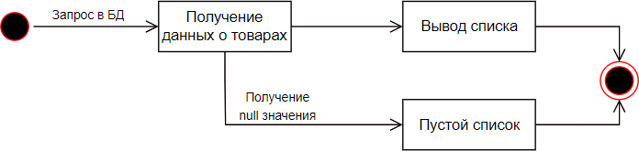
Рисунок 3 - Диаграмма состояний вывода списка товаров
Рисунок 4 - Диаграмма состояний функции «Сортировки»

Рисунок 5 - Диаграмма состояний функции «Отбор по категории»
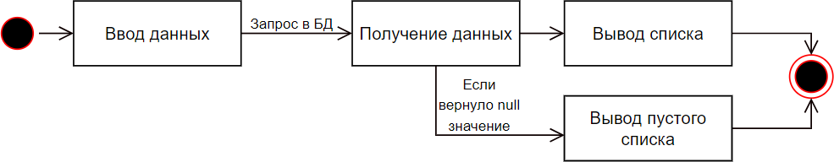
Рисунок 6 - Диаграмма состояний функции «Поиска»

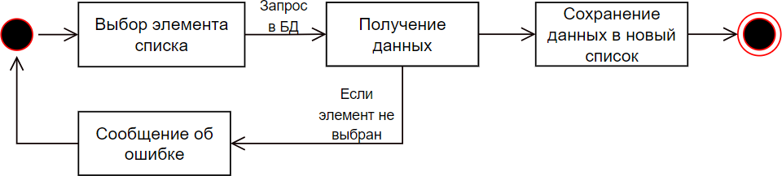
Рисунок 7 - Диаграмма состояния функции «Добавление товара в корзину»

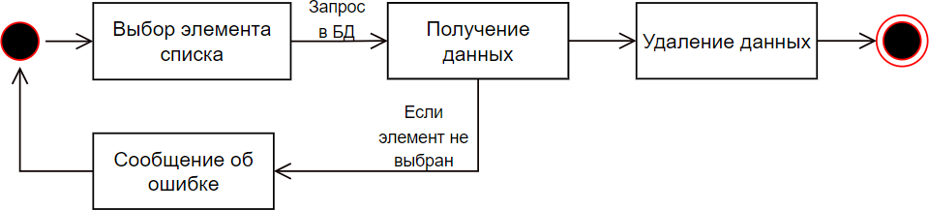
Рисунок 8 - Диаграмма состояний функции Удаление товаров из корзины
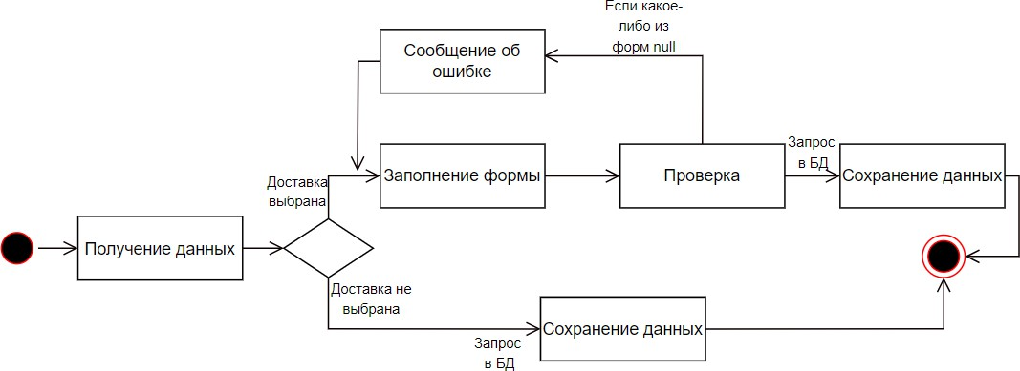
Рисунок 9 - Диаграмма состояний функции «Покупки-продажи»

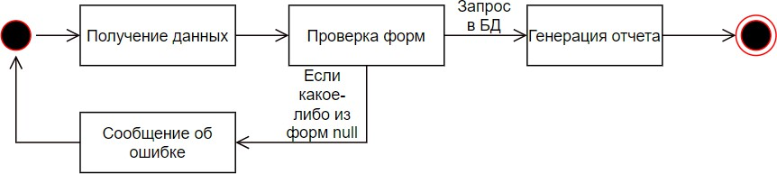
Рисунок 10 - Диаграмма состояний функции «Генерация отчетов»

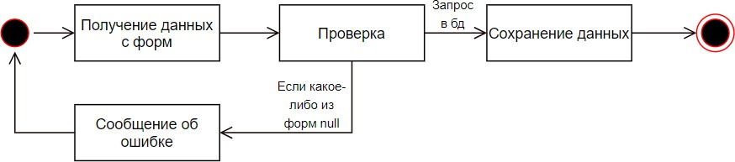
Рисунок 11 - Диаграмма состояний функции «Добавление нового сотрудника/товара»
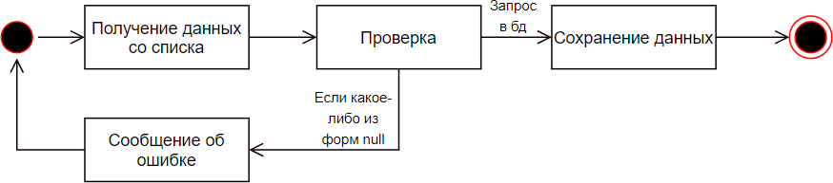
Рисунок 12 - Диаграмма состояний функции «Редактирование данных о сотруднике/товаре»

Рисунок 13 - Диаграмма состояний функции Приема товаров на складе

Рисунок 14 - Диаграмма состояний проверки на количество символов в форме

Рисунок 15 - Диаграмма состояний проверки на валидацию Email-данных

Схема данных

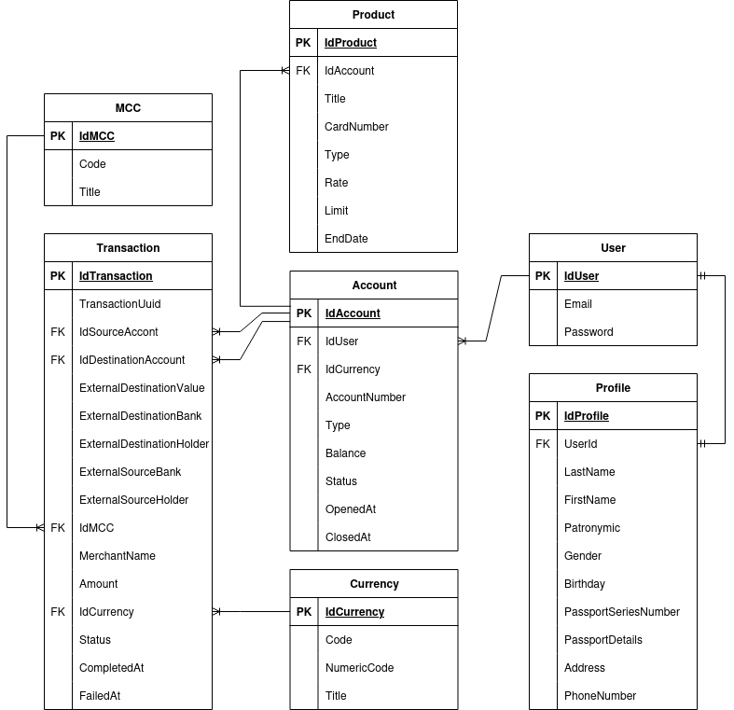

Рисунок 16 - Логическая модель базы данных

Словарь данных

Таблица 1 - User

Key | Field Name | DataType and size | Required? | Notes
PK | IdUser | int | Y | GENERATED ALWAYS AS IDENTITY
 | Email | varchar(255) | Y | Электронная почта/логин
 | Password | varchar(255) | Y | Пароль

Таблица 2 – MCC

Key | Field Name | DataType and size | Required? | Notes
PK | IdMCC | int | Y | GENERATED ALWAYS AS IDENTITY
 | Code | int | Y | Код категории
 | Title | varchar(255) | Y | Название категории

Таблица 3 – Currency

Key | Field Name | DataType and size | Required? | Notes
PK | IdCurrency | int | Y | GENERATED ALWAYS AS IDENTITY
 | Code | varchar(255) | Y | Буквенный код
 | NumericCode | varchar(255) | Y | Цифровой код
 | Title | varchar(255) | Y | Название на русском языке

Таблица 4 – Profile

Key | Field Name | DataType and size | Required? | Notes
PK | IdProfile | int | Y | GENERATED ALWAYS AS IDENTITY
 | LastName | varchar(255) | Y | Фамилия клиента
 | Firstname | varchar(255) | Y | Имя клиента
 | Patronymic | varchar(255) | N | Отчество клиента
 | Gender | boolean | N | True — М, False - Ж
 | Birthday | date | N | Дата рождения
 | PassportSeriesNumber | varchar(255) | Y | Серия и номер паспорта
 | PassportDetails | varchar(255) | Y | Когда, кем выдан
 | Address | varchar(255) | Y | Адрес клиента
 | PhoneNumber | varchar(255) | Y | Номер телефона
FK | IdUser | int | Y | Foreign key to User

Таблица 5 - Account

Key | Field Name | DataType and size | Required? | Notes
PK | IdAccount | int | Y | GENERATED ALWAYS AS IDENTITY
FK | IdUser | int | Y | Foreign key to User
FK | IdCurrency | int | Y | Foreign key to Currency (Валюта счёта)
 | AccountNumber | varchar(20) | Y | Номер счёта
 | Type | varchar(255) | Y | Тип счета, enum: current,  deposit, checking, credit
 | Balance | numeric(18, 2) | Y | Баланс счёта  default: 0.0
 | Status | varchar(255) | Y | Статус счета, enum: active, inactive, blocked, frozen, closing, closed
 | OpenedAt | timestamp | Y | Дата открытия счёта
 | ClosedAt | timestamp | N | Дата закрытия счёта

Таблица 6 – Product

Key | Field Name | DataType and size | Required? | Notes
PK | IdProduct | int | Y | GENERATED ALWAYS AS IDENTITY
FK | IdAccount | int | Y | Foreign key to Account
 | Title | varchar(255) | Y | Название
 | CardNumber | varchar(255) | N | Номер карты
 | Type | varchar(255) | Y | Тип продукта, enum: credit, deposit, debit_card, credit_card
 | Rate | numeric(5,2) | Y | Ставка, default: 0.0
 | Limit | numeric(15,2) | Y | Лимит, default: 0.0
 | EndDate | timestamp | N | Дата окончания действия

Таблица 7 – Transaction

Key | Field Name | DataType and size | Required? | Notes
PK | IdTransaction | int | Y | GENERATED ALWAYS AS IDENTITY
 | TransactionUuid | uuid | Y | Уникальный идентификатор транзакции, unique
FK | IdSourceAccount | int | N | Foreign key to Account, счёт отправителя внутри банка
FK | IdDestinationAccount | int | N | Foreign key to Account, счёт получателя внутри банка
 | ExternalDestinationValue | varchar(255) | N | Номер телефона или карты в стороннем банке, на который был сделан перевод
 | ExternalDestinationBank | varchar(255) | N | Название стороннего банка, в который был сделан перевод
 | ExternalDestinationHolder | varchar(255) | N | Имя получателя в стороннем банке, в который был сделан перевод
 | ExternalSourceBank | varchar(255) | N | Название стороннего банка, из которого был сделан перевод
 | ExternalSourceHolder | varchar(255) | N | Имя отправителя в стороннем банке, из которого был сделан перевод
FK | IdMCC | int | N | MCC-код торговой точки, Foreign key to MCC
 | MerchantName | varchar(255) | N | Название торговой точки
 | amount | numeric(19,4) | Y | Сумма операции
FK | IdCurrency | int | Y | Foreign key to Currency, валюта операции
 | Status | varchar(255) | Y | Статус, enum: pending, completed, failed, cancelled
 | CompletedAt | timestamp | N | Дата проведения операции
 | FailedAt | timestamp | N | Дата отклонения операции

Пользовательские сценарии

Зайдя на сайт, пользователь видит форму авторизации с приветствием, требующую ввода логина и пароля для входа в систему.
После авторизации клиент попадает на информационную панель, на которой может просматривать имеющиеся у него банковские продукты и последние финансовые операции по ним, финансовую аналитику, репрезентующую информацию о тратах и доходах с помощью различных метрик, а также нажатием кнопки «Перевести» сделать перевод между счетами внутри банка.
При нажатии на своё имя в правом верхнем углу пользователь попадает на страницу просмотра личных данных, где может изменить логин и пароль.
При нажатии на кнопку «Перевести» на информационной панели пользователю откроется модальное окно с выбором вида перевода. После выбора вида перевода будет открыто ещё одно модальное окно с формой ввода данных, необходимых для осуществления операции.
Нажав на продукт в списке продуктов пользователь может увидеть баланс счёта и несколько последних операций по счёту. Каждая операция представлена своим названием (перевод, поступление, покупка), суммой операции и датой.
При нажатии на кнопку «Перейти», которая присутствует в каждом развернутом блоке продукта, пользователю откроется подробная информация о продукте, такая как номер счёта, лимит, процентная ставка, и список всех операций.
Нажав во время просмотра кнопку «Вернуться» пользователь может попасть обратно на информационную панель.
На информационной панели пользователь может изучить статистику своих трат по категориям благодаря круговой диаграмме. По умолчанию она показывает расходы по категориям с начала текущего месяца по всем продуктам. Можно конкретизировать аналитику, выбрав период дат и продукт. При этом круговая диаграмма обновится. При наведении мыши на какой-либо сектор, можно увидеть траты по категории, представленной этим сектором. Также можно выбрать категорию в легенде снизу, навести на неё мышь, и соответствующая информация отобразится на диаграмме.
Линейный график доходов и расходов показывает детализацию по каждому дню текущего месяца до текущего дня. При наведении мыши на интересующую дату можно просмотреть размеры доходов и расходов и сравнить эти показатели, благодаря отображению линий на каждый из показателей.
Метрики, представленные в блоках, позволяю клиенту узнать доход за весь месяц со сравнением с предыдущим периодом, расход за весь месяц со сравнением с предыдущим периодом и самую популярную категорию трат.

Прототипы основных интерфейсов

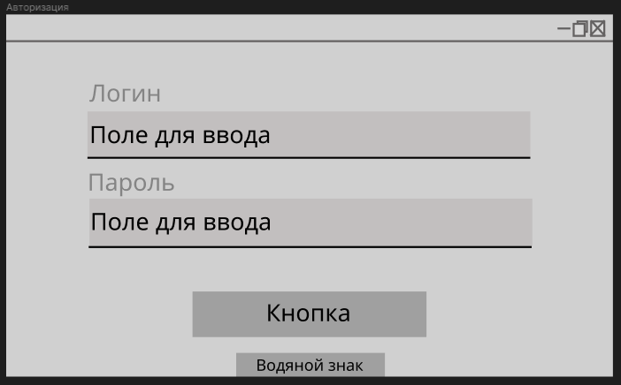
Рисунок 17 - Прототип окна «Авторизация»
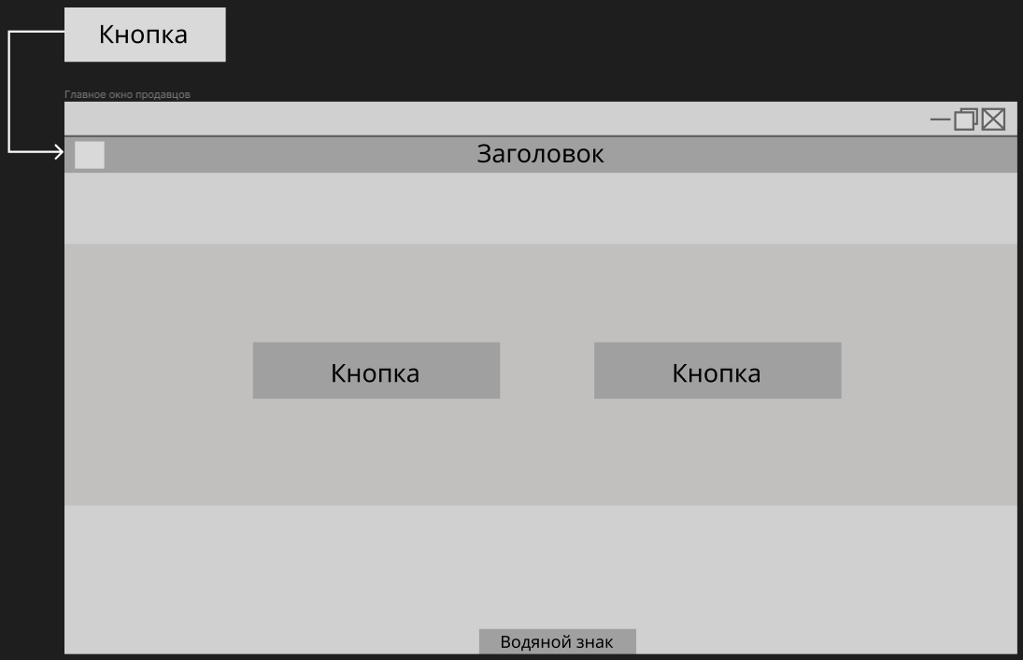
Рисунок 18 - Прототип окна Главное окно продавцов
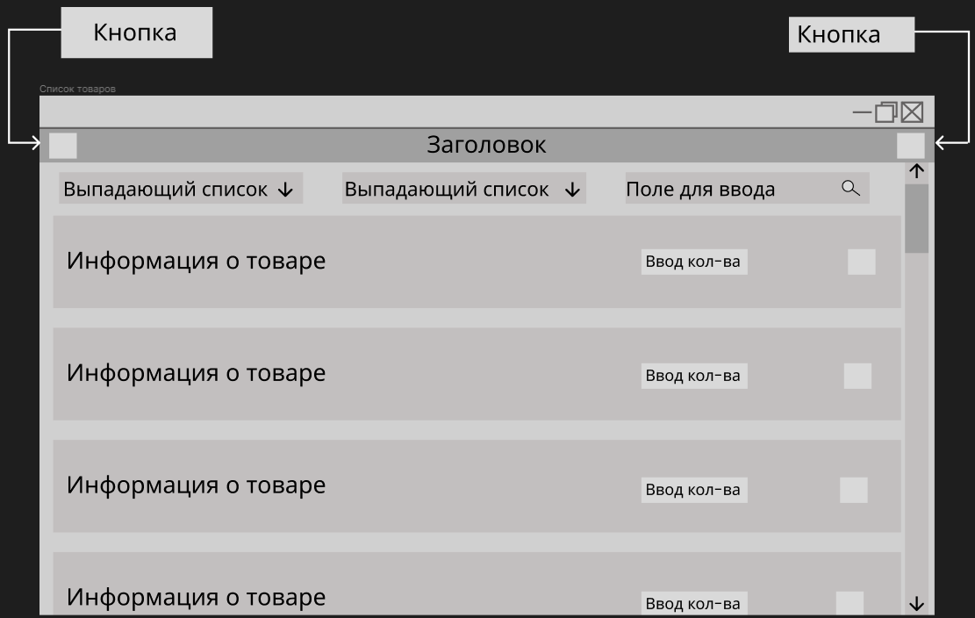
Рисунок 19 - Прототип окна «Товары»
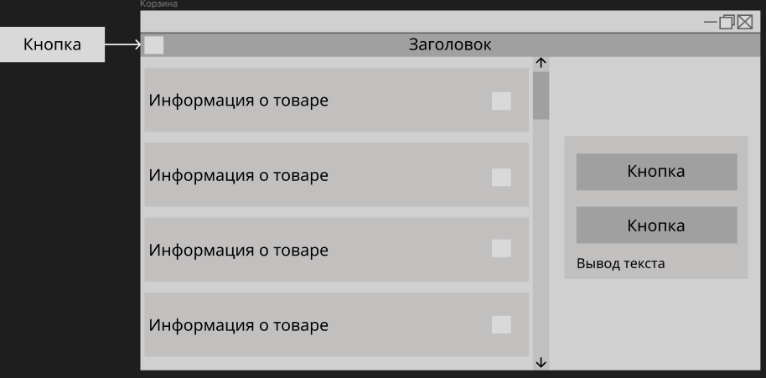
Рисунок 20 - Прототип окна Корзина
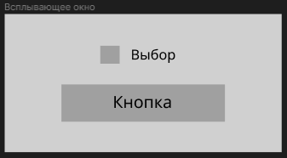
Рисунок 21 - Прототип всплывающего окна
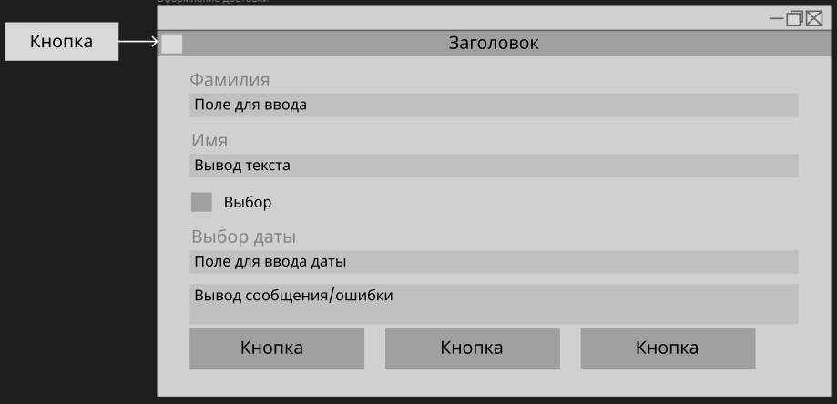
Рисунок 22 - Прототип окна «Оформление доставки»
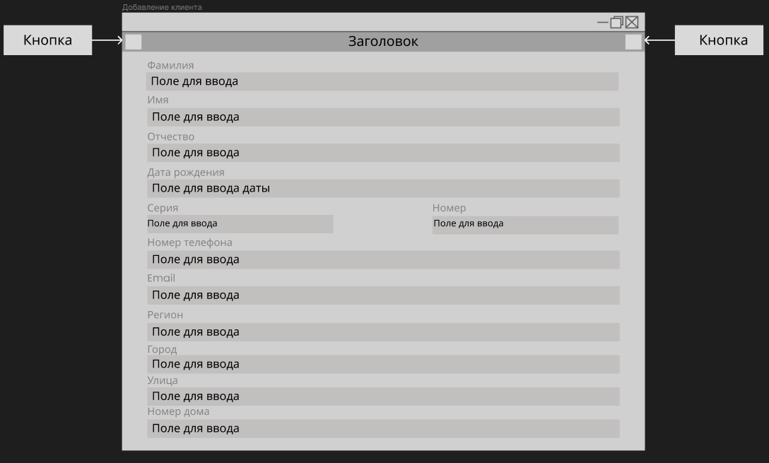
Рисунок 23 - Прототип окна «Добавление клиента»
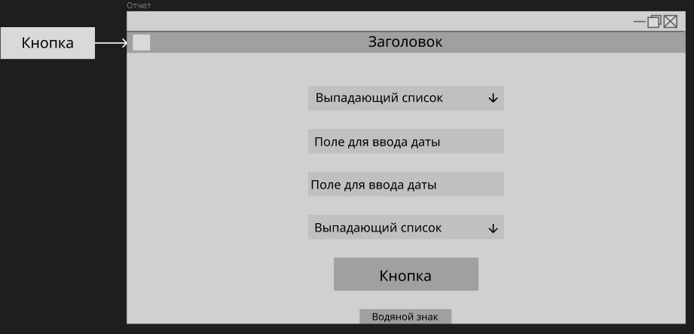
Рисунок 24 - Прототип окна Генерация отчета
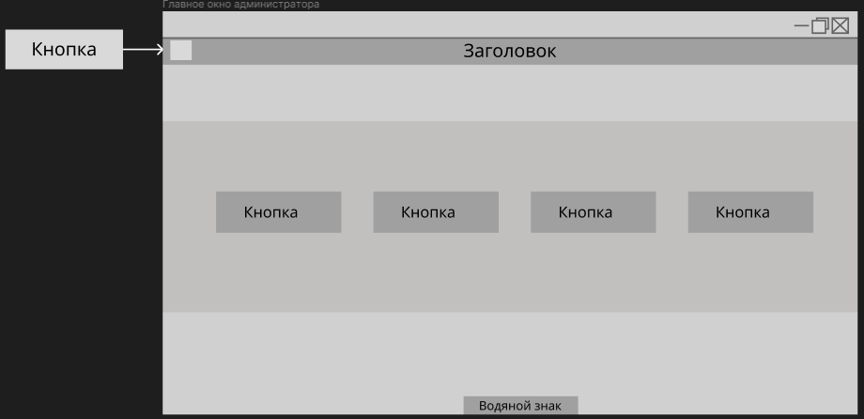
Рисунок 25 - Прототип окна Главное окно администратора
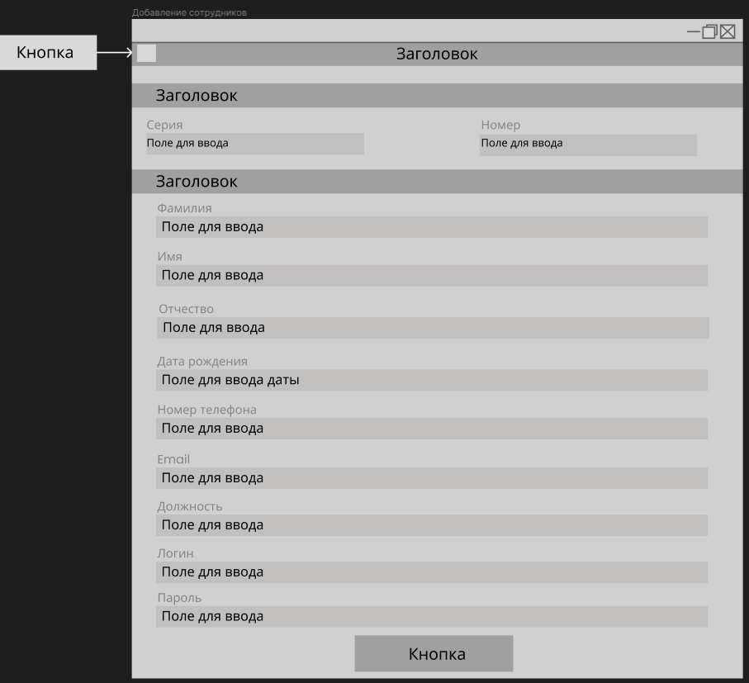
Рисунок 26 - Прототип окна «Добавление сотрудников»
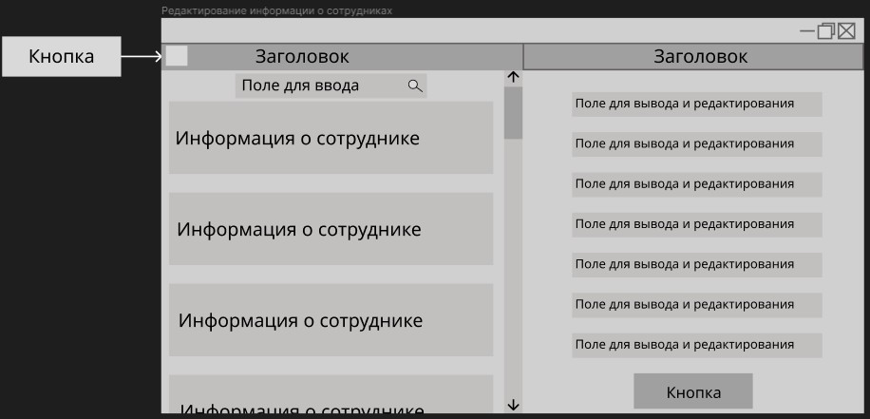
Рисунок 27 - Прототип окна «Редактирование информации о сотрудниках»
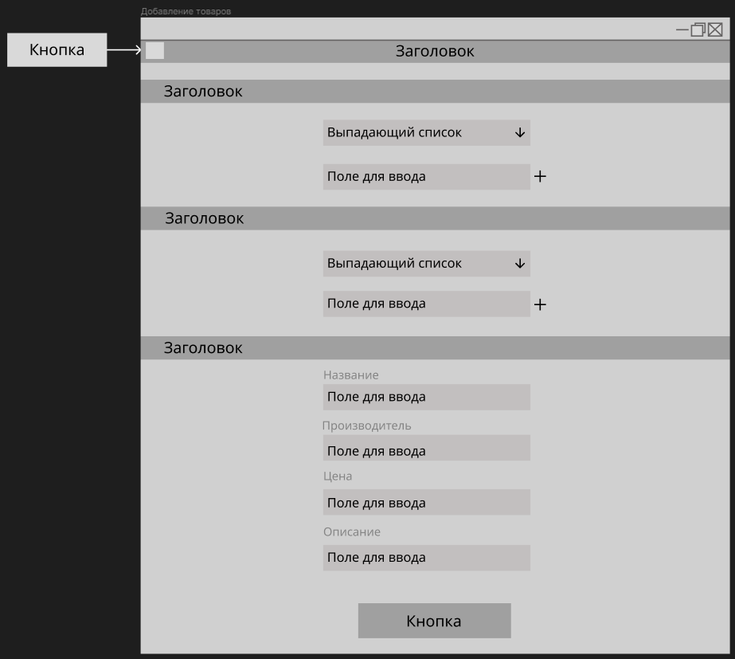
Рисунок 28 - Прототип окна «Добавление товара»
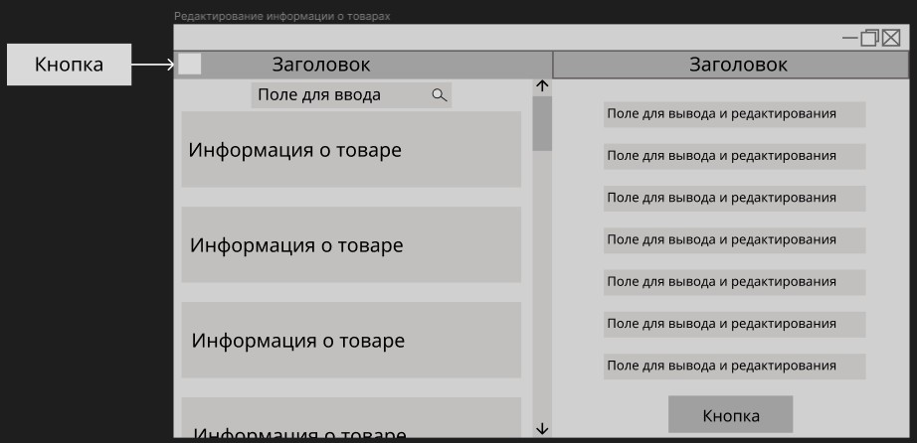
Рисунок 29 - Прототип окна «Редактирование информации о товарах»
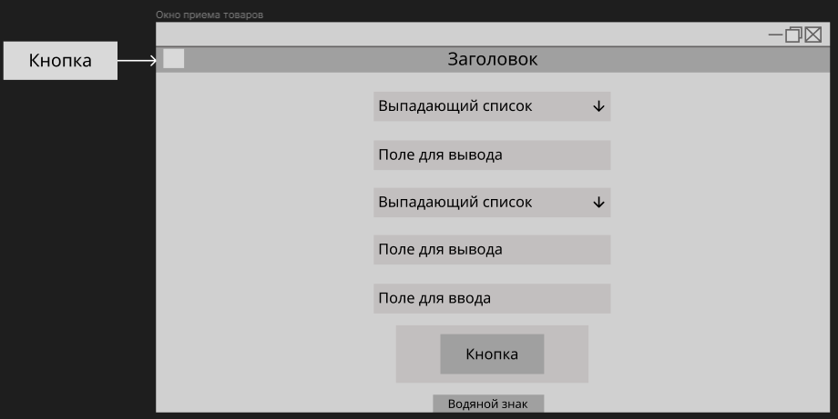
Рисунок 30 - Прототип окна «Прием товаров»

ЗАКЛЮЧЕНИЕ

В процессе выполнения данного курсового проекта была разработана и протестирована информационная система онлайн-банк с управлением банковскими счетами, переводами и финансовой аналитикой. Проанализирована предметная область и реализованы следующие функции:
- авторизация;
- выход из системы;
- просмотр личной информации;
- редактирование логина и пароля;
- вывод списка банковских продуктов клиента;
- просмотр баланса счета;
- просмотр последних операций;
- просмотр информации о банковском продукте;
- просмотр полного списка операций по продукту;
- перевод между своими счетами;
- выбор счета-отправителя и счета-получателя;
- проверка достаточности средств для выполнения перевода;
- обновление баланса;
- перевод другому клиенту внутри банка;
- поиск получателя по номеру карты или номеру телефона;
- проверка существования клиента;
- отображение статистики доходов и расходов;
- отображение расходов по категориям;
- визуализация данных с помощью графиков, диаграмм и метрик;
- фильтрация расходов по банковскому продукту;
- фильтрация расходов по временному периоду;
- динамическое обновление представления аналитических данных;
- регистрация входов и выходов из системы;
- логирование финансовых операций;
- логирование ошибок выполнения финансовых операций;
- поддержка статусов транзакций;
- обеспечение целостности данных благодаря использованию транзакций базы данных;
- защита от некорректного изменения баланса.
Таким образом были выполнены главная цель и задачи курсового проекта по технологии разработки программного обеспечения информационной системы онлайн-банка с управлением счетами, переводами и финансовой аналитикой.

СПИСОК ИСПОЛЬЗУЕМЫХ ИСТОЧНИКОВ

- Полное руководство по C#. – Текст: электронный // c#corner: [сайт]. – URL: https://translated.turbopages.org/proxy_u/en-ru.ru.034194ad- 649608d9-d62b70a0-74722d776562/https/www.c-sharpcorner.com/article/C- Sharp-tutorial/ (дата обращения: 24.04.2023)
- Руководство по WPF. – Текст : электронный // metanit : [сайт]. – URL: https://metanit.com/sharp/wpf/ (дата обращения: 24.04.2023)
- Паттерн MVVM. Определение паттерна MVVM. – Текст : электронный // metanit : [сайт]. – URL: https://metanit.com/sharp/wpf/22.1.php (дата обращения: 24.04.2023)
- Uml-diagrams. What is Use Case Diagram?. – Текст : электронный // visualparadigm : [сайт]. – URL: https://www.visual-paradigm.com/guide/uml- unified-modeling-language/what-is-use-case-diagram/ (дата обращения: 07.05.2023)

PostgreSQL. Документация по PostgreSQL. – Текст : электронный
// postgresql : [сайт]. – URL: https://translated.turbopages.org/proxy_u/en- ru.ru.fa4cf58664960eea17ea547c74722d776562/https/www.postgresql.org/docs/14

/index.html (дата обращения: 18.04.2023)
- Unit-test. Пошаговое руководство. Создание и запуск модульных тестов для управляемого кода. – Текст : электронный // Microsoft : [сайт]. – URL: https://learn.microsoft.com/ru-ru/visualstudio/test/walkthrough-creating-and- running-unit-tests-for-managed-code?view=vs-2019 (дата обращения: 08.06.2023)
ПРИЛОЖЕНИЕ А

Листинг кода информационной системы

Листинг кода перечисления AccountStatuses

<?php

namespace App\Enums;

enum AccountStatuses: string
{
case ACTIVE = 'active';
case INACTIVE = 'inactive';
case BLOCKED = 'blocked';
case FROZEN = 'frozen';
case CLOSING = 'closing';
case CLOSED = 'closed';

/**
* @return string|null
*/
public function toString(): ?string
{
return match($this) {
self::ACTIVE => 'Активный',
self::INACTIVE => 'Неактивный',
self::BLOCKED => 'Заблокированный',
self::FROZEN => 'Замороженный',
self::CLOSING => 'К закрытию',
self::CLOSED => 'Закрыт'
};
}

/**
* @return AccountStatuses[]
*/
public static function values(): array
{
return [
self::ACTIVE,
self::INACTIVE,
self::BLOCKED,
self::CLOSED,
self::FROZEN,
self::CLOSING
];
}
}

Листинг кода перечисления AccountTypes
<?php
namespace App\Enums;

enum AccountTypes: string
{
case CURRENT = 'current';
case DEPOSIT = 'deposit';
case CHECKING = 'checking';
case CREDIT = 'credit';

/**
* @return string|null
*/
public function toString(): ?string
{
return match($this) {
self::CURRENT => 'Текущий',
self::DEPOSIT => 'Депозитный',
self::CHECKING => 'Расчетный',
self::CREDIT => 'Кредитный'
};
}

/**
* @return AccountTypes[]
*/
public static function values(): array
{
return [
self::CURRENT,
self::DEPOSIT,
self::CHECKING,
self::CREDIT,
];
}
}

Листинг кода перечисления ProductTypes
<?php
namespace App\Enums;

enum ProductTypes: string
{
case CREDIT = 'credit';
case DEPOSIT = 'deposit';
case DEBIT_CARD = 'debit_card';
case CREDIT_CARD = 'credit_card';

/**
* @return string|null
*/
public function toString(): ?string
{
return match($this) {
self::CREDIT => 'Кредит',
self::DEPOSIT => 'Вклад',
self::DEBIT_CARD => 'Дебетовая карта',
self::CREDIT_CARD => 'Кредитная карта'
};
}

/**
* @return AccountTypes[]
*/
public static function values(): array
{
return [
self::CREDIT,
self::DEPOSIT,
self::DEBIT_CARD,
self::CREDIT_CARD,
];
}
}

Листинг кода перечисления TransactionRelation
<?php

namespace App\Enums;

enum TransactionRelation: string
{
case SENT = 'sentTransactions';
case RECEIVED = 'receivedTransactions';
}

Листинг кода перечисления TransactionStatusTypes
<?php

namespace App\Enums;

enum TransactionStatusTypes: string
{
case PENDING = 'pending';
case COMPLETED = 'completed';
case FAILED = 'failed';
case CANCELLED = 'cancelled';

/**
* @return string|null
*/
public function toString(): ?string
{
return match($this) {
self::PENDING => 'В процессе',
self::COMPLETED => 'Исполнен',
self::FAILED => 'Неудачный',
self::CANCELLED => 'Отмененный'
};
}

/**
* @return AccountTypes[]
*/
public static function values(): array
{
return [
self::PENDING,
self::COMPLETED,
self::FAILED,
self::CANCELLED,
];
}
}

Листинг контроллера
tyChanged

{
KurkurContext model = new KurkurContext();
BaseViewModel a = new BaseViewModel();
public event PropertyChangedEventHandler PropertyChanged;
private void NotifyPropertyChanged([CallerMemberName] string propertyName = "")
{

PropertyChanged?.Invoke(this, new PropertyChangedEventArgs(propertyName));

}

public void OnPropertyChanged([CallerMemberName] string prop = "")
{
PropertyChanged?.Invoke(this, new PropertyChangedEventArgs(prop));
}

private RelayCommand _exitBtn; public RelayCommand ExitBtn
{
get
{
return _exitBtn ?? new RelayCommand(obj =>
{
MainWindow authorization = new MainWindow(); authorization.Show();
Window window = (Window)obj; window.Close();
});
}
}

private RelayCommand _addEmployeeBtn; public RelayCommand AddEmployeeBtn
{
get
{
return _addEmployeeBtn ?? new RelayCommand(obj =>
{
AdminAddEmployee adminAddEmployee = new AdminAddEmployee(); adminAddEmployee.Show();
Window window = (Window)obj; window.Close();
});
}
}

private RelayCommand _addProductBtn; public RelayCommand AddProductBtn
{
get
{
return _addProductBtn ?? new RelayCommand(obj =>
{
AdminAddProduct adminAddProduct = new AdminAddProduct();
adminAddProduct.Show();
Window window = (Window)obj; window.Close();
});
}
}

private RelayCommand _editProductBtn; public RelayCommand EditProductBtn
{
get
{
return _editProductBtn ?? new RelayCommand(obj =>
{
AdminEditProduct ae = new AdminEditProduct(); ae.Show();
Window window = (Window)obj; window.Close();
});
}
}

private RelayCommand _editEmployee; public RelayCommand EditEmployee
{
get
{
return _editEmployee ?? new RelayCommand(obj =>
{
AdminEditEmployee adminedProduct = new AdminEditEmployee(); adminedProduct.Show();
Window window = (Window)obj; window.Close();
});
}
}
}
}

Листинг кода модели-представления окна «Товары»
using kursach.Model; using kursach.Modules; using kursach.View; using System;
using System.Collections.Generic; using System.Collections.ObjectModel; using System.ComponentModel;
using System.Data.Entity; using System.Diagnostics;
using System.DirectoryServices; using System.Linq;
using System.Runtime.CompilerServices; using System.Text;
using System.Threading.Tasks; using System.Windows;
using System.Windows.Data; using System.Windows.Input;

namespace kursach.ViewModel
{
public class VMProduct : INotifyPropertyChanged
{
public event PropertyChangedEventHandler PropertyChanged;
private void NotifyPropertyChanged([CallerMemberName] string propertyName = "")
{
PropertyChanged?.Invoke(this, new PropertyChangedEventArgs(propertyName));
}

public void OnPropertyChanged([CallerMemberName] string prop = "")
{
PropertyChanged?.Invoke(this, new PropertyChangedEventArgs(prop));
}

private readonly KurkurContext _productService; private ObservableCollection<Product> _productLst; public ObservableCollection<Product> LstProducts
{
get { return _productLst; }
set { _productLst = value; OnPropertyChanged(nameof(LstProducts)); }
}

public ObservableCollection<SortOption> SortOptions { get; set; } public ObservableCollection<Categoryproduct> Categories { get; set; }

public VMProduct()
{
_productService = new KurkurContext();
LstProducts = new ObservableCollection<Product>(_productService.Products.ToList()); SelectedProducts = ShoppingCart.Instance.SelectedProducts;

_productsView = CollectionViewSource.GetDefaultView(LstProducts);
_productsView.Filter = FilterProducts;
SearchCommand = new RelayCommand(obj => ApplyFilters()); SortOptions = new ObservableCollection<SortOption>
{
new SortOption { PropertyName = "Не выбрано", SortDirection = SortDirection.Ascending, DisplayName = "Не выбрано" },
new SortOption { PropertyName = "По названию А-Я", SortDirection = SortDirection.Ascending, DisplayName = "По названию А-Я" },
new SortOption { PropertyName = "По названию Я-А", SortDirection = SortDirection.Descending, DisplayName = "По названию Я-А" },
new SortOption { PropertyName = "По цене(MAX)", SortDirection = SortDirection.Ascending, DisplayName = "По цене(MAX)" },
new SortOption { PropertyName = "По цене(MIN)", SortDirection = SortDirection.Descending, DisplayName = "По цене(MIN)" },
};
SelectedSortOption = SortOptions[0]; SortProducts();

Categories = new ObservableCollection<Categoryproduct>(_productService.Categoryproducts.ToList());
Categories.Insert(0, new Categoryproduct { Idcategory = 0, Namingcategory = "Не выбрано" });

SelectedCategory = Categories[0];
}

private static ObservableCollection<CartLogic> _selectedProducts; public static ObservableCollection<CartLogic> SelectedProducts
{
get { return _selectedProducts; } set { _selectedProducts = value; }
}

private int _tbCount; public int TbCount
{
get { return _tbCount; }
set { _tbCount = value; OnPropertyChanged(); }
}

private Product _selectedProduct; public Product SelectedProduct
{
get { return _selectedProduct; } set
{
_selectedProduct = value;
MaxStockQuantity = value?.Stockquantity ?? 0; OnPropertyChanged(nameof(SelectedProduct));
}
}

private RelayCommand _btnAddToCart; public RelayCommand BtnAddToCart
{
get
{
return _btnAddToCart ?? new RelayCommand(obj =>
{
if (_selectedProduct != null)
{
int selectedQuantity = TbCount;
if (selectedQuantity > MaxStockQuantity)
{

на складе.");
MessageBox.Show("Количество выбранного товара превышает количество

}

else
{
CartLogic cartLogic = new CartLogic(); if (_tbCount > 0)
{
cartLogic.Id = _selectedProduct.Idproduct; cartLogic.Name = _selectedProduct.Naming; cartLogic.Count = _tbCount;
cartLogic.Price = _selectedProduct.Price * cartLogic.Count; cartLogic.StockQuantity = _selectedProduct.Stockquantity;
}
else
{
cartLogic.Id = _selectedProduct.Idproduct; cartLogic.Name = _selectedProduct.Naming; cartLogic.Count = 1;
cartLogic.Price = _selectedProduct.Price; cartLogic.StockQuantity = _selectedProduct.Stockquantity;
}
SelectedProducts.Add(cartLogic); TbCount = 0;
}
}
else
{
MessageBox.Show("Товар не выбран.");
}
});
}
}

private RelayCommand _exitBtn; public RelayCommand ExitBtn
{
get
{
return _exitBtn ?? new RelayCommand(obj =>
{
Main main = new Main(); main.Show();
Window window = (Window)obj; window.Close();
});
}
}

private RelayCommand _goToCartBtn; public RelayCommand GoToCartBtn
{

get
{
return _goToCartBtn ?? new RelayCommand(obj =>
{
CartWindow cw = new CartWindow(); cw.Show();
Window window = (Window)obj; window.Close();
});
}
}

private string _searchText; public string SearchText
{
get { return _searchText; } set
{
_searchText = value;
OnPropertyChanged();
ApplyFilters();
}
}

private SortOption _selectedSortOption; public SortOption SelectedSortOption
{
get { return _selectedSortOption; } set
{
if (_selectedSortOption != value)
{
_selectedSortOption = value; OnPropertyChanged();

if (_selectedSortOption != _previousSortOption)
{
_previousSortOption = _selectedSortOption;

выбрано")
// Проверка на выбор значения "не выбрано"
if (_selectedSortOption != null && _selectedSortOption.PropertyName == "Не

{
_productsView.SortDescriptions.Clear();
}
else
{

ApplyFilters();
}
}
}
}

private SortOption _previousSortOption;

public Categoryproduct _selectedCategory; public Categoryproduct SelectedCategory
{
get { return _selectedCategory; } set
{
_selectedCategory = value; OnPropertyChanged(); ApplyFilters();
}
}

private int _maxStockQuantity; public int MaxStockQuantity
{
get { return _maxStockQuantity; } set
{
_maxStockQuantity = value; OnPropertyChanged(nameof(MaxStockQuantity));
}
}

public ICommand SearchCommand { get; }

private bool FilterProducts(object obj)
{
var product = (Product)obj;

// Применение фильтрации по категории
if (SelectedCategory != null && SelectedCategory.Idcategory != 0 && product.Idcategory
!= SelectedCategory.Idcategory) return false;

// Применение фильтрации по тексту поиска
if (!string.IsNullOrWhiteSpace(SearchText) && !product.Naming.Contains(SearchText, StringComparison.OrdinalIgnoreCase))
return false;

return true;
}

private ICollectionView _productsView; private void ApplyFilters()
{
_productsView.Refresh(); SortProducts();

public class SortOption
{
public string PropertyName { get; set; }
public SortDirection SortDirection { get; set; }
public string DisplayName { get; set; } // Новое свойство для отображения названия сортировки
}

private void SortProducts()
{
if (SelectedSortOption == null || SelectedSortOption.PropertyName == "Не выбрано")
{
_productsView.SortDescriptions.Clear(); return;
}

var propertyName = SelectedSortOption.PropertyName; var direction = SelectedSortOption.SortDirection;
Debug.WriteLine($"Sorting by: {propertyName}, Direction: {direction}"); if (!string.IsNullOrWhiteSpace(propertyName))
{
switch (propertyName)
{
case "По названию А-Я":
_productsView.SortDescriptions.Clear();
_productsView.SortDescriptions.Add(new SortDescription("Naming", direction
== SortDirection.Ascending ? ListSortDirection.Ascending : ListSortDirection.Descending)); break;
case "По названию Я-А":
_productsView.SortDescriptions.Clear();
_productsView.SortDescriptions.Add(new SortDescription("Naming", direction
== SortDirection.Descending ? ListSortDirection.Descending : ListSortDirection.Ascending)); break;
case "По цене(MAX)":
_productsView.SortDescriptions.Clear();
_productsView.SortDescriptions.Add(new SortDescription("Price", direction == SortDirection.Ascending ? ListSortDirection.Descending : ListSortDirection.Ascending));
break;
case "По цене(MIN)":
_productsView.SortDescriptions.Clear();
_productsView.SortDescriptions.Add(new SortDescription("Price", direction == SortDirection.Descending ? ListSortDirection.Ascending : ListSortDirection.Descending));
break;
}
}
_productsView.Refresh();
}
}
}

Листинг кода модели-представления окна «Корзина»
using kursach.Model; using kursach.Modules; using kursach.View; using System;
using System.Collections.Generic; using System.Collections.ObjectModel; using System.ComponentModel;
using System.Data.Entity; using System.Linq;
using System.Runtime.CompilerServices; using System.Text;
using System.Threading.Tasks; using System.Windows;

namespace kursach.ViewModel
{
public class VMCart : INotifyPropertyChanged
{
KurkurContext model = new KurkurContext(); BaseViewModel a = new BaseViewModel();
public event PropertyChangedEventHandler PropertyChanged;
private void NotifyPropertyChanged([CallerMemberName] string propertyName = "")
{

PropertyChanged?.Invoke(this, new PropertyChangedEventArgs(propertyName));

}

public void OnPropertyChanged([CallerMemberName] string prop = "")
{
PropertyChanged?.Invoke(this, new PropertyChangedEventArgs(prop));
}

private ObservableCollection<CartLogic> _cartItems; public ObservableCollection<CartLogic> CartItems
{
get { return _cartItems; }
set { _cartItems = value; OnPropertyChanged(); }
}

private decimal? _totalPrice; public decimal? TotalPrice
{
get { return _totalPrice; } set
{
_totalPrice = value;
OnPropertyChanged();
}
}

private void UpdateTotalPrice()
{
TotalPrice = CartItems.Sum(item => item.Price * item.Count);
}

public VMCart()
{
_cartItems = ShoppingCart.Instance.SelectedProducts; CartItems = _cartItems;

UpdateTotalPrice();
}

private CartLogic _selectedCartItem; public CartLogic SelectedCartItem
{
get { return _selectedCartItem; }
set { _selectedCartItem = value; OnPropertyChanged(); }
}

private RelayCommand _removeCartItemCommand; public RelayCommand RemoveCartItemCommand
{
get
{
return _removeCartItemCommand ?? new RelayCommand(obj =>
{
if (_selectedCartItem != null)
{

}
});
}
}
TotalPrice = TotalPrice - _selectedCartItem.Price;
_cartItems.Remove(_selectedCartItem);

private RelayCommand _payWithoutCardBtn; public RelayCommand PayWithoutCardBtn
{
get
{
return _payWithoutCardBtn ?? new RelayCommand(obj =>
{
if (_cartItems == null || !_cartItems.Any())
{
MessageBox.Show("Нет товаров в корзине.");
}
else
{

}
});
}
}
ShowPopup = true; Reserv.Typeofpay = "Наличными";

private RelayCommand _payWithCardBtn; public RelayCommand PayWitCardBtn
{
get
{
return _payWithCardBtn ?? new RelayCommand(obj =>
{
if (_cartItems == null || !_cartItems.Any())
{
MessageBox.Show("Нет товаров в корзине.");
}
else
{

}
});
}
}
ShowPopup = true; Reserv.Typeofpay = "Картой";

private bool _deliveryCheckbox; public bool DeliveryCheckBox
{
get { return _deliveryCheckbox; } set
{
if (_deliveryCheckbox != value)
{
_deliveryCheckbox = value; OnPropertyChanged();
}
}
}

private RelayCommand _continueCommand; public RelayCommand ContinueCommand
{
get
{
return _continueCommand ?? (_continueCommand = new RelayCommand(obj =>
{
ShowPopup = false;
bool DeliveryChecked = DeliveryCheckBox; if (DeliveryChecked)

{
// Если выбрана доставка, переходите на окно доставки DetailsPay dp = new DetailsPay();
dp.Show();
Window window = (Window)obj; window.Close();
}
else
{
// Если доставка не выбрана, переходите к оплате СОХРАНЕНИЕ В БД if (Reserv.Typeofpay == "Картой")
{
var dateonly = DateOnly.FromDateTime(DateTime.Today); decimal? totalAmoun = 0;
foreach (CartLogic item in _cartItems)
{
totalAmoun += item.Price;
}
var payment = new Payment()
{
Idemployee = Reserv.IdPerson, Totalsumm = totalAmoun, Dateofpay = dateonly,
Idstatus = 1, Typeofpay = "Картой"
};
var dbContext = ModelPublic.GetContext(); dbContext.Payments.Add(payment); dbContext.SaveChanges();
int idpayment = payment.Idpayment; foreach (CartLogic item in _cartItems)
{
var saveTable = new Paymentproduct()
{
Idpayment = idpayment, Idproduct = item.Id, Quantity = item.Count
};
dbContext.Paymentproducts.Add(saveTable); dbContext.SaveChanges();
}
foreach (CartLogic item in _cartItems)
{

item.Id);
Product product = dbContext.Products.FirstOrDefault(p => p.Idproduct ==

if (product != null)
{

product.Stockquantity = product.Stockquantity - item.Count; dbContext.SaveChanges();
}
}
_cartItems.Clear();

MessageBox.Show("Оплачено");
}
else
{
var dateonly = DateOnly.FromDateTime(DateTime.Today); decimal? totalAmoun = 0;
foreach (CartLogic item in _cartItems)
{
totalAmoun += item.Price;
}
var payment = new Payment()
{
Idemployee = Reserv.IdPerson, Totalsumm = totalAmoun, Dateofpay = dateonly,
Idstatus = 1,
Typeofpay = "Наличными"
};
var dbContext = ModelPublic.GetContext(); dbContext.Payments.Add(payment); dbContext.SaveChanges();
int idpayment = payment.Idpayment; foreach (CartLogic item in _cartItems)
{
var saveTable = new Paymentproduct()
{
Idpayment = idpayment, Idproduct = item.Id, Quantity = item.Count
};
dbContext.Paymentproducts.Add(saveTable); dbContext.SaveChanges();
}
foreach (CartLogic item in _cartItems)
{

item.Id);
Product product = dbContext.Products.FirstOrDefault(p => p.Idproduct ==
if (product != null)
{

product.Stockquantity = product.Stockquantity - item.Count; dbContext.SaveChanges();
}
}

}
}));
}
}
_cartItems.Clear(); MessageBox.Show("Оплачено");
}

private RelayCommand _exitBtn;

public RelayCommand ExitBtn
{
get
{
return _exitBtn ?? new RelayCommand(obj =>
{
Products products = new Products(); products.Show();
Window window = (Window)obj; window.Close();
});
}
}

private bool _showPopup; public bool ShowPopup
{
get { return _showPopup; } set
{
_showPopup = value; OnPropertyChanged(nameof(ShowPopup));
}
}
}
}

Листинг кода метода для реализации корзины модели-представления окна «Корзина»
using System;
using System.Collections.Generic; using System.ComponentModel; using System.Linq;
using System.Runtime.CompilerServices; using System.Text;
using System.Threading.Tasks;

namespace kursach.Modules
{
public class CartLogic : INotifyPropertyChanged
{
public event PropertyChangedEventHandler PropertyChanged;
public void OnPropertyChanged([CallerMemberName] string prop = "")
{
if (PropertyChanged != null)
PropertyChanged(this, new PropertyChangedEventArgs(prop));
}

private int id { get; set; } public int Id
{
get { return id; }
set { id = value; OnPropertyChanged(); }
}

private string name { get; set; } public string Name
{
get { return name; }
set { name = value; OnPropertyChanged(); }
}

private int count { get; set; } public int Count
{
get { return count; }
set { count = value; OnPropertyChanged(); }
}

private decimal? price; public decimal? Price
{
get { return price; }
set { price = value; OnPropertyChanged(); }
}

private int? _stockQuantity; public int? StockQuantity
{
get { return _stockQuantity; } set
{
_stockQuantity = value; OnPropertyChanged(nameof(StockQuantity));
}
}
}
}

using System;
using System.Collections.Generic; using System.Collections.ObjectModel; using System.Linq;
using System.Text;
using System.Threading.Tasks;

namespace kursach.Modules
{
public class ShoppingCart
{
private static ShoppingCart instance;
public static ShoppingCart Instance
{
get
{
if (instance == null)
instance = new ShoppingCart(); return instance;
}
}

private ObservableCollection<CartLogic> selectedProducts; public ObservableCollection<CartLogic> SelectedProducts
{
get
{
if (selectedProducts == null)
selectedProducts = new ObservableCollection<CartLogic>(); return selectedProducts;
}
}
}
}

Листинг кода модели-представления окна «Оформление доставки»
using kursach.Model; using kursach.Modules; using kursach.View; using System;
using System.Collections.Generic; using System.Collections.ObjectModel; using System.ComponentModel;
using System.Globalization; using System.Linq;
using System.Runtime.CompilerServices; using System.Text;
using System.Threading.Tasks; using System.Windows;
using System.Windows.Controls;

namespace kursach.ViewModel
{
public class VMDetailsPay : INotifyPropertyChanged
{
KurkurContext model = new KurkurContext(); BaseViewModel a = new BaseViewModel();
public event PropertyChangedEventHandler PropertyChanged;
private void NotifyPropertyChanged([CallerMemberName] string propertyName = "")
{

PropertyChanged?.Invoke(this, new PropertyChangedEventArgs(propertyName));
}

public void OnPropertyChanged([CallerMemberName] string prop = "")
{
PropertyChanged?.Invoke(this, new PropertyChangedEventArgs(prop));
}

private string _clientName; private string _clientLastName; private string _deliveryAddress; private string _resultMessage;

public string ClientName
{
get { return _clientName; } set
{
if (_clientName != value)
{
_clientName = value;
OnPropertyChanged();
}
}
}

public string ClientLastName
{
get { return _clientLastName; } set
{
if (_clientLastName != value)
{
_clientLastName = value; OnPropertyChanged();
}
}
}
private bool _isDeliveryChecked; public bool IsDeliveryChecked
{
get { return _isDeliveryChecked; } set
{
if (_isDeliveryChecked != value)
{
_isDeliveryChecked = value; OnPropertyChanged();
}
}
}

public string DeliveryAddress
{
get { return _deliveryAddress; } set
{
if (_deliveryAddress != value)
{
_deliveryAddress = value; OnPropertyChanged();
}
}
}

public string ResultMessage
{
get { return _resultMessage; } set
{
if (_resultMessage != value)
{
_resultMessage = value; OnPropertyChanged();
}
}
}

private RelayCommand _searchBtn; public RelayCommand SearchCommand
{
get
{
return _searchBtn ?? new RelayCommand(obj =>
{
bool check;
var customer = ModelPublic.GetContext().Customers.FirstOrDefault(f => f.Surname
== ClientLastName);
if (customer != null)
{
check = true; Reserv.Check = check;
ClientName = customer.Firstname;
bool isDeliveryChecked = IsDeliveryChecked;

if (isDeliveryChecked)
{
var addres = ModelPublic.GetContext().Addresses.FirstOrDefault(a => a.Idaddress == customer.Idaddress);
DeliveryAddress = addres.City.ToString() + " " + addres.Region.ToString() + " " + addres.Street.ToString() + " " + addres.Numberhouse.ToString();
}
else
{
DeliveryAddress = " ";
}
ResultMessage = "Способ оплаты: " + Reserv.Typeofpay;
}
else
{
check = false; Reserv.Check = check;
ResultMessage = "Клиент не найден."; // Обновите сообщение об ошибке, если клиент не найден
}
});
}
}

private ObservableCollection<CartLogic> _cartItems; public ObservableCollection<CartLogic> CartItems
{
get { return _cartItems; }
set { _cartItems = value; OnPropertyChanged(); }
}

public VMDetailsPay()
{
_cartItems = ShoppingCart.Instance.SelectedProducts; CartItems = _cartItems;
DeliveryDate = DateTime.Now;
}
//public DateOnly DeliveryDate { get; set; } private CartLogic _selectedCartItem;
public CartLogic SelectedCartItem
{
get { return _selectedCartItem; }
set { _selectedCartItem = value; OnPropertyChanged(); }
}
private DateTime _deliveryDateTime; public DateTime DeliveryDate
{
get { return _deliveryDateTime; } set
{
_deliveryDateTime = value.Date; // Извлечение только даты из DateTime DeliveryDateOnly = value.Date.ToString("yyyy-MM-dd"); // Преобразование в
строку
}
}

public string DeliveryDateOnly { get; set; } public DateTime DateOnly { get; set; }
private RelayCommand _saveCommand; public RelayCommand SaveCommand
{
get
{
return _saveCommand ?? new RelayCommand(obj =>
{
if (_deliveryAddress != null && _clientLastName != null && _clientName != null && DeliveryDateOnly != null)
{
if (Reserv.Typeofpay == "Картой")
{
var dateonly = new DateOnly(DateTime.Today.Year, DateTime.Today.Month, DateTime.Today.Day);
decimal? totalAmoun = 0;
foreach (CartLogic item in _cartItems)
{
totalAmoun += item.Price;
}
var payment = new Payment()
{
Idemployee = Reserv.IdPerson, Totalsumm = totalAmoun, Dateofpay = dateonly,
Idstatus = 1, Typeofpay = "Картой"
};
var dbContext = ModelPublic.GetContext(); dbContext.Payments.Add(payment); dbContext.SaveChanges();
int idpayment = payment.Idpayment; foreach (CartLogic item in _cartItems)
{
var saveTable = new Paymentproduct()
{
Idpayment = idpayment, Idproduct = item.Id, Quantity = item.Count
};
dbContext.Paymentproducts.Add(saveTable); dbContext.SaveChanges();
}
var deliveryDate = DateTime.ParseExact(DeliveryDateOnly, "yyyy-MM-dd", CultureInfo.InvariantCulture);
var assembl = new Assembling()

{

deliveryDate.Day)
};

Idpayment = idpayment,
Dateofadmission = new DateOnly(deliveryDate.Year, deliveryDate.Month,

dbContext.Assemblings.Add(assembl); dbContext.SaveChanges();
_cartItems.Clear();
foreach (CartLogic item in _cartItems)
{

item.Id);
Product product = dbContext.Products.FirstOrDefault(p => p.Idproduct ==

if (product != null)
{

product.Stockquantity = product.Stockquantity - item.Count; dbContext.SaveChanges();
}
}
MessageBox.Show("Оплачено"); Products cart = new Products(); cart.Show();
Window window = (Window)obj; window.Close();
}
else
{
var dateonly = new DateOnly(DateTime.Today.Year, DateTime.Today.Month, DateTime.Today.Day);
decimal? totalAmoun = 0;
foreach (CartLogic item in _cartItems)
{
totalAmoun += item.Price;
}
var payment = new Payment()
{
Idemployee = Reserv.IdPerson, Totalsumm = totalAmoun, Dateofpay = dateonly,
Idstatus = 1,
Typeofpay = "Наличными"
};
var dbContext = ModelPublic.GetContext(); dbContext.Payments.Add(payment); dbContext.SaveChanges();
int idpayment = payment.Idpayment; foreach (CartLogic item in _cartItems)
{
var saveTable = new Paymentproduct()
{
Idpayment = idpayment, Idproduct = item.Id, Quantity = item.Count

};
dbContext.Paymentproducts.Add(saveTable); dbContext.SaveChanges();
}
var deliveryDate = DateTime.ParseExact(DeliveryDateOnly, "yyyy-MM-dd", CultureInfo.InvariantCulture);
var assembl = new Assembling()
{
Idpayment = idpayment,
Dateofadmission = new DateOnly(deliveryDate.Year, deliveryDate.Month,
deliveryDate.Day)
};
dbContext.Assemblings.Add(assembl); dbContext.SaveChanges();
_cartItems.Clear();
foreach (CartLogic item in _cartItems)
{

item.Id);
Product product = dbContext.Products.FirstOrDefault(p => p.Idproduct ==

if (product != null)
{

product.Stockquantity = product.Stockquantity - item.Count; dbContext.SaveChanges();
}
}

}
});
}
}
MessageBox.Show("Оплачено"); Products cart = new Products(); cart.Show();
Window window = (Window)obj; window.Close();
}

private RelayCommand _addCommand; public RelayCommand AddCommand
{
get
{
return _addCommand ?? new RelayCommand(obj =>
{
AddCustomer addCustomer = new AddCustomer(); addCustomer.Show();
Window window = (Window)obj; window.Close();
});
}
}

private RelayCommand _exitBtn;

public RelayCommand ExitBtn
{
get
{
return _exitBtn ?? new RelayCommand(obj =>
{
CartWindow cart = new CartWindow(); cart.Show();
Window window = (Window)obj; window.Close();
});
}
}
}
}

Листинг кода модели-представления окна «Добавление клиентов»
using kursach.Model; using kursach.Modules; using kursach.View;
using MaterialDesignThemes.Wpf; using System;
using System.Collections.Generic; using System.Collections.ObjectModel; using System.ComponentModel;
using System.Linq;
using System.Runtime.CompilerServices; using System.Text;
using System.Threading.Tasks; using System.Windows;
using Xceed.Wpf.Toolkit;

namespace kursach.ViewModel
{
public class VMAddCustomercs : INotifyPropertyChanged
{
KurkurContext model = new KurkurContext(); BaseViewModel a = new BaseViewModel();
public event PropertyChangedEventHandler PropertyChanged;
private void NotifyPropertyChanged([CallerMemberName] string propertyName = "")
{

PropertyChanged?.Invoke(this, new PropertyChangedEventArgs(propertyName));

}

public void OnPropertyChanged([CallerMemberName] string prop = "")
{
PropertyChanged?.Invoke(this, new PropertyChangedEventArgs(prop));
}

private string _tbSurname; public string TbSurname
{
get { return _tbSurname; }
set { _tbSurname = value; OnPropertyChanged(); }
}

private string _tbName; public string TbName
{
get { return _tbName; }
set { _tbName = value; OnPropertyChanged(); }
}

private string _tbLastName; public string TbLastName
{
get { return _tbLastName; }
set { _tbLastName = value; OnPropertyChanged(); }
}

private string _tbNumber; public string TbNumber
{
get { return _tbNumber; }
set { _tbNumber = value; OnPropertyChanged(); }
}

private string _tbSeriaPass; public string TbSeriaPass
{
get { return _tbSeriaPass; }
set { _tbSeriaPass = value; OnPropertyChanged(); }
}

private string _tbNumberPass; public string TbNumberPass
{
get { return _tbNumberPass; }
set { _tbNumberPass = value; OnPropertyChanged(); }
}

private string _tbRegion; public string TbRegion
{
get { return _tbRegion; }
set { _tbRegion = value; OnPropertyChanged(); }
}

private string _tbCity; public string TbCity
{
get { return _tbCity; }
set { _tbCity = value; OnPropertyChanged(); }
}

private string _tbStreet; public string TbStreet
{
get { return _tbStreet; }
set { _tbStreet = value; OnPropertyChanged(); }
}

private string _tbNumberHouse; public string TbNumberHouse
{
get { return _tbNumberHouse; }
set { _tbNumberHouse = value; OnPropertyChanged(); }
}

private RelayCommand _saveCommand; public RelayCommand SaveCommand
{
get
{
return _saveCommand ?? new RelayCommand(obj =>
{
if (_tbNumberPass != null && _tbSeriaPass != null)
{
var passport = new Pasport()
{
Seria = _tbSeriaPass, Numberp = _tbNumberPass
};
var dbContext = ModelPublic.GetContext(); dbContext.Pasports.Add(passport); dbContext.SaveChanges();
int idPas = passport.Idpasport;
if (_tbRegion != null && _tbCity != null && _tbStreet != null &&
_tbNumberHouse != null)
{
var addres = new Address()
{
Region = _tbRegion, City = _tbCity, Street = _tbStreet,
Numberhouse = _tbNumberHouse
};
dbContext.Addresses.Add(addres); dbContext.SaveChanges();
int idAddres = addres.Idaddress;
if (_tbSurname != null && _tbName != null && _tbLastName != null &&
_tbNumber != null)
{
var person = new Customer()
{
Surname = _tbSurname, Firstname = _tbName, Lastname = _tbLastName, Phonenumber = _tbNumber, Idaddress = idAddres, Idpasport = idPas
};
dbContext.Customers.Add(person); dbContext.SaveChanges();
DetailsPay detailsPay = new DetailsPay(); detailsPay.Show();
Window window = (Window)obj; window.Close();
}
else
{
System.Windows.MessageBox.Show("не заполнены личные данные");
}
}
else
{
System.Windows.MessageBox.Show("не заполнены данные об адресе");
}
}
else
{
System.Windows.MessageBox.Show("не заполнены данные о паспорте");
}
});
}
}

private RelayCommand _exitBtn; public RelayCommand ExitBtn
{
get
{
return _exitBtn ?? new RelayCommand(obj =>
{
Products products = new Products(); products.Show();
Window window = (Window)obj; window.Close();
});
}
}
}
}

Листинг кода модели-представления окна «Генерация отчетов»
using kursach.Model; using kursach.Modules; using kursach.ViewModel;
using Org.BouncyCastle.Crypto; using System;
using System.Collections.Generic; using System.Collections.ObjectModel; using System.ComponentModel;
using System.Linq;
using System.Runtime.CompilerServices; using System.Text;
using System.Threading.Tasks; using System.Windows;

namespace kursach.View
{
public class VMReports : INotifyPropertyChanged
{
KurkurContext model = new KurkurContext(); BaseViewModel a = new BaseViewModel();
public event PropertyChangedEventHandler PropertyChanged;
private void NotifyPropertyChanged([CallerMemberName] string propertyName = "")
{

PropertyChanged?.Invoke(this, new PropertyChangedEventArgs(propertyName));
}
public void OnPropertyChanged([CallerMemberName] string prop = "")
{
PropertyChanged?.Invoke(this, new PropertyChangedEventArgs(prop));
}
private ObservableCollection<string> _reportTypes; //ТИП ОТЧЕТА(1 КОМБОБОКС public ObservableCollection<string> ReportTypes
{
get { return _reportTypes; }
set { _reportTypes = value; OnPropertyChanged(); }
}

private string _selectedReportType;//ТИП ОТЧЕТА(1 КОМБОБОКС выбор public string SelectedReportType
{
get => _selectedReportType;
set { _selectedReportType = value; OnPropertyChanged(); }
}
private DateTime _selectedPeriodStartDate;

public DateTime SelectedPeriodStartDate
{
get { return _selectedPeriodStartDate; } set
{
_selectedPeriodStartDate = value.Date;// Извлечение только даты из DateTime OnPropertyChanged();
// Преобразование в строку
}
}
public string SelectedPeriodStartDateOnly { get; set; }

public DateTime _selectedPeriodEndDate; public DateTime SelectedPeriodEndDate
{
get { return _selectedPeriodEndDate; }
set { _selectedPeriodEndDate = value.Date; OnPropertyChanged(); }
}

public string SelectedPeriodEndDateOnly { get; set; }

private ObservableCollection<string> _exportFormats; public ObservableCollection<string> ExportFormats
{
get { return _exportFormats; }
set { _exportFormats = value; OnPropertyChanged(); }
}

private string _selectedExportFormat; public string SelectedExportFormat
{
get { return _selectedExportFormat; }
set { _selectedExportFormat = value; OnPropertyChanged(); }
}

public VMReports()
{
ReportTypes = new ObservableCollection<string>
{
"Не выбрано", //[0]
"Количество продаж сделанных сотрудником", //[1] "Количество продаж сделанных сотрудником за период",
};
ExportFormats = new ObservableCollection<string>
{
"Не выбрано", //[0]
"Документ Word (*.docx)|*.docx", //[1] "Документ Excel (*.xlsx)|*.xlsx"
};
var dateonly = new DateOnly(DateTime.Today.Year, DateTime.Today.Month, DateTime.Today.Day);
// Установка значений по умолчанию SelectedReportType = ReportTypes[0]; SelectedPeriodStartDate = DateTime.Today; SelectedPeriodEndDate = DateTime.Today; SelectedExportFormat = ExportFormats[0];

}

private RelayCommand _generateReportCommand; public RelayCommand GenerateReportCommand
{
get
{
return _generateReportCommand ?? new RelayCommand(obj =>
{
if (SelectedReportType != null && SelectedExportFormat != null)
{
switch (SelectedReportType)
{
case "Количество продаж сделанных сотрудником":
if (SelectedExportFormat == "Документ Word (*.docx)|*.docx")
{
var Idsave = Reserv.IdPerson; CreateReportsHelper.GenerateSalesReportByEmployeeDOCX(Idsave);
}
else
{
var Idsave = Reserv.IdPerson; CreateReportsHelperEX.GenerateSalesReportByEmployeeExcel(Idsave);
}
break;
case "Количество продаж сделанных сотрудником за период":
if (SelectedPeriodStartDate != null && SelectedPeriodEndDate != null && SelectedExportFormat != null)
{

MM-dd");

MM-dd");
SelectedPeriodStartDateOnly = SelectedPeriodStartDate.ToString("yyyy- SelectedPeriodEndDateOnly = SelectedPeriodEndDate.ToString("yyyy-
if (SelectedExportFormat == "Документ Word (*.docx)|*.docx")
{

var Idsave = Reserv.IdPerson;

CreateReportsHelper.GenerateSalesReportByEmployeeWithPeriodDOCX(Idsave, SelectedPeriodStartDate, SelectedPeriodEndDate);
}
else
{
var Idsave = Reserv.IdPerson;

CreateReportsHelperEX.GenerateSalesReportByEmployeeWithPeriodExcel(Idsave, SelectedPeriodStartDate, SelectedPeriodEndDate);
}
}
break; default:
break;
}

}
else
{
MessageBox.Show("Не выбраны аргументы");
}
});
}
}

private RelayCommand _exitBtn; public RelayCommand ExitBtn
{
get
{
return _exitBtn ?? new RelayCommand(obj =>
{
Main m = new Main(); m.Show();
Window window = (Window)obj; window.Close();
});
}
}
}
}

Листинг кода метода по созданию отчета в формате (*.docx)|*.docx") для модели-представления окна «Генерация отчетов»
using System;
using System.Collections.Generic; using System.IO;
using System.Linq;
using DocumentFormat.OpenXml;
using DocumentFormat.OpenXml.Bibliography; using DocumentFormat.OpenXml.Packaging; using DocumentFormat.OpenXml.Wordprocessing; using kursach.Model;
using Microsoft.Win32; using NodaTime;

namespace kursach.Modules
{
public class CreateReportsHelper
{
public static void GenerateSalesReportByEmployeeDOCX(int IdEmployee)
{
var employee = ModelPublic.GetContext().Employees.FirstOrDefault(f => f.Idemployee
== Reserv.IdPerson);
if (employee == null)
{
throw new Exception("Сотрудник не найден.");
}

var sales = ModelPublic.GetContext().Payments
.Where(w => w.Idemployee == employee.Idemployee)
.SelectMany(sm => sm.Paymentproducts)
.GroupBy(gb => gb.Idproduct)
.Select(s => new
{
IdProduct = s.Key,
Quantity = s.Sum(ss => ss.Quantity)
})
.ToList();

SaveFileDialog saveFileDialog = new SaveFileDialog(); saveFileDialog.Filter = "Документ Word (*.docx)|*.docx"; if (saveFileDialog.ShowDialog() == true)
{
string filePath = saveFileDialog.FileName;
using (var document = WordprocessingDocument.Create(filePath, WordprocessingDocumentType.Document))
{
var mainPart = document.AddMainDocumentPart(); mainPart.Document = new Document();
var body = mainPart.Document.AppendChild(new Body());
// Добавление заголовка
var titleParagraph = new Paragraph();
var titleRun = new Run(new Text("Отчет о продажах сотрудника")); titleParagraph.AppendChild(titleRun); body.AppendChild(titleParagraph);

// Добавление имени сотрудника
var employeeNameParagraph = new Paragraph();
var employeeNameRun = new Run(new Text($"Сотрудник: {employee.Surname}
{employee.Firstname} {employee.Lastname}")); employeeNameParagraph.AppendChild(employeeNameRun); body.AppendChild(employeeNameParagraph);

// Добавление даты формирования отчета
var generationDateParagraph = new Paragraph();
var generationDateRun = new Run(new Text($"Дата формирования отчета:
{DateTime.Now.ToShortDateString()}")); generationDateParagraph.AppendChild(generationDateRun); body.AppendChild(generationDateParagraph);

// Добавление данных о продажах var salesTable = new Table();
var salesHeaderRow = new TableRow(new TableCell(new Paragraph(new Run(new Text("Название товара")))),
new TableCell(new Paragraph(new Run(new Text("Количество"))))); salesTable.AppendChild(salesHeaderRow);

var test = ModelPublic.GetContext().Payments.Where(w => w.Idemployee == employee.Idemployee).Sum(s => s.Totalsumm);

{test}"));
// Добавление ИТОГОВОЙ СУММЫ формирования отчета var generationPriceParagraph = new Paragraph();
var generationPriceRun = new Run(new Text($"Итоговая сумма всех продаж:

generationDateParagraph.AppendChild(generationPriceRun); body.AppendChild(generationPriceParagraph);

foreach (var sale in sales)
{

var product = ModelPublic.GetContext().Products.FirstOrDefault(p => p.Idproduct == sale.IdProduct);
var row = new TableRow(new TableCell(new Paragraph(new Run(new Text(product.Naming)))),
new TableCell(new Paragraph(new Run(new Text(sale.Quantity.ToString()))))); salesTable.AppendChild(row);
}

body.AppendChild(new Paragraph(new Run(new Text("Список продаж:")))); body.AppendChild(salesTable);
}
}
}
public static void GenerateSalesReportByEmployeeWithPeriodDOCX(int IdEmployee, DateTime dateStart, DateTime dateEnd)
{
var employee = ModelPublic.GetContext().Employees.FirstOrDefault(f => f.Idemployee
== Reserv.IdPerson);
if (employee == null)
{
throw new Exception("Сотрудник не найден.");
}
DateOnly dateStartOnly = new DateOnly(dateStart.Year, dateStart.Month, dateStart.Day); DateOnly dateEndOnly = new DateOnly(dateEnd.Year, dateEnd.Month, dateEnd.Day);

var sales = ModelPublic.GetContext().Payments

.Where(w => w.Idemployee == employee.Idemployee && w.Dateofpay >= dateStartOnly && w.Dateofpay <= dateEndOnly)
.Select(p => new
{
Sale = p,
Products = p.Paymentproducts.Select(pp => new
{
Product = pp.IdproductNavigation, Quantity = pp.Quantity,
Price = pp.IdproductNavigation.Price
})
})
.ToList();

SaveFileDialog saveFileDialog = new SaveFileDialog(); saveFileDialog.Filter = "Word документ (*.docx)|*.docx"; if (saveFileDialog.ShowDialog() == true)
{
string filePath = saveFileDialog.FileName;
using (WordprocessingDocument wordDocument = WordprocessingDocument.Create(filePath, WordprocessingDocumentType.Document))
{
MainDocumentPart mainPart = wordDocument.AddMainDocumentPart(); mainPart.Document = new Document();
Body body = mainPart.Document.AppendChild(new Body());

// Добавление заголовка
Paragraph titleParagraph = new Paragraph(new Run(new Text("Отчет о количестве продаж сделанных сотрудником")));
body.AppendChild(titleParagraph);

// Добавление ФИО сотрудника
Paragraph employeeNameParagraph = new Paragraph(new Run(new Text($"Сотрудник: {employee.Surname} {employee.Firstname} {employee.Lastname}")));
body.AppendChild(employeeNameParagraph);

// Добавление периода за который делается отчет
Paragraph periodParagraph = new Paragraph(new Run(new Text($"Период:
{dateStart.ToShortDateString()} - {dateEnd.ToShortDateString()}"))); body.AppendChild(periodParagraph);

int saleNumber = 1; foreach (var sale in sales)
{
Paragraph saleHeaderParagraph = new Paragraph(new Run(new Text($"ПРОДАЖА №{saleNumber}:")));
body.AppendChild(saleHeaderParagraph); var salesTable = new Table();

// Добавление заголовка таблицы
var salesHeaderRow = new TableRow(
new TableCell(new Paragraph(new Run(new Text("Название товара")))),
new TableCell(new Paragraph(new Run(new Text("Количество")))), new TableCell(new Paragraph(new Run(new Text("Цена")))),
new TableCell(new Paragraph(new Run(new Text("Итоговая сумма"))))); salesTable.AppendChild(salesHeaderRow);
decimal? saleTotalAmount = 0; foreach (var product in sale.Products)
{
var row = new TableRow(
new TableCell(new Paragraph(new Run(new Text(product.Product.Naming)))),
new TableCell(new Paragraph(new Run(new Text(product.Quantity.ToString())))),
new TableCell(new Paragraph(new Run(new Text(product.Price.ToString())))),
new TableCell(new Paragraph(new Run(new Text((product.Quantity * product.Price).ToString())))));
salesTable.AppendChild(row);
saleTotalAmount += product.Quantity * product.Price;
}

body.AppendChild(salesTable);

// Добавление итоговой суммы для текущей продажи
Paragraph saleTotalAmountParagraph = new Paragraph(new Run(new Text($"ИТОГО(сумма) для продажи №{saleNumber}: {saleTotalAmount}")));
body.AppendChild(saleTotalAmountParagraph);

saleNumber++;
}

// Добавление итоговой суммы
decimal? totalAmount = sales.Sum(s => s.Sale.Totalsumm);
Paragraph totalAmountParagraph = new Paragraph(new Run(new Text($"ИТОГО(сумма): {totalAmount}")));
body.AppendChild(totalAmountParagraph);
}
}
}

}
}

Листинг кода метода по созданию отчета в формате (*.xlsx)|*.xlsx для
модели-представления окна «Генерация отчетов»
using kursach.Model; using System;
using System.Collections.Generic; using System.IO;
using System.Linq; using System.Text;
using System.Threading.Tasks; using OfficeOpenXml;
using Microsoft.Win32; using OfficeOpenXml.Style; using System.Drawing;

namespace kursach.Modules
{
public class CreateReportsHelperEX
{
public static void GenerateSalesReportByEmployeeExcel(int IdEmployee)
{
ExcelPackage.LicenseContext = LicenseContext.NonCommercial;

var employee = ModelPublic.GetContext().Employees.FirstOrDefault(f => f.Idemployee
== Reserv.IdPerson);
if (employee == null)
{
throw new Exception("Сотрудник не найден.");
}

var sales = ModelPublic.GetContext().Payments
.Where(w => w.Idemployee == employee.Idemployee)
.SelectMany(sm => sm.Paymentproducts)
.GroupBy(gb => gb.Idproduct)
.Select(s => new
{
IdProduct = s.Key,
Quantity = s.Sum(ss => ss.Quantity)
})
.ToList();

SaveFileDialog saveFileDialog = new SaveFileDialog(); saveFileDialog.Filter = "Excel файл (*.xlsx)|*.xlsx";
if (saveFileDialog.ShowDialog() == true)
{
string filePath = saveFileDialog.FileName;

// Создание нового пакета Excel
using (ExcelPackage package = new ExcelPackage())
{
// Создание нового листа
ExcelWorksheet worksheet = package.Workbook.Worksheets.Add("Отчет о продажах");

// Заполнение заголовков
worksheet.Cells[1, 1].Value = "Название товара"; worksheet.Cells[1, 2].Value = "Количество";
worksheet.Cells[1, 3].Value = employee.Surname; worksheet.Cells[1, 4].Value = employee.Firstname; worksheet.Cells[1, 5].Value = employee.Lastname;

// Заполнение данных о продажах int row = 2;
foreach (var sale in sales)
{
var product = ModelPublic.GetContext().Products.FirstOrDefault(p => p.Idproduct == sale.IdProduct);
worksheet.Cells[row, 1].Value = product.Naming; worksheet.Cells[row, 2].Value = sale.Quantity; row++;
}

// Добавление стилей для заголовков
using (var range = worksheet.Cells[1, 1, 1, 2])
{
range.Style.Font.Bold = true; range.Style.Fill.PatternType = ExcelFillStyle.Solid;
range.Style.Fill.BackgroundColor.SetColor(Color.LightGray);
}

// Автоматическое подгонка ширины столбцов worksheet.Cells.AutoFitColumns();

// Сохранение пакета Excel в файл package.SaveAs(new FileInfo(filePath));
}
}
}

public static void GenerateSalesReportByEmployeeWithPeriodExcel(int IdEmployee, DateTime dateStart, DateTime dateEnd)
{
var employee = ModelPublic.GetContext().Employees.FirstOrDefault(f => f.Idemployee
== Reserv.IdPerson);
if (employee == null)
{
throw new Exception("Сотрудник не найден.");
}
DateOnly dateStartOnly = new DateOnly(dateStart.Year, dateStart.Month, dateStart.Day); DateOnly dateEndOnly = new DateOnly(dateEnd.Year, dateEnd.Month, dateEnd.Day);

var sales = ModelPublic.GetContext().Payments
.Where(w => w.Idemployee == employee.Idemployee && w.Dateofpay >= dateStartOnly && w.Dateofpay <= dateEndOnly)
.Select(p => new
{
Sale = p,
Products = p.Paymentproducts.Select(pp => new
{
Product = pp.IdproductNavigation, Quantity = pp.Quantity,
Price = pp.IdproductNavigation.Price
})
})
.ToList();

SaveFileDialog saveFileDialog = new SaveFileDialog(); saveFileDialog.Filter = "Excel документ (*.xlsx)|*.xlsx"; if (saveFileDialog.ShowDialog() == true)
{
string filePath = saveFileDialog.FileName;

// Создание файла Excel
ExcelPackage.LicenseContext = LicenseContext.NonCommercial; ExcelPackage excelPackage = new ExcelPackage();
ExcelWorksheet worksheet = excelPackage.Workbook.Worksheets.Add("Отчет");

// Заполнение заголовков столбцов worksheet.Cells[1, 1].Value = "Название товара"; worksheet.Cells[1, 2].Value = "Количество"; worksheet.Cells[1, 3].Value = "Цена";

int row = 2;
foreach (var sale in sales)
{
worksheet.Cells[row, 1].Value = $"ПРОДАЖА №{row - 1}:"; worksheet.Cells[row, 1].Style.Font.Bold = true; worksheet.Cells[row, 1, row, 3].Merge = true;
row++;

decimal? saleTotal = 0;
foreach (var product in sale.Products)
{
worksheet.Cells[row, 1].Value = product.Product.Naming; worksheet.Cells[row, 2].Value = product.Quantity; worksheet.Cells[row, 3].Value = product.Price;
row++;
saleTotal += product.Quantity * product.Price;
}

worksheet.Cells[row, 1].Value = "ИТОГО(сумма):"; worksheet.Cells[row, 1].Style.Font.Bold = true; worksheet.Cells[row, 1, row, 2].Merge = true; worksheet.Cells[row, 3].Value = saleTotal;
row++;
}

// Добавление ФИО сотрудника worksheet.Cells[row, 1].Value = "Сотрудник:";
worksheet.Cells[row, 2].Value = $"{employee.Surname} {employee.Firstname}
{employee.Lastname}";
row++;

// Вычисление итоговой суммы всех продаж
decimal? totalSalesAmount = sales.Sum(s => s.Sale.Totalsumm); worksheet.Cells[row, 1].Value = "ИТОГО(всего продаж):"; worksheet.Cells[row, 1].Style.Font.Bold = true; worksheet.Cells[row, 1, row, 2].Merge = true; worksheet.Cells[row, 3].Value = totalSalesAmount;

// Автоизменение ширины столбцов worksheet.Cells.AutoFitColumns();

// Сохранение файла Excel
File.WriteAllBytes(filePath, excelPackage.GetAsByteArray());
}
}
}
}

Листинг кода модели-представления окна «Главное окно администратора»
using System;
using System.Collections.Generic; using System.Globalization;
using System.Linq; using System.Text;
using System.Text.RegularExpressions; using System.Threading.Tasks;
using System.Windows.Controls;

namespace kursach.Modules
{
public class EmailValidationRule : ValidationRule
{
public string ErrorMessage { get; set; }
public override ValidationResult Validate(object value, CultureInfo cultureInfo)
{
if (value == null || string.IsNullOrWhiteSpace(value.ToString())) return new ValidationResult(false, ErrorMessage);

string email = value.ToString();

// Проверка формата email с помощью регулярного выражения
Regex regex = new Regex(@"^[A-Za-z0-9._%+-]+@[A-Za-z0-9.-]+\.[A-Za-z]{2,}$"); if (!regex.IsMatch(email))
return new ValidationResult(false, ErrorMessage);
return ValidationResult.ValidResult;
}
}

public class MaxLengthValidationRule : ValidationRule
{
public int MaxLength { get; set; } public string ErrorMessage { get; set; }

public override ValidationResult Validate(object value, CultureInfo cultureInfo)
{
if (value == null || string.IsNullOrWhiteSpace(value.ToString())) return ValidationResult.ValidResult;

string input = value.ToString(); if (input.Length > MaxLength)
return new ValidationResult(false, ErrorMessage);
return ValidationResult.ValidResult;
}
}
}

Листинг кода модели-представления окна «Добавление сотрудников»
using DocumentFormat.OpenXml.Drawing; using kursach.Model;
using kursach.View; using System;
using System.Collections.Generic; using System.Collections.ObjectModel; using System.ComponentModel;
using System.Globalization; using System.Linq;
using System.Runtime.CompilerServices; using System.Text;
using System.Threading.Tasks; using System.Windows;
using System.Windows.Controls; using System.Windows.Input;

namespace kursach.ViewModel
{
public class VMAdminAddEmployee : INotifyPropertyChanged
{
KurkurContext model = new KurkurContext(); BaseViewModel a = new BaseViewModel();
public event PropertyChangedEventHandler PropertyChanged;
private void NotifyPropertyChanged([CallerMemberName] string propertyName = "")
{
PropertyChanged?.Invoke(this, new PropertyChangedEventArgs(propertyName));

}

public void OnPropertyChanged([CallerMemberName] string prop = "")
{
PropertyChanged?.Invoke(this, new PropertyChangedEventArgs(prop));
}

private string? _passportSeries; public string? PassportSeries
{
get { return _passportSeries; } set
{
_passportSeries = value; OnPropertyChanged();
}
}

private string? _passportNumber; public string? PassportNumber
{
get { return _passportNumber; } set
{
_passportNumber = value; OnPropertyChanged();
}
}

private string? _lastName; public string? LastName
{
get { return _lastName; } set
{
_lastName = value; OnPropertyChanged();
}
}
private string? _firstName; public string? FirstName
{
get { return _firstName; } set
{
_firstName = value; OnPropertyChanged();
}
}

private string? _middleName; public string? MiddleName
{
get { return _middleName; }
set
{
_middleName = value; OnPropertyChanged();
}
}

private string? _email; public string? Email
{
get { return _email; } set
{
_email = value; OnPropertyChanged();
}
}

private string? _phoneNumber; public string? PhoneNumber
{
get { return _phoneNumber; } set
{
_phoneNumber = value; OnPropertyChanged();
}
}

private string? _specialization; public string? Specialization
{
get { return _specialization; } set
{
_specialization = value; OnPropertyChanged();
}
}

private string? _login; public string? Login
{
get { return _login; } set
{
_login = value; OnPropertyChanged();
}
}

private DateTime _dateOfBirth; public DateTime DateOfBirth
{
get { return _dateOfBirth; } set
{
_dateOfBirth = value.Date;
DateOfBirthday = value.Date.ToString("yyyy-MM-dd"); OnPropertyChanged();
}
}

private string? _password; public string? Password
{
get { return _password; } set
{
_password = value; OnPropertyChanged();
}
}

public string DateOfBirthday { get; set; }
private RelayCommand _addEmployeeCommand; public RelayCommand AddEmployeeCommand
{
get
{
return _addEmployeeCommand ?? new RelayCommand(obj =>
{
if (_passportSeries != null && _passportNumber != null)
{
var passport = new Pasport()
{
Seria = _passportSeries, Numberp = _passportNumber
};
var dbContext = ModelPublic.GetContext(); dbContext.Pasports.Add(passport); dbContext.SaveChanges();
int idPass = passport.Idpasport;
if (_middleName != null && _firstName != null && _lastName != null &&
_specialization != null && _dateOfBirth != null && _password != null && _login != null)
{
var birthDate = DateTime.ParseExact(DateOfBirthday, "yyyy-MM-dd", CultureInfo.InvariantCulture);
var employee = new Employee()
{

birthDate.Day),
Surname = _lastName, Firstname = _firstName, Lastname = _middleName, Phonenumber = _phoneNumber, Email = _email,
Idspecialization = _specialization,
Dateofbirthday = new DateOnly(birthDate.Year, birthDate.Month,

Idpasport = idPass, Login = _login,

Passworde = _password
};

dbContext.Employees.Add(employee); dbContext.SaveChanges(); MessageBox.Show("Сотрудник зарегистрирован");
}
else
{
MessageBox.Show("Аргументы пусты");
}

}
else
{
MessageBox.Show("Аргументы пусты");
}

});
}
}

private RelayCommand _exitBtn; public RelayCommand ExitBtn
{
get
{
return _exitBtn ?? new RelayCommand(obj =>
{
AdminMain ad = new AdminMain(); ad.Show();
Window window = (Window)obj; window.Close();
});
}
}
}
}

Листинг кода метода для проверки формата email модели-представления окна «Добавление сотрудников»
using System;
using System.Collections.Generic; using System.Globalization;
using System.Linq; using System.Text;
using System.Text.RegularExpressions; using System.Threading.Tasks;
using System.Windows.Controls;

namespace kursach.Modules
{
public class EmailValidationRule : ValidationRule
{
public string ErrorMessage { get; set; }

public override ValidationResult Validate(object value, CultureInfo cultureInfo)
{
if (value == null || string.IsNullOrWhiteSpace(value.ToString())) return new ValidationResult(false, ErrorMessage);

string email = value.ToString();

// Проверка формата email с помощью регулярного выражения
Regex regex = new Regex(@"^[A-Za-z0-9._%+-]+@[A-Za-z0-9.-]+\.[A-Za-z]{2,}$"); if (!regex.IsMatch(email))
return new ValidationResult(false, ErrorMessage);

return ValidationResult.ValidResult;
}
}

public class MaxLengthValidationRule : ValidationRule
{
public int MaxLength { get; set; } public string ErrorMessage { get; set; }

public override ValidationResult Validate(object value, CultureInfo cultureInfo)
{
if (value == null || string.IsNullOrWhiteSpace(value.ToString())) return ValidationResult.ValidResult;

string input = value.ToString(); if (input.Length > MaxLength)
return new ValidationResult(false, ErrorMessage);
return ValidationResult.ValidResult;
}
}
}

Листинг кода модели-представления окна «Редактирование информации о сотрудниках»
using DocumentFormat.OpenXml.Wordprocessing; using kursach.Model;
using kursach.View; using System;
using System.Collections.Generic;
using System.Collections.ObjectModel; using System.ComponentModel;
using System.Globalization; using System.Linq;
using System.Runtime.CompilerServices; using System.Text;
using System.Threading.Tasks; using System.Windows;
using System.Windows.Input;

namespace kursach.ViewModel
{
public class VMAdminEditEmployee : INotifyPropertyChanged
{
KurkurContext model = new KurkurContext(); BaseViewModel a = new BaseViewModel();
public event PropertyChangedEventHandler PropertyChanged;
private void NotifyPropertyChanged([CallerMemberName] string propertyName = "")
{

PropertyChanged?.Invoke(this, new PropertyChangedEventArgs(propertyName));

}

public void OnPropertyChanged([CallerMemberName] string prop = "")
{
PropertyChanged?.Invoke(this, new PropertyChangedEventArgs(prop));
}

private ObservableCollection<Employee> _employees; private Employee _selectedEmployee;

public ObservableCollection<Employee> Employees
{
get { return _employees; } set
{
_employees = value; OnPropertyChanged(nameof(Employees));
}
}

public Employee SelectedEmployee
{
get { return _selectedEmployee; } set
{
_selectedEmployee = value;
if (_selectedEmployee != null)
{
var pas = ModelPublic.GetContext().Pasports.FirstOrDefault(f => f.Idpasport == SelectedEmployee.Idpasport);
//Seria = pas.Seria;
//Numberp = pas.Numberp;
Firstname = _selectedEmployee.Firstname; Lastname = _selectedEmployee.Lastname; Phonenumber = _selectedEmployee.Phonenumber;
Idspecialization = _selectedEmployee.Idspecialization; Login = _selectedEmployee.Login;
Email = _selectedEmployee.Email; Passworde = _selectedEmployee.Passworde;
}
else
{
ClearFields();
}
OnPropertyChanged(nameof(SelectedEmployee));
}
}
private void ClearFields()
{
Seria = null; Numberp = null; Firstname = null; Lastname = null; Phonenumber = null;
Idspecialization = null; Login = null;
Email = null; Passworde = null;
}

public ICommand SearchCommand { get; }

private readonly KurkurContext _employeService; public VMAdminEditEmployee()
{
var employee = ModelPublic.GetContext().Employees.ToList();
Employees = new ObservableCollection<Employee>(employee); SearchCommand = new RelayCommand(obj => FilterEmployees());
}

private string? _passportSeries; public string? Seria
{
get { return _passportSeries; } set
{
_passportSeries = value; OnPropertyChanged();
}
}

private string? _passportNumber;
public string? Numberp
{
get { return _passportNumber; } set
{
_passportNumber = value; OnPropertyChanged();
}
}

private string? _surname; public string? Surname
{
get { return _surname; } set
{
_surname = value; OnPropertyChanged();
}
}

private string? _firstName; public string? Firstname
{
get { return _firstName; } set
{
_firstName = value; OnPropertyChanged();
}
}

private string? _lastname; public string? Lastname
{
get { return _lastname; } set
{
_lastname = value; OnPropertyChanged();
}
}
private string? _phoneNumber; public string? Phonenumber
{
get { return _phoneNumber; } set
{
_phoneNumber = value; OnPropertyChanged();
}
}

private string? _specialization; public string? Idspecialization
{
get { return _specialization; } set
{
_specialization = value; OnPropertyChanged();
}
}

private string? _login; public string? Login
{
get { return _login; } set
{
_login = value; OnPropertyChanged();
}
}
private string? _email; public string? Email
{
get { return _email; } set
{
_email = value; OnPropertyChanged();
}
}

private string? _password; public string? Passworde
{
get { return _password; } set
{
_password = value; OnPropertyChanged();
}
}

private RelayCommand _deleteCommand; public RelayCommand DeleteCommand
{
get
{
return _deleteCommand ?? new RelayCommand(obj =>
{
if (SelectedEmployee != null)
{
var pas = ModelPublic.GetContext().Pasports.FirstOrDefault(f => f.Idpasport == SelectedEmployee.Idpasport);
ModelPublic.GetContext().Remove(pas); ModelPublic.GetContext().SaveChanges();
var selemp = ModelPublic.GetContext().Employees.FirstOrDefault(f => f.Idemployee == SelectedEmployee.Idemployee);
ModelPublic.GetContext().Remove(selemp); ModelPublic.GetContext().SaveChanges();
var updatedEmployees = ModelPublic.GetContext().Employees.ToList(); Employees = new ObservableCollection<Employee>(updatedEmployees);

OnPropertyChanged(); ClearFields();
}
else
{
MessageBox.Show("Аргументы пусты");
}

});
}
}
private RelayCommand _exitBtn; public RelayCommand ExitBtn
{
get
{
return _exitBtn ?? new RelayCommand(obj =>
{
AdminMain ad = new AdminMain(); ad.Show();
Window window = (Window)obj; window.Close();
});
}
}
private string _searchText; public string SearchText
{
get { return _searchText; } set
{
_searchText = value;
FilterEmployees();
OnPropertyChanged(nameof(SearchText));
}
}

private void FilterEmployees()
{
var searchText = SearchText?.ToLower(); var filteredEmployees = model.Employees
.Where(e => (e.Surname != null && e.Surname.ToLower().Contains(searchText)) || (e.Lastname != null && e.Lastname.ToLower().Contains(searchText)))
.ToList();
Employees = new ObservableCollection<Employee>(filteredEmployees);
}

private RelayCommand _saveEmployeeCommand; public RelayCommand SaveEmployeeCommand
{
get
{
return _saveEmployeeCommand ?? new RelayCommand(obj =>
{
if (SelectedEmployee != null)
{
var pas = ModelPublic.GetContext().Pasports.FirstOrDefault(f => f.Idpasport == SelectedEmployee.Idpasport);
if (pas != null)
{
var up = new Pasport()
{
Seria = pas.Seria, Numberp = pas.Numberp,
};
ModelPublic.GetContext().SaveChanges();
}

var emp = ModelPublic.GetContext().Employees.FirstOrDefault(f => f.Idemployee == SelectedEmployee.Idemployee);
var upd = new Employee()
{
Surname = emp.Surname, Firstname = emp.Firstname, Lastname = emp.Lastname, Email = emp.Email,
Phonenumber = emp.Phonenumber, Idspecialization = emp.Idspecialization, Login = emp.Login,
Passworde = emp.Passworde,
};

ModelPublic.GetContext().SaveChanges(); MessageBox.Show("Информация изменена");

var updatedEmployees = ModelPublic.GetContext().Employees.ToList(); Employees = new ObservableCollection<Employee>(updatedEmployees);
}
else
{
MessageBox.Show("Аргуметы пусты");
}
});
}
}
}
}

Листинг кода модели-представления окна «Добавление товаров»
using kursach.Model; using kursach.View;
using Org.BouncyCastle.Crypto; using System;
using System.Collections.Generic; using System.Collections.ObjectModel; using System.ComponentModel;
using System.Linq;
using System.Runtime.CompilerServices; using System.Text;
using System.Threading.Tasks; using System.Windows;

namespace kursach.ViewModel
{
public class VMAdminAddProduct : INotifyPropertyChanged
{
KurkurContext model = new KurkurContext(); BaseViewModel a = new BaseViewModel();
public event PropertyChangedEventHandler PropertyChanged;
private void NotifyPropertyChanged([CallerMemberName] string propertyName = "")
{

PropertyChanged?.Invoke(this, new PropertyChangedEventArgs(propertyName));

}
public void OnPropertyChanged([CallerMemberName] string prop = "")
{
PropertyChanged?.Invoke(this, new PropertyChangedEventArgs(prop));
}
private string? _productName; public string ProductName
{
get { return _productName; }
set { _productName = value; OnPropertyChanged(); }
}

private string? _manufacturer; public string? Manufacturer
{
get { return _manufacturer; }
set { _manufacturer = value; OnPropertyChanged(); }
}

private decimal? _price; public decimal? Price
{
get { return _price; }
set { _price = value; OnPropertyChanged(); }
}

private string? _description; public string? Description
{
get { return _description; } set
{
_description = value;
OnPropertyChanged();
}
}

private string? _newCategoryName; public string? NewCategoryName
{
get { return _newCategoryName; }
set { _newCategoryName = value; OnPropertyChanged(); }
}

private string? _newNumberInventory; public string? NewNumberInventory
{
get { return _newNumberInventory; }
set { _newNumberInventory = value; OnPropertyChanged(); }
}

public ObservableCollection<Categoryproduct> CategoryName { get; set; } public ObservableCollection<Warehouse> InventoryNumbers { get; set; } private readonly KurkurContext _productService;

private Warehouse _selectedInventoryNumber; public Warehouse SelectedInventoryNumber
{
get { return _selectedInventoryNumber; }
set { _selectedInventoryNumber = value; OnPropertyChanged(); }
}

private Categoryproduct _selectedCategory; public Categoryproduct SelectedCategory
{
get { return _selectedCategory; }
set { _selectedCategory = value; OnPropertyChanged(); }
}

public VMAdminAddProduct()
{
_productService = new KurkurContext();
CategoryName = new ObservableCollection<Categoryproduct>(_productService.Categoryproducts.ToList());
CategoryName.Insert(0, new Categoryproduct { Idcategory = 0, Namingcategory = "Не выбрано" });

SelectedCategory = new Categoryproduct(); SelectedCategory = CategoryName[0];

InventoryNumbers = new ObservableCollection<Warehouse>(_productService.Warehouses.ToList());
}

private RelayCommand _exitBtn; public RelayCommand ExitBtn
{
get
{
return _exitBtn ?? new RelayCommand(obj =>
{
AdminMain authorization = new AdminMain(); authorization.Show();
Window window = (Window)obj; window.Close();
});
}
}

private RelayCommand _addNewCategory; public RelayCommand AddNewCategory
{
get
{
return _addNewCategory ?? new RelayCommand(obj =>
{
if (NewCategoryName != null)
{
var category = new Categoryproduct()
{
Namingcategory = _newCategoryName
};

}
});
}
}
var dbContext = ModelPublic.GetContext(); dbContext.Categoryproducts.Add(category); dbContext.SaveChanges(); MessageBox.Show("Категория добавлена");
// Обновление списка категорий CategoryName.Add(category); OnPropertyChanged(nameof(CategoryName));

private RelayCommand _addNewNumber; public RelayCommand AddNewNumber
{
get
{
return _addNewNumber ?? new RelayCommand(obj =>
{
if (NewNumberInventory != null)
{
var warehouse = new Warehouse()
{
Inventorynumber = NewNumberInventory
};

}
});
}
}
var dbContext = ModelPublic.GetContext(); dbContext.Warehouses.Add(warehouse); dbContext.SaveChanges(); MessageBox.Show("Номер добавлен"); InventoryNumbers.Add(warehouse); OnPropertyChanged(nameof(InventoryNumbers));

private RelayCommand _addProductCommand; public RelayCommand AddProductCommand
{
get
{
return _addProductCommand ?? new RelayCommand(obj =>
{
if (SelectedInventoryNumber != null&&SelectedCategory!=null)
{
var dbContext = ModelPublic.GetContext();
var searchCat = dbContext.Categoryproducts.FirstOrDefault(f => f.Namingcategory == SelectedCategory.ToString());
var search = dbContext.Warehouses.FirstOrDefault(f => f.Inventorynumber == SelectedInventoryNumber.ToString());
var product = new Product()
{
Naming = _productName, Manufacturer = _manufacturer, Price = _price,
Idcategory = SelectedCategory.Idcategory, Description = _description,
Idwarehouse = SelectedInventoryNumber.Idwarehouse, Stockquantity = 0
};
dbContext.Products.Add(product); dbContext.SaveChanges(); MessageBox.Show("Товар добавлен");
}

else
{
MessageBox.Show("Аргументы пусты");
}

});
}
}
}
}

Листинг кода модели-представления окна «Редактирование информации о товарах»
using kursach.Model; using kursach.View; using System;
using System.Collections.Generic; using System.Collections.ObjectModel; using System.ComponentModel;
using System.Linq;
using System.Runtime.CompilerServices; using System.Text;
using System.Threading.Tasks; using System.Windows;
using System.Windows.Input;
namespace kursach.ViewModel
{
public class VMAdminEditProduct : INotifyPropertyChanged
{
KurkurContext model = new KurkurContext(); BaseViewModel a = new BaseViewModel();
public event PropertyChangedEventHandler PropertyChanged;
private void NotifyPropertyChanged([CallerMemberName] string propertyName = "")
{
PropertyChanged?.Invoke(this, new PropertyChangedEventArgs(propertyName));

}

public void OnPropertyChanged([CallerMemberName] string prop = "")
{
PropertyChanged?.Invoke(this, new PropertyChangedEventArgs(prop));
}

private ObservableCollection<Product> _products; public ObservableCollection<Product> Products
{
get { return _products; }
set { _products = value; OnPropertyChanged(nameof(Products)); }
}
public ICommand SearchCommand { get; }

public VMAdminEditProduct()
{
var product = ModelPublic.GetContext().Products.ToList(); Products = new ObservableCollection<Product>(product);

SearchCommand = new RelayCommand(obj => FilterProduct());
}

private string? _categoryName; public string? Namingcategory
{
get { return _categoryName; }
set { _categoryName = value; OnPropertyChanged(); }
}

private string? _inventoryNumber; public string? Inventorynumber
{
get { return _inventoryNumber; }
set { _inventoryNumber = value; OnPropertyChanged(); }
}

private string? _naming; public string? Naming
{
get { return _naming; }
set { _naming = value; OnPropertyChanged(); }
}

private string? _manufacturer; public string? Manufacturer
{
get { return _manufacturer; }
set { _manufacturer = value; OnPropertyChanged(); }
}

private decimal? _price; public decimal? Price
{
get { return _price; }
set { _price = value; OnPropertyChanged(); }
}

private string? _description; public string? Description
{
get { return _description; }
set { _description = value; OnPropertyChanged(); }
}

private Product _selectedProduct; public Product SelectedProduct
{
get { return _selectedProduct; } set
{
_selectedProduct = value; if (SelectedProduct != null)
{
var category = ModelPublic.GetContext().Categoryproducts.FirstOrDefault(f => f.Idcategory == SelectedProduct.Idcategory);
var warehouse = ModelPublic.GetContext().Warehouses.FirstOrDefault(f => f.Idwarehouse == SelectedProduct.Idwarehouse);
}
OnPropertyChanged(nameof(SelectedProduct));
}
}

private string _searchText; public string SearchText
{
get { return _searchText; } set
{
_searchText = value;
FilterProduct();
OnPropertyChanged(nameof(SearchText));
}
}

private void FilterProduct()
{
var searchText = SearchText?.ToLower(); var filteredProduct = model.Products
.Where(e => (e.Naming != null && e.Naming.ToLower().Contains(searchText))
|| (e.Idcategory != null && e.IdcategoryNavigation.Namingcategory.ToLower().Contains(searchText))
|| (e.Idwarehouse != null && e.IdwarehouseNavigation.Inventorynumber.ToLower().Contains(searchText)))
.ToList();
Products = new ObservableCollection<Product>(filteredProduct);
}

private RelayCommand _saveProductCommand; public RelayCommand SaveProductCommand
{
get
{
return _saveProductCommand ?? new RelayCommand(obj =>
{
if (SelectedProduct != null)
{
var category = ModelPublic.GetContext().Categoryproducts.FirstOrDefault(f => f.Idcategory == SelectedProduct.Idcategory);
if (category != null)
{
var update = new Categoryproduct()
{
Namingcategory = category.Namingcategory
};
ModelPublic.GetContext().SaveChanges();
}

var warehouse = ModelPublic.GetContext().Warehouses.FirstOrDefault(f => f.Idwarehouse == SelectedProduct.Idwarehouse);
if (warehouse != null)
{
var update = new Warehouse()
{
Inventorynumber = warehouse.Inventorynumber
};
ModelPublic.GetContext().SaveChanges();
}

var product = ModelPublic.GetContext().Products.FirstOrDefault(f => f.Idproduct
== SelectedProduct.Idproduct);
var update1 = new Product()
{
Naming = product.Naming, Manufacturer = product.Manufacturer, Price = product.Price,
Description = product.Description
};
ModelPublic.GetContext().SaveChanges(); MessageBox.Show("Информация изменена");

var updateProd = ModelPublic.GetContext().Products.ToList(); Products = new ObservableCollection<Product>(updateProd);
}
else
{
MessageBox.Show("Аргументы пусты");
}
});
}
}

private RelayCommand _deleteCommand; public RelayCommand DeleteCommand
{
get
{
return _deleteCommand ?? new RelayCommand(obj =>
{
if (SelectedProduct != null)
{
var product = ModelPublic.GetContext().Products.FirstOrDefault(f => f.Idproduct
== SelectedProduct.Idproduct);
ModelPublic.GetContext().Remove(product); ModelPublic.GetContext().SaveChanges();

var updateProduct = ModelPublic.GetContext().Products.ToList(); Products = new ObservableCollection<Product>(updateProduct);
OnPropertyChanged();
}
else
{
MessageBox.Show("Аргументы пусты");
}
});
}
}

private RelayCommand _exitBtn; public RelayCommand ExitBtn
{
get
{
return _exitBtn ?? new RelayCommand(obj =>
{
AdminMain ad = new AdminMain(); ad.Show();
Window window = (Window)obj; window.Close();
});
}
}
}
}

Листинг кода модели-представления окна «Прием товаров»
using kursach.Model; using System;
using System.Collections.Generic; using System.ComponentModel; using System.Linq;
using System.Runtime.CompilerServices; using System.Text;
using System.Threading.Tasks; using System.Windows;
using System.Windows.Input; using System.Windows.Controls; using System.Windows.Data; using System.Globalization; using kursach.View;
using System.Collections.ObjectModel;

namespace kursach.ViewModel
{
public class VMWarehouseMain : INotifyPropertyChanged
{
KurkurContext model = new KurkurContext(); BaseViewModel a = new BaseViewModel();
public event PropertyChangedEventHandler PropertyChanged;
private void NotifyPropertyChanged([CallerMemberName] string propertyName = "")
{

PropertyChanged?.Invoke(this, new PropertyChangedEventArgs(propertyName));

}

public void OnPropertyChanged([CallerMemberName] string prop = "")
{
PropertyChanged?.Invoke(this, new PropertyChangedEventArgs(prop));
}

public ObservableCollection<Supplier> Suppliers { get; set; }
public ObservableCollection<Warehouse> InventoryNumber { get; set; } private Warehouse _selectedNumber;
public Warehouse SelectedNumber
{
get { return _selectedNumber; } set
{
_selectedNumber = value; NotifyPropertyChanged(); if (_selectedNumber != null)
{
var product = ModelPublic.GetContext().Products.FirstOrDefault(f => f.Idwarehouse
== SelectedNumber.Idwarehouse);
if (product != null)
{
NewProductName = product.Naming;
}
else
{
NewProductName = "Нет товара с таким номером.";
}
}
}
}

private Supplier _selectedSupplier; public Supplier SelectedSupplier
{
get { return _selectedSupplier; } set
{
_selectedSupplier = value; NotifyPropertyChanged();
if (_selectedSupplier != null)
{
ResponsibleSurname = _selectedSupplier.Surnameresponsible;
}
}
}

private string responsibleSurname; public string ResponsibleSurname
{
get { return responsibleSurname; } set
{
responsibleSurname = value; NotifyPropertyChanged();
}
}

private string newProductName; public string NewProductName
{
get { return newProductName; } set
{
newProductName = value; NotifyPropertyChanged();
}
}

private int quantity; public int Quantity
{
get { return quantity; } set
{
quantity = value; NotifyPropertyChanged();
}
}

private RelayCommand _acceptProductCommand; public RelayCommand AcceptProductCommand
{
get
{
return _acceptProductCommand ?? new RelayCommand(obj =>
{
AcceptProduct();
});
}
}

private readonly KurkurContext _suppContext; private readonly KurkurContext _warContext;

public VMWarehouseMain()
{
_suppContext = new KurkurContext();

Suppliers = new ObservableCollection<Supplier>(_suppContext.Suppliers.ToList());

_warContext = new KurkurContext();
InventoryNumber = new ObservableCollection<Warehouse>(_warContext.Warehouses.ToList());
}
public string DateReceipt { get; set; } private void AcceptProduct()
{
if (SelectedSupplier == null)
{
MessageBox.Show("Выберите поставщика."); return;
}
if (SelectedNumber == null)
{
MessageBox.Show("Введите инвентаризационный номер товара."); return;
}

if (SelectedSupplier != null && SelectedNumber != null && Quantity != 0)
{
var product = ModelPublic.GetContext().Products.FirstOrDefault(f => f.Idwarehouse
== SelectedNumber.Idwarehouse);
var supprod = new Supplierproduct()
{
Idsupplier = SelectedSupplier.Idsupplier, Idproduct = product.Idproduct,
Quantity = Quantity
};
if(product.Stockquantity == null)
{
product.Stockquantity = 0;
product.Stockquantity = product.Stockquantity + supprod.Quantity;
}
else
{
product.Stockquantity = product.Stockquantity + supprod.Quantity;
}

ModelPublic.GetContext().Supplierproducts.Add(supprod); ModelPublic.GetContext().SaveChanges(); MessageBox.Show("Товар успешно принят.");
}
else
{
MessageBox.Show("Аргументы пусты");
}
}

private RelayCommand _exitBtn; public RelayCommand ExitBtn
{
get
{
return _exitBtn ?? new RelayCommand(obj =>
{
MainWindow ad = new MainWindow(); ad.Show();
Window window = (Window)obj; window.Close();
});
}
}

}
}

Инструкция пользователя

Для начала работы в информационной системе необходимо перейти на сайт по адресу http://k99620x4.beget.tech. В открывшемся окне авторизации (рис. ?) необходимо ввести логин и пароль, сформированные менеджером банка при оформлении первого банковского продукта. После заполнения полей нажать кнопку «Войти». В случае корректного ввода логина и пароля будет открыта главная страница (рис. ?), в ином случае будет выведено сообщение об ошибке (рис. ?)

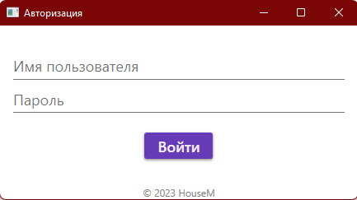
Рисунок 31 - Окно авторизации

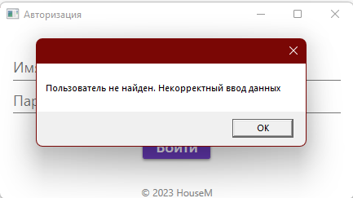
Рисунок 32 - Сообщение об ошибке о неправильно введенном логине/пароле или о пустых полях

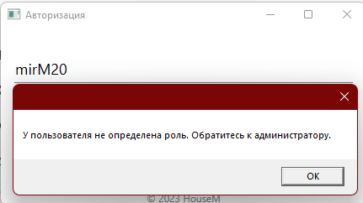
Рисунок 33 - Сообщение об ошибке неопределенной роли пользователя

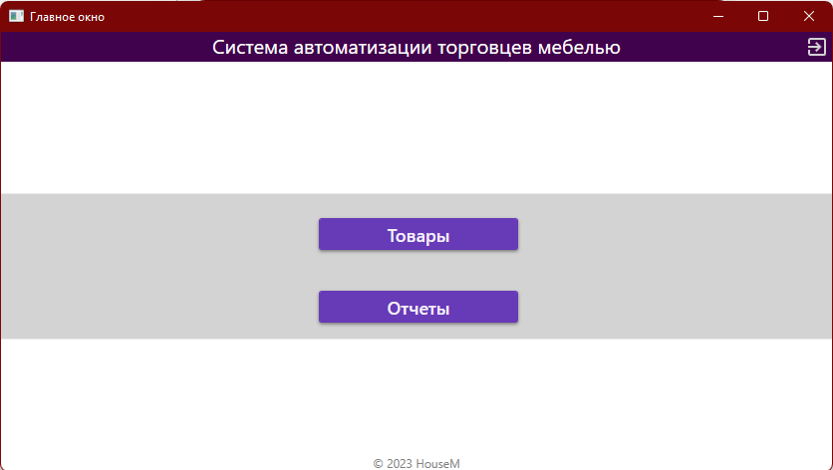
Рисунок 34 - Главное окно роли «Продавец»

В верхнем правом углу сайта (рис. ?) расположены кнопка для переключения на тёмную тему, ссылка для перехода в раздел личных данных и кнопка выхода из системы.
При нажатии на имя пользователя откроется раздел «Профиль» (рис. ?). В этом разделе расположены закладка с данными клиента и закладка для смены пароля. Кроме пароля для изменения доступен только логин. В случае внесения изменений в данные для входа необходимо нажать кнопку «Сохранить» внизу формы.
Для возврата из раздела личных данных на главную страницу можно воспользоваться ссылкой «На главную» в левом верхнем углу сайта.
На информационной панели главной страницы расположена кнопка «Перевести» (рис. ?). При нажатии на неё открывается модальное окно с выбором типа перевода: себе на другой счёт или на счёт другого клиента внутри банка (рис. ?).
При выборе перевода «Между своими» откроется ещё одно модальное окно с формой, состоящей из поля выбора счета-отправителя, поля выбора счета-получателя и поля ввода суммы перевода. После выбора счета в одном из полей выбранный счет исключается из другого поля, чтобы предотвратить перевод между одним и тем же счетом. После заполнения всех данных и нажатия кнопки «Продолжить»
При нажатии на кнопку «Товары» откроется окно с каталогом товаров Рисунок 35), где пользователь может вернуться к главному окну (Рисунок 34), нажав на стрелочку в левом верхнем углу экрана, сортировать, отбирать по категории или искать конкретные товары или добавлять товары в корзину для дальнейшей продажи покупателям.

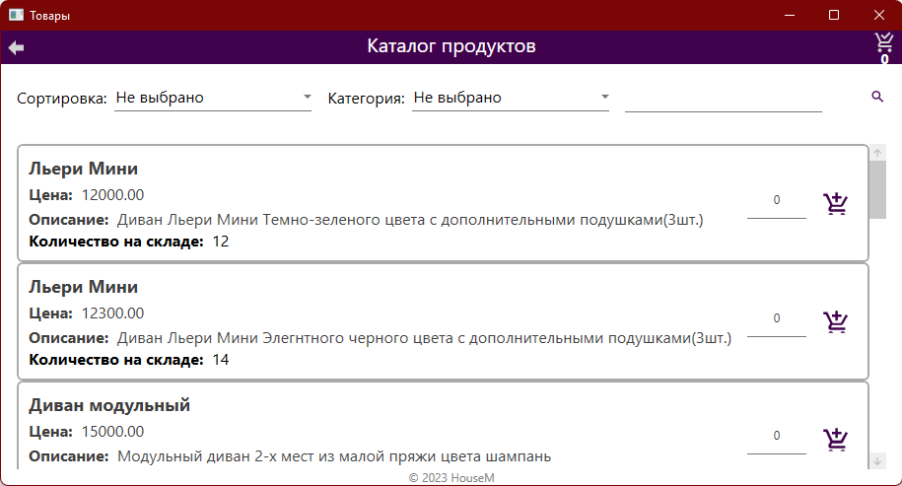
Рисунок 35 - Окно каталога товаров
Для сортировки товаров необходимо раскрыть выпадающий список в левой верхней части экрана (Рисунок 36), под заголовком, выбрав желаемую сортировку и кликнув по ней, список товаров обновиться (Рисунок 37). Чтобы вернуться к первоначальному виду каталога, необходимо раскрыть список и выбрать «Не выбрано».
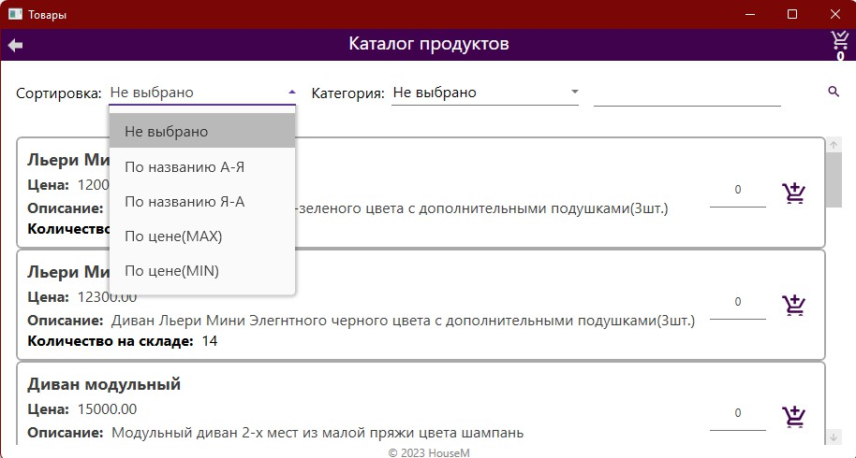
Рисунок 36 - Список возможных вариантов сортировки
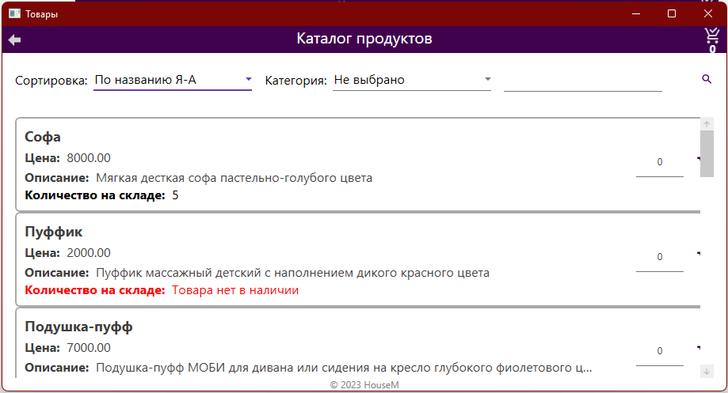
Рисунок 37 - Отсортированный каталог в обратном алфавитном порядке
Для отбора товара по категории необходимо выбрать выпадающий список, расположенный по правую сторону от выбора сортировки (Рисунок 36) и, раскрыв (Рисунок 38), выбрать необходимую категорию, список обновится по указанной категории (Рисунок 39). Чтобы вернуться к первоначальному виду каталога, необходимо раскрыть список и выбрать «Не выбрано».
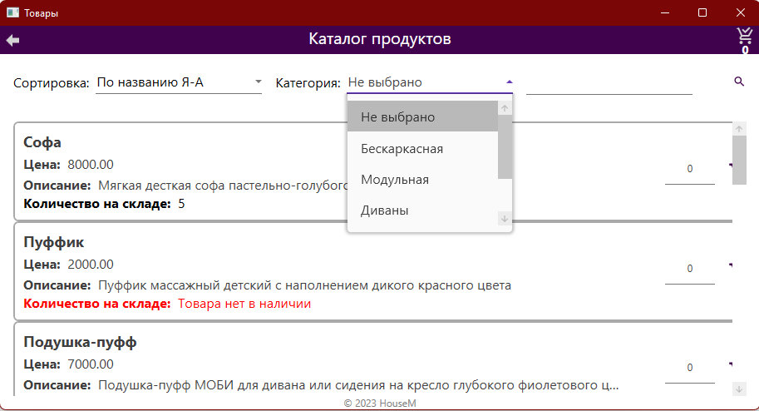
Рисунок 38 - Список доступных категорий товаров
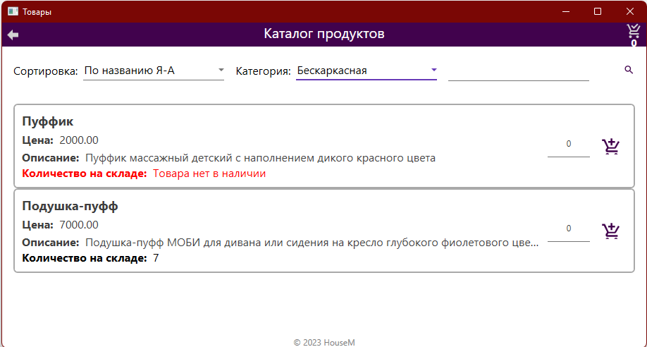
Рисунок 39 - Обновленный каталог в соответствии с выбранной категорией
Для поиска по каталогу необходимо начать вводить буквы в строку поиска любым регистром, расположенную в правой стороне экрана. При вводе система будет самостоятельно обновлять список по ходу ввода букв в поле (Рисунок 40 – Рисунок 41). Чтобы вернуть каталог в первоначальный вид, необходимо стереть буквы из поля.
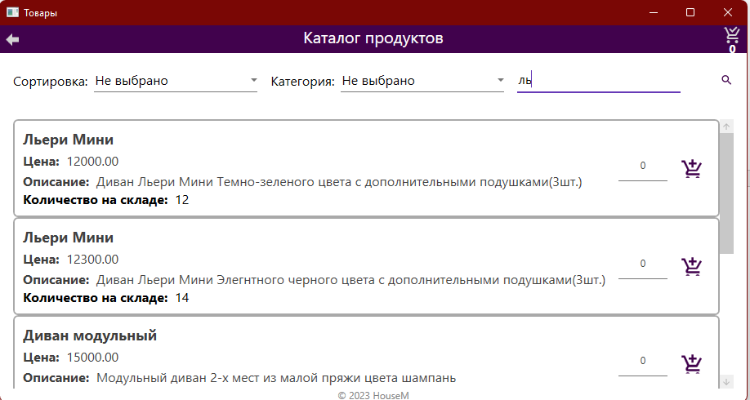
Рисунок 40 - Обновленный каталог на вхождение буквосочетания «ль»
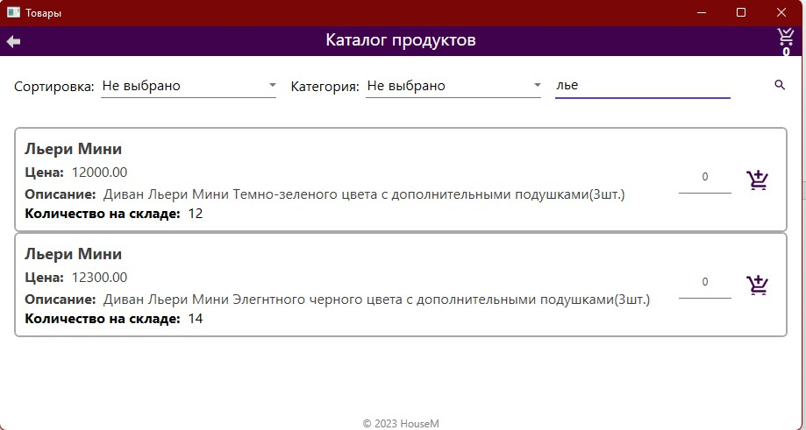
Рисунок 41 - Обновленный каталог на вхождение буквосочетания «лье»
Для добавления товаров в корзину необходимо выбрать товар (Рисунок 42), ввести необходимое количество товара и нажать на иконку с изображением корзины, если количество товара превышает значение в поле «Количество на складе» или выделено красным цветом и написано «Товара нет в наличии» (Рисунок 43), то при попытке добавления в корзину этого товара система выведет сообщение (Рисунок 44), в ином случае (Рисунок 45) после выполненных действий в правом верхнем углу экрана у иконки с изображением корзины сменится значение (Рисунок 46). Это значение будет меняться в зависимости от количества добавленных товаров (Рисунок 47).
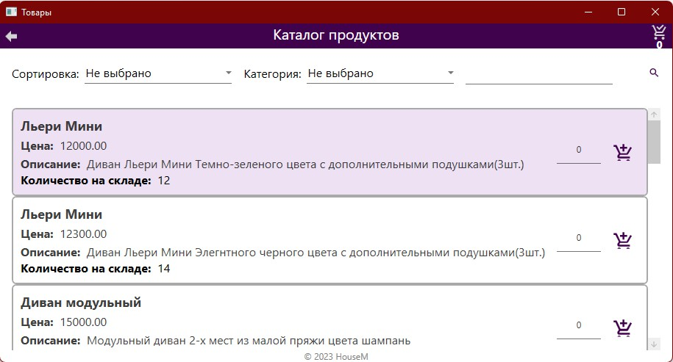
Рисунок 42 - Выбранный товар

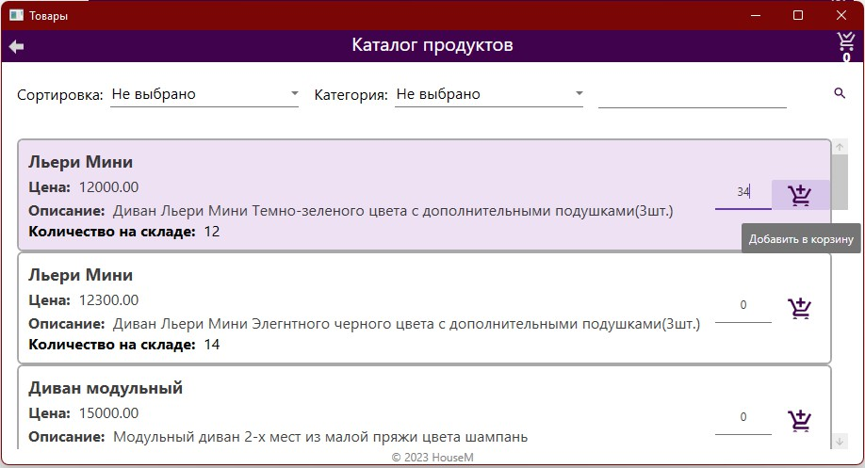
Рисунок 43 - Выбрано превышающее количество товара
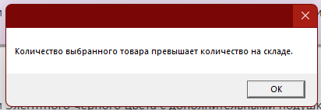
Рисунок 44 - Сообщение об ошибке
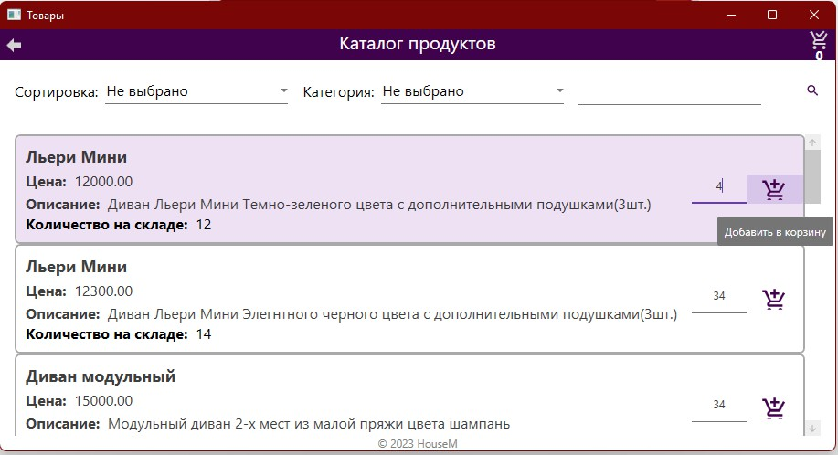
Рисунок 45 - Выбранное доступное количество товара

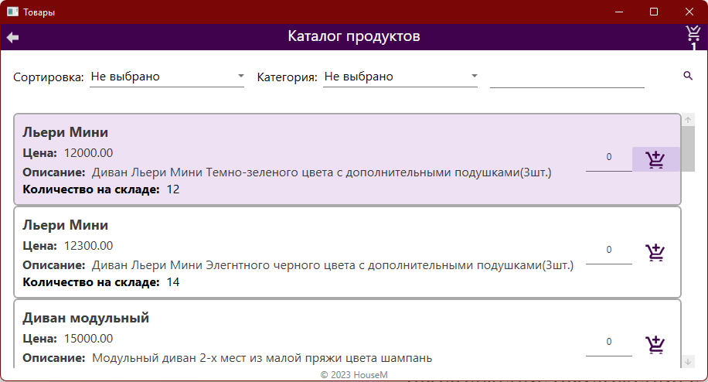
Рисунок 46 - Выбранный товар добавлен в корзину, значение сменилось
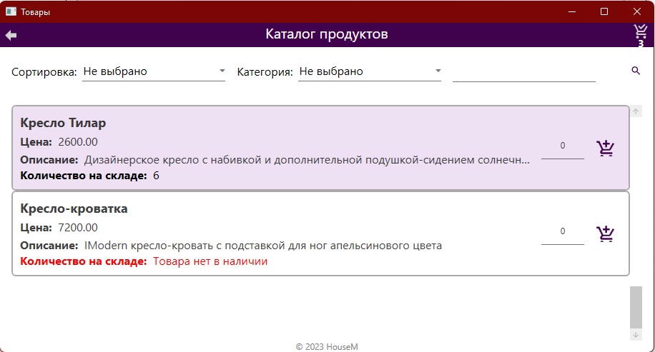
Рисунок 47 - Добавлено 3 товара в корзину
Когда необходимые товары добавлены в корзину, можно перейти к окну для оформления покупки с помощью иконки с изображением корзины в правом верхнем углу экрана (Рисунок 48).
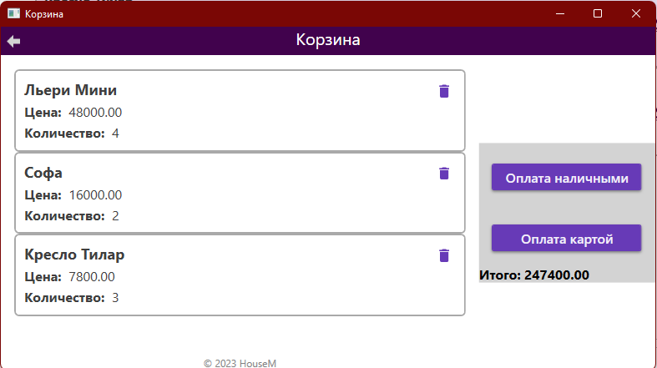
Рисунок 48 - Окно корзины
Если необходимо добавить в корзину больше товаров, можно вернуться к предыдущему окну с помощью иконки с изображением стрелочки в левом верхнем углу экрана, данные текущей корзины не удалятся.
Чтобы удалить ненужные товары, необходимо выбрать товар нажать на иконку с изображением мусорного бака (Рисунок 49), после этого товар будет удален из корзины (Рисунок 50).
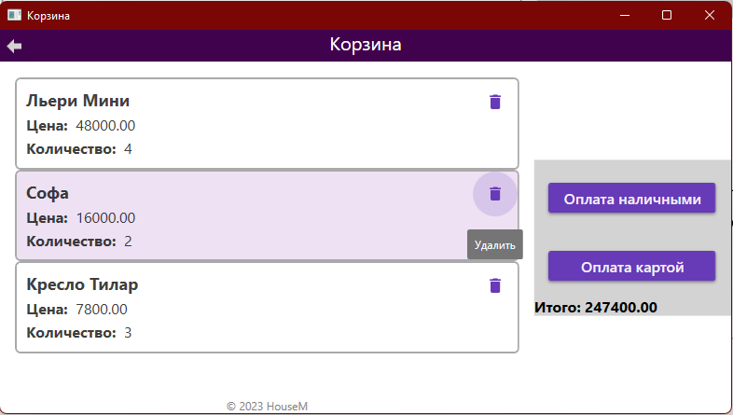
Рисунок 49 - Выбранный товар для удаления
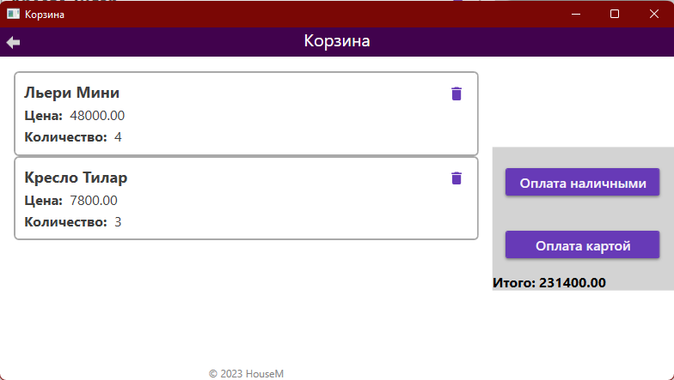
Рисунок 50 - Товар удален
Для перехода к оформлению покупки необходимо выбрать тип оплаты с помощью кнопок «Оплата наличными» или «Оплата картой». В данном примере выбираем тип оплаты «Наличными».
После выбора типа оплаты появится всплывающее окно для выбора доставки (Рисунок 51). Если доставка не нужна, просто кликнуть на кнопку
«Продолжить», тогда появится сообщение об успешной оплате и корзина будет пуста (Рисунок 52), иначе выбрать вариант «Доставка» и нажать на кнопку
«Продолжить» (Рисунок 53). Откроется окно оформления доставки (Рисунок 54).
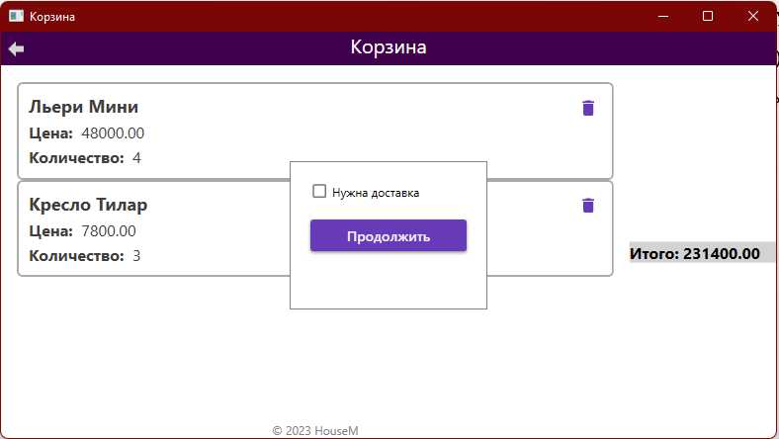
Рисунок 51 - Всплывающее окно с пустым выбором

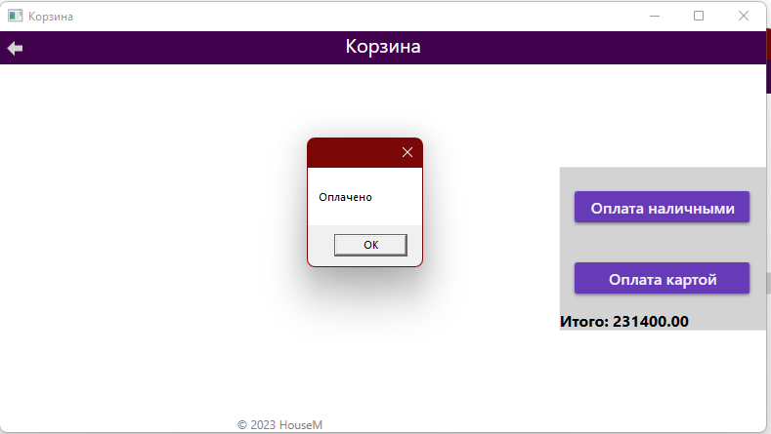
Рисунок 52 - Сообщение об оплате
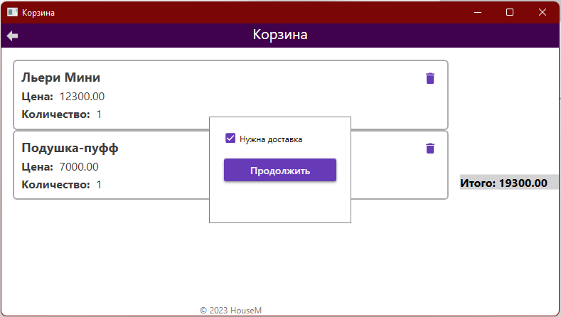
Рисунок 53 - Выбранный вариант доставка

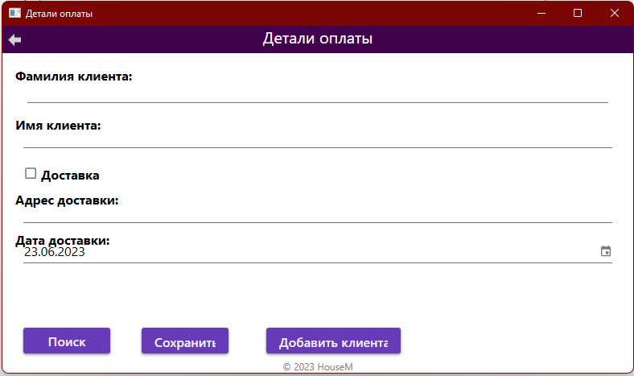
Рисунок 54 - Окно оформления доставки

В открывшимся окне можно отменить доставку с помощью нажатия на иконку с изображением стрелочки, вернувшись к корзине (Рисунок 48).
Для того, чтобы оформить доставку, необходимо ввести фамилию клиента и выбрать доставку, после этого нажать на кнопку «Поиск». Система найдет клиента в базе данных и заполнит поля и будет виден тип оплаты для проверки (Рисунок 55), чтобы закончить оформление, необходимо ввести желаемую дату доставки и нажать на кнопку «Сохранить», после чего будет выведено сообщение об успешном оформлении доставки (Рисунок 56) и откроется окно каталога товаров (Рисунок 35).
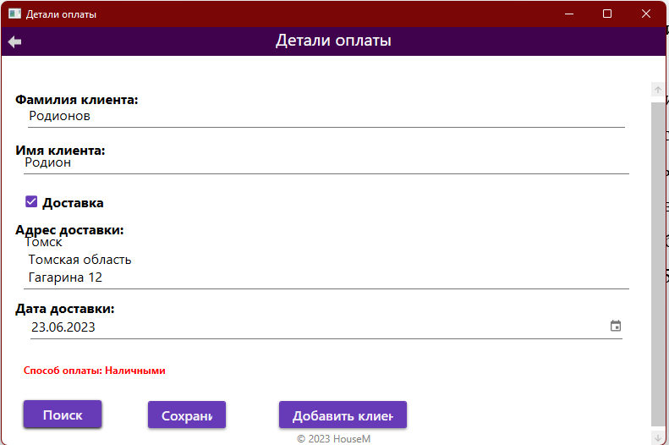
Рисунок 55 - Поиск клиента для оформления доставки

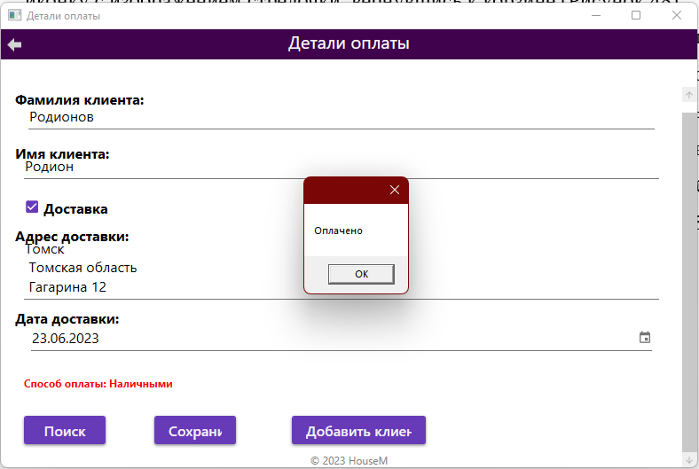
Рисунок 56 - Сообщение об успешном оформлении доставки

Если клиент не найден в системе, об этом выведется сообщение красным цветом (Рисунок 57).
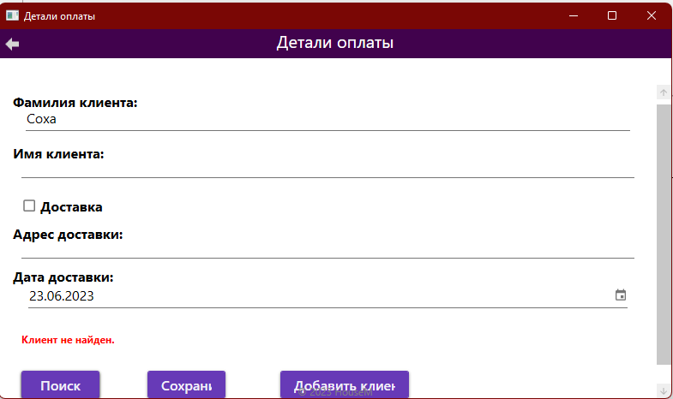
Рисунок 57 - Сообщение о том, что клиент не найден
Для регистрации нового клиента для доставки необходимо нажать на кнопку «Добавить клиента», после чего откроется окно регистрации клиента (Рисунок 58).
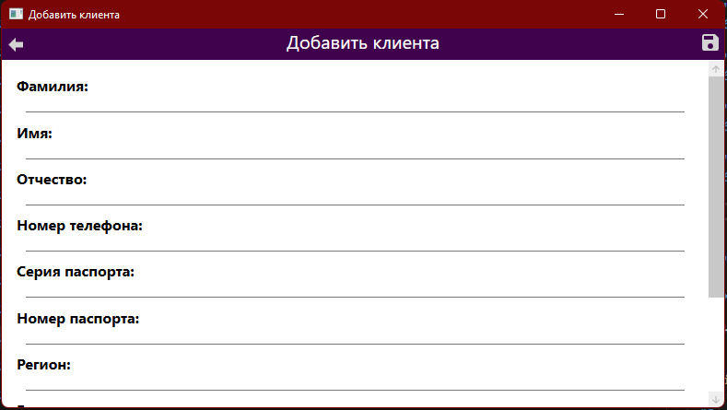
Рисунок 58 - Окно регистрации клиента
В открывшимся окне есть возможность вернуться к предыдущему окну, с помощью нажатия на иконку с изображением стрелки в левом углу экрана. Для добавления нового клиента пользователю необходимо заполнить все формы данными клиента (Рисунок 59), для сохранения данных необходимо нажать на иконку с изображением дискеты, после чего откроется окно оформления доставки (Рисунок 54), где необходимо ввести фамилию только что добавленного клиента, нажать на кнопку «Поиск». После заполнения так же назначить дату и нажать кнопку «Сохранить» (Рисунок 56).
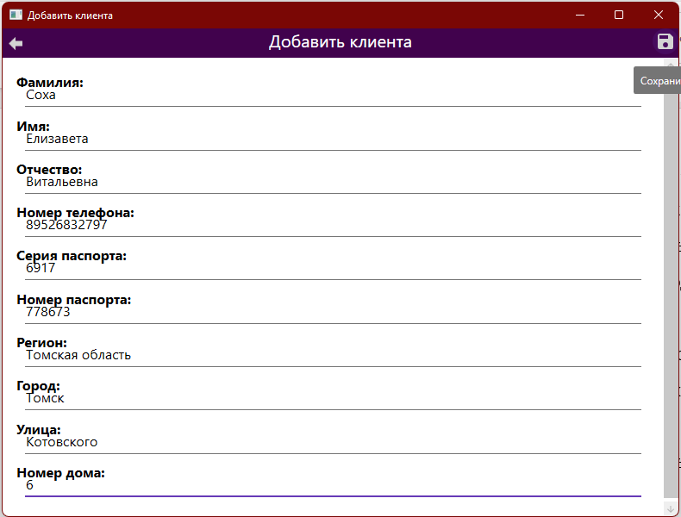
Рисунок 59 - Заполнения данных клиента

На этом создание покупки-продажи завершено. Можно вернуться к главному окну приложения (Рисунок 34).
Пользователю в роли «Продавец» так же можно сгенерировать два вида отчета: количество продаж, сделанных сотрудником и количество продаж, сделанных сотрудником за определенный период.
Для генерации отчета в главном меню приложения (Рисунок 34) необходимо нажать кнопку «Отчеты», после чего откроется окно создания отчетов (Рисунок 59).
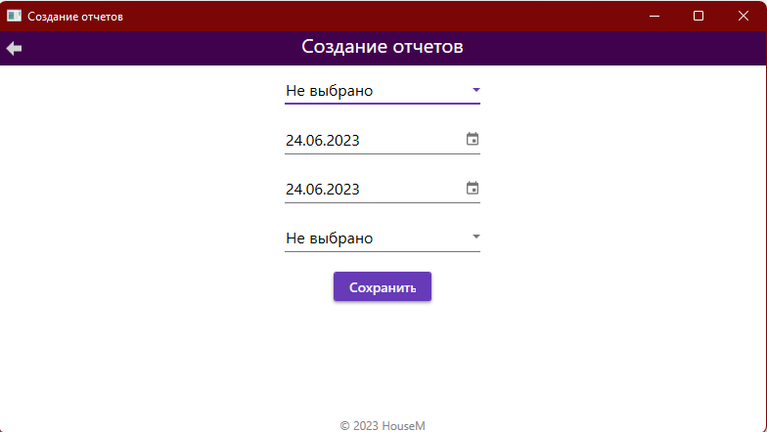
Рисунок 60 - Окно создания отчетов
Чтобы сделать первый вид отчета, необходимо раскрыть первый выпадающий список и выбрать тип отчета «Количество продаж сделанных сотрудником» (Рисунок 60), оставить поля для даты в первоначальном виде, раскрыть последний выпадающий список, где необходимо выбрать формат сохранения файла с отчетом (Рисунок 61).
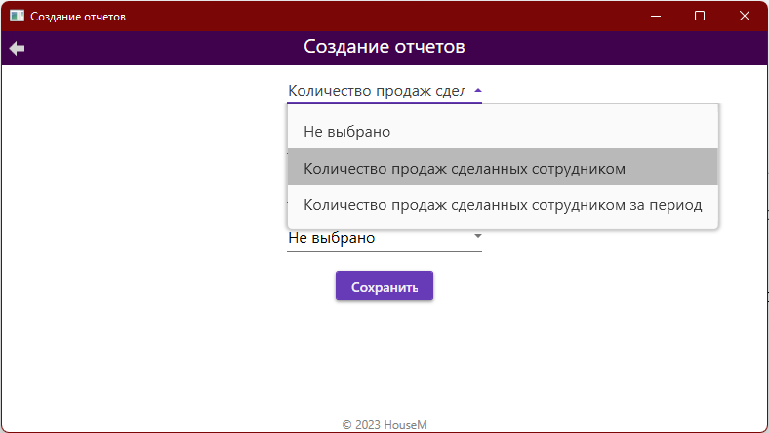
Рисунок 61 - Выбор типа отчета
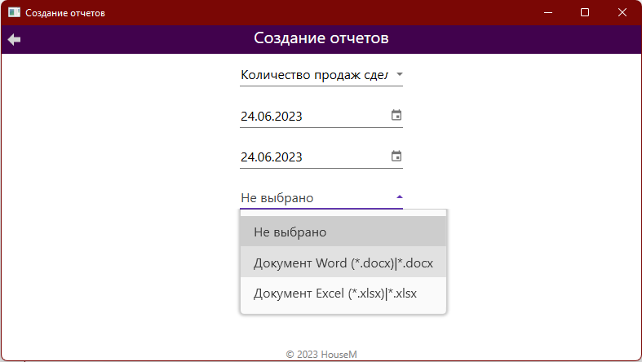
Рисунок 62 - Выбор формата сохранения отчета
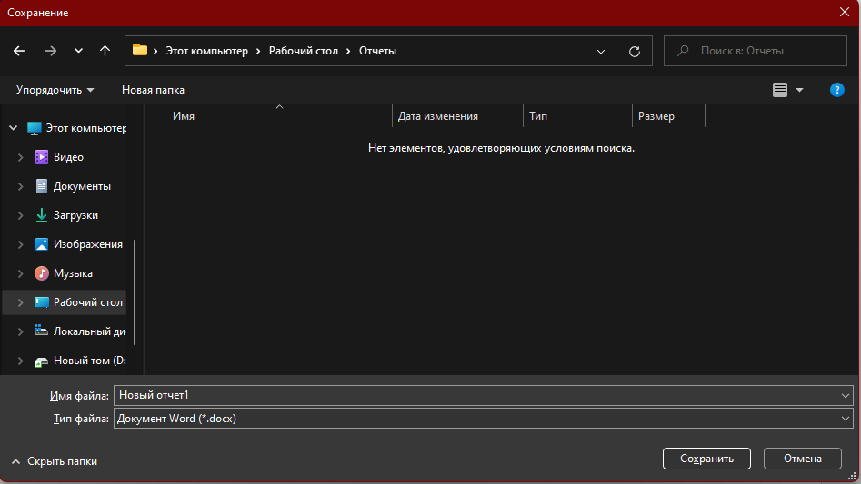
После выбора типа отчета и формата сохранения необходимо нажать на кнопку «Сохранить», после чего откроется диалоговое окно (Рисунок 63), где необходимо выбрать имя файла и пусть сохранения.

Рисунок 63 - Диалоговое окно сохранения Отчет доступен для просмотра (Рисунок 64 – Рисунок 65).
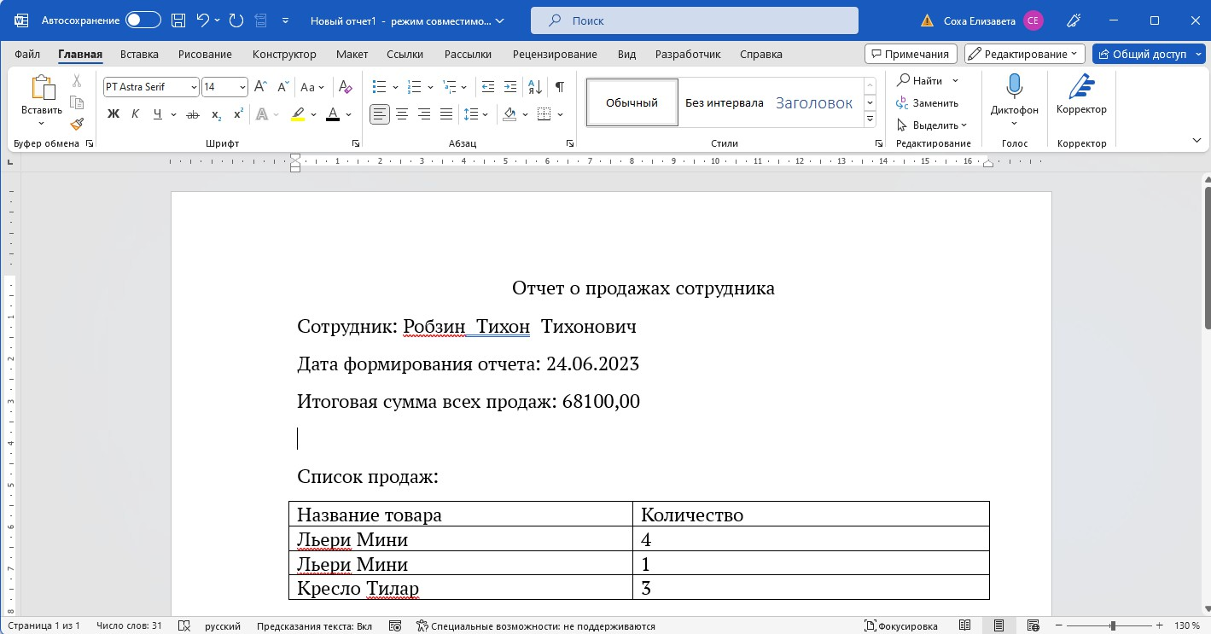
Рисунок 64 - Отчет в формате .docx

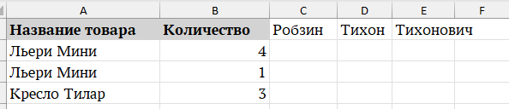
Рисунок 65 - Отчет в формате .xlsx

Для создания второго типа отчета необходимо так же раскрыть первый список (Рисунок 61), выбрать нужный период, первое поля для даты – начало периода, второе – конец и выбрать формат сохранения из списка (Рисунок 66). После этих действий откроется диалоговое окно для выбора пусти сохранения (Рисунок 63).
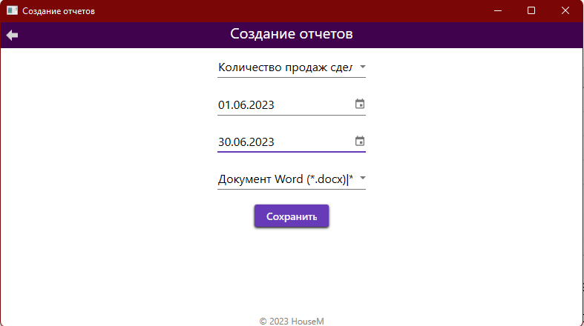
Рисунок 66 - Подготовка к созданию отчета
Отчет доступен для просмотра (Рисунок 67 – Рисунок 68).
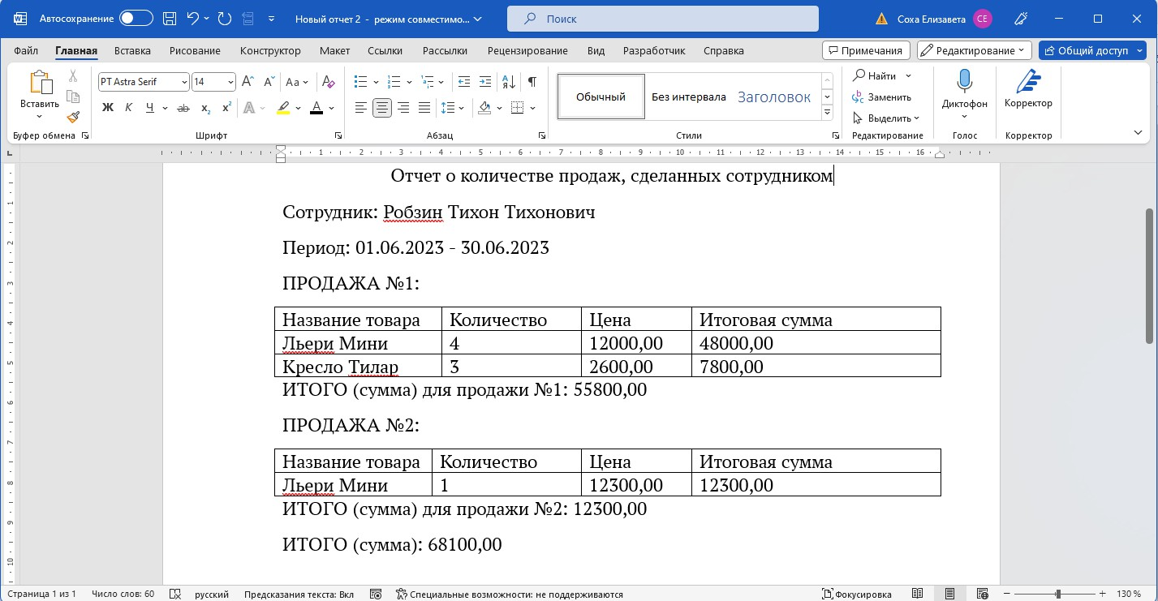
Рисунок 67 - Отчет в формате .docx
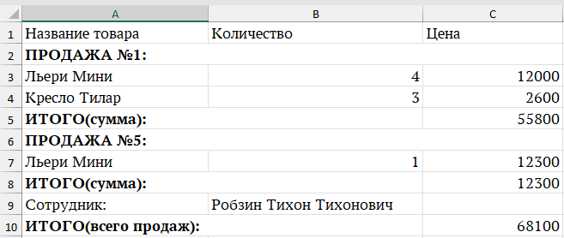
Рисунок 68 - Отчет в формате .xlsx

Если работа завершена, нужно вернуться в главное меню приложения (Рисунок 34) и выйти из системы с помощью нажатия на иконку с изображением выхода, после чего откроется окно авторизации (Рисунок 31).
Если при авторизации у пользователя роль «Админ», тогда откроется главное меню «Администратора» (Рисунок 69). В данном окне есть возможность выхода из системы, нажатием на иконку в правом верхнем углу экрана, это действие вернет пользователя в окно авторизации (Рисунок 31).
Так же администратор может добавлять сотрудников и товары и редактировать информацию.
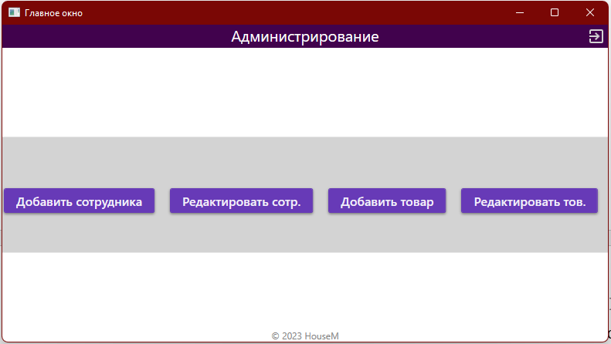
Рисунок 69 - Главное окно администратора
Чтобы добавить нового сотрудника в систему, необходимо нажать на кнопку «Добавить сотрудника», после чего откроется окно добавления нового сотрудника (Рисунок 70). Есть возможность возвращения к предыдущему окну с помощью иконки с изображением стрелочки.
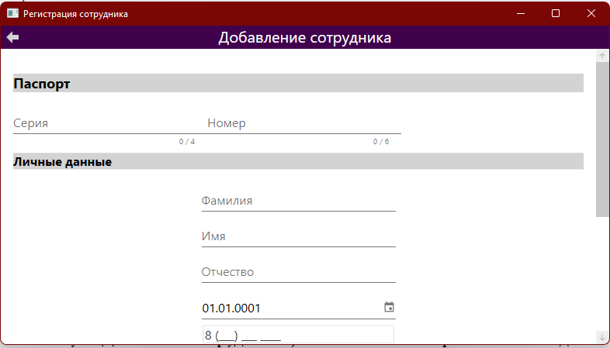
Рисунок 70 - Окно добавления нового сотрудника в систему
Для добавления нового сотрудника необходимо заполнить данные (Рисунок 71), поля номера телефона и email являются необязательными для заполнения, их можно заполнить позже.
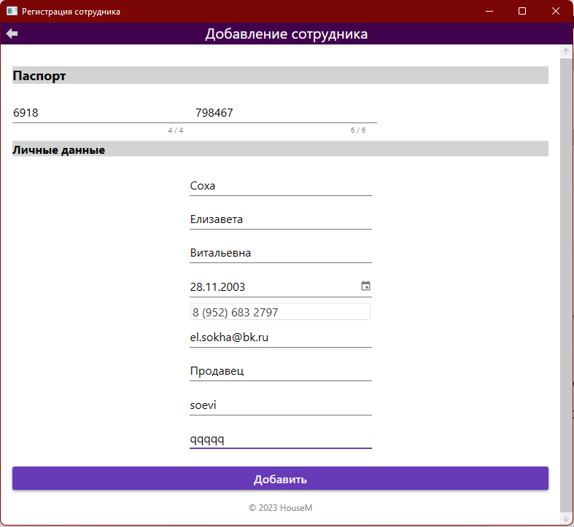
Рисунок 71 - Заполнение данных о новом сотруднике
После заполнения данных необходимо нажать на кнопку «Добавить», если все заполнено правильно, появится сообщение об успешном добавлении сотрудника (Рисунок 72).
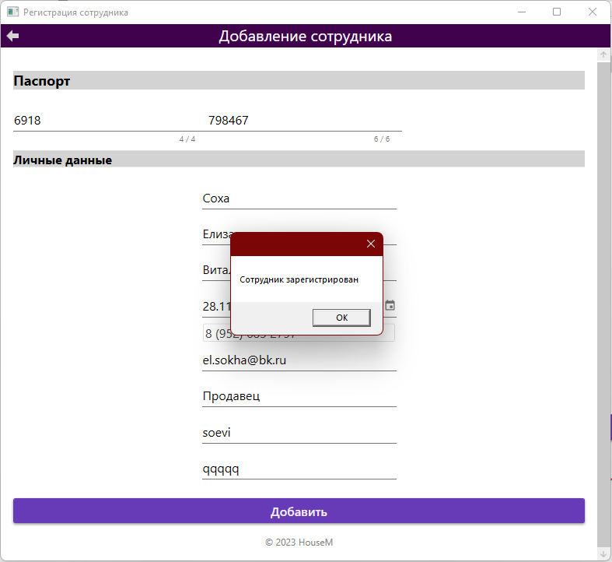
Рисунок 72 – Сообщение
Для добавления в систему нового товара, в главном окне (Рисунок 69) необходимо нажать на кнопку «Добавить товар», откроется окно добавления товара (Рисунок 73). Для возращения в главное окно необходимо нажать на иконку с изображением стрелки в левом верхнем углу экрана.
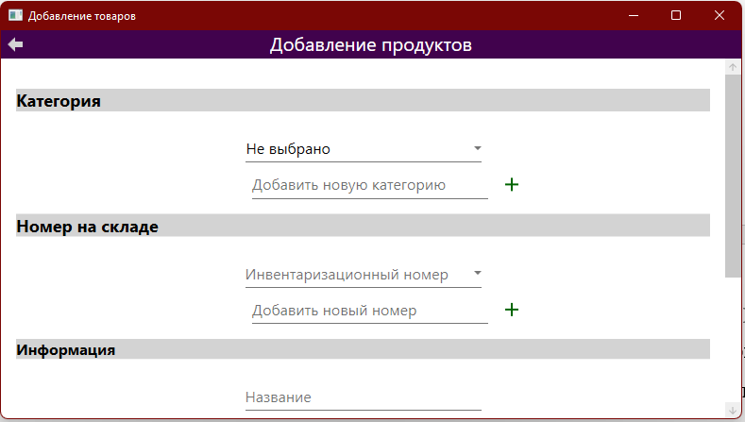
Рисунок 73 - Окно добавления товара
Для добавления нового товара в систему первым делом необходимо выбрать категорию из выпадающего списка или добавить новую категорию, заполнив поле и нажав на иконку с изображением знака «плюс» (Рисунок 74), появиться сообщение о добавлении новой категории (Рисунок 75). После добавления новой категории она появиться в списке (Рисунок 76).
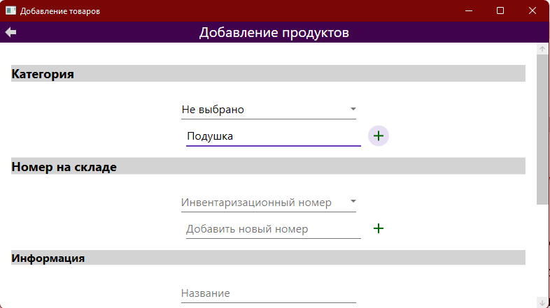
Рисунок 74 - Добавление новой категории
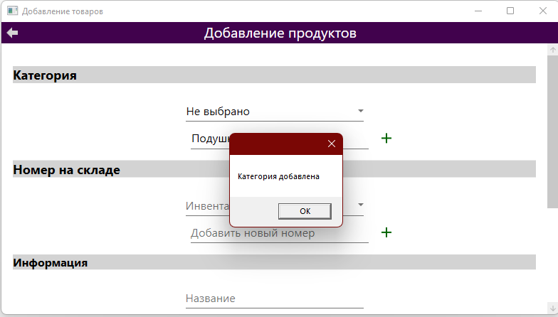
Рисунок 75 – Сообщение

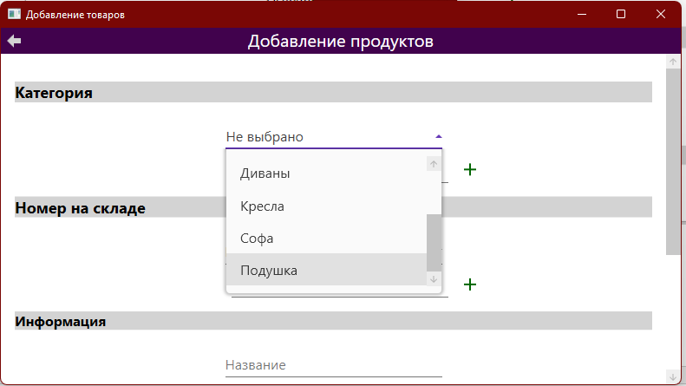
Рисунок 76 - Новая категория в списке

После выбора необходимой категории таким же образом нужно выбрать номер на складе (Рисунок 77). Если товар новый, то соответственно необходимо добавить новый номер, после добавления появиться сообщение (Рисунок 78).
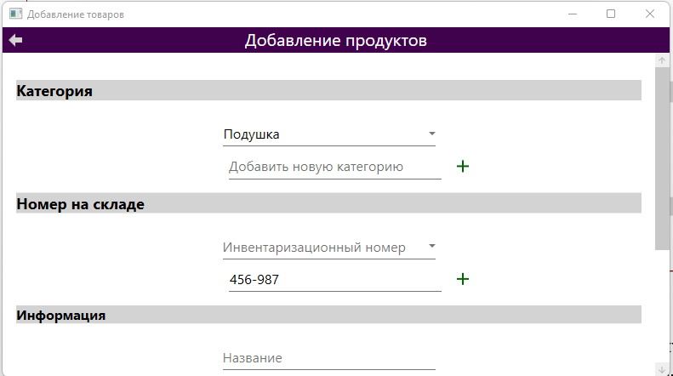
Рисунок 77 - Добавление нового номера

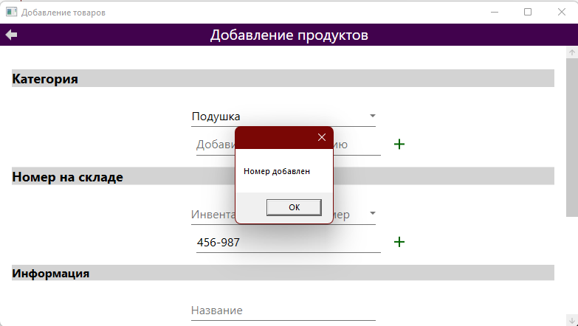
Рисунок 78 - Сообщение
После выбора категории и номера товара необходимо заполнить информацию(Рисунок 79). Поле описание является не обязательным для заполнения. Когда все поля заполнены, необходимо нажать на кнопку
«Добавить», появится сообщение об успешном добавлении товара (Рисунок 80).
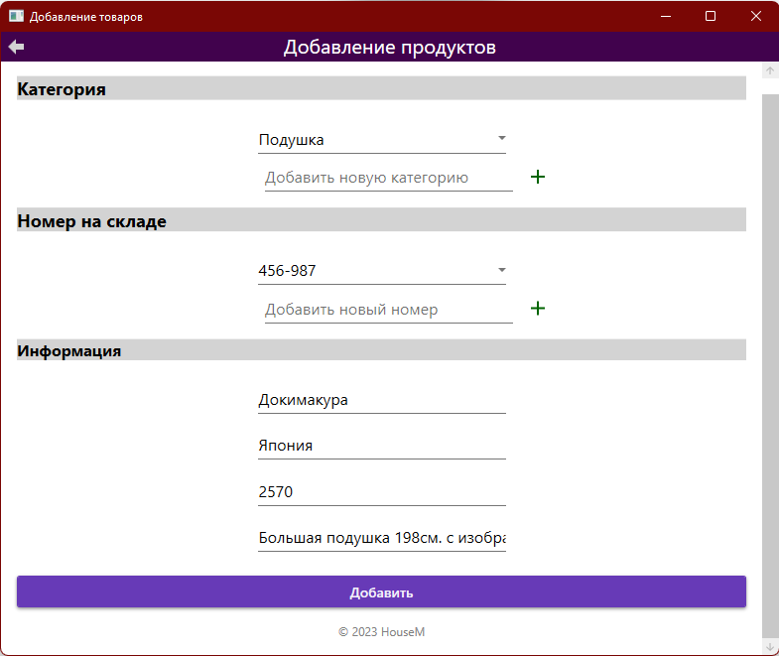
Рисунок 79 - Заполненные поля

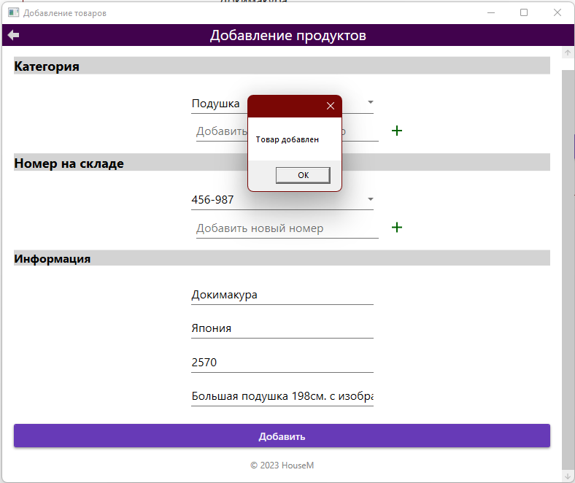
Рисунок 80 – Сообщение
Для того чтобы отредактировать информацию о сотрудниках необходимо нажать на кнопку «Редактировать сотр.» в главном окне. После чего откроется окно для редактирования информации о сотрудниках (Рисунок 81). Для возращения в главное окно необходимо нажать на иконку с изображением стрелки в левом верхнем углу экрана.
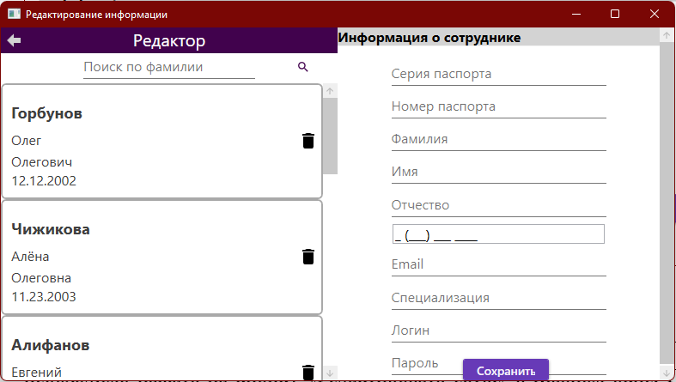
Рисунок 81 - Окно редактирования информации о сотрудниках
Для поиска конкретного сотрудника можно воспользоваться «Поиском по фамилии» путем ввода букв в поле для поиска, список будет автоматически отбираться по ходу ввода символов (Рисунок 82).
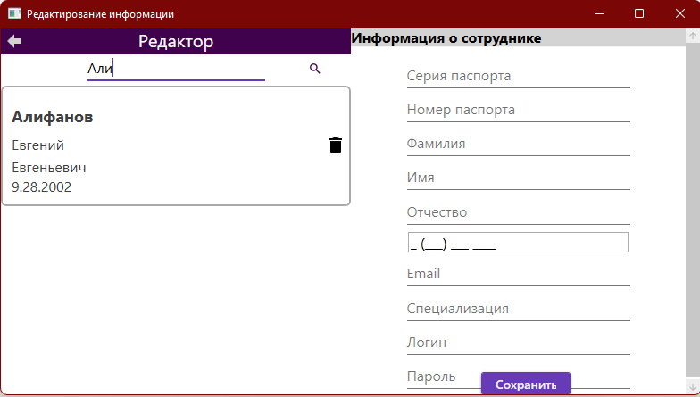
Рисунок 82 – Поиск
Для того чтобы редактировать информацию, необходимо выбрать сотрудника из списка, кликнуть и формы справа заполняться автоматически (Рисунок 83).
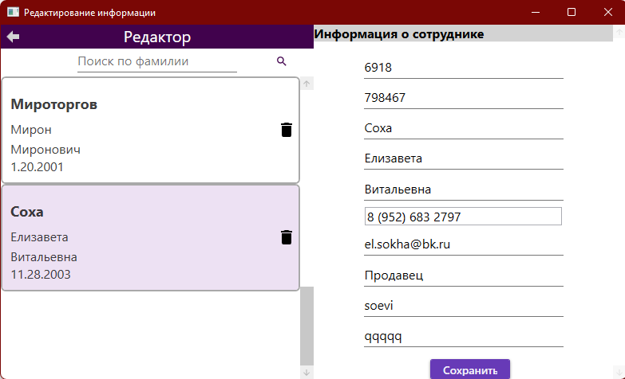
Рисунок 83 - Заполненные формы
После заполнения форм можно отредактировать информацию и сохранить с помощью кнопку «Сохранить» (Рисунок 84), после сохранение появиться сообщение об изменении информации (Рисунок 85).
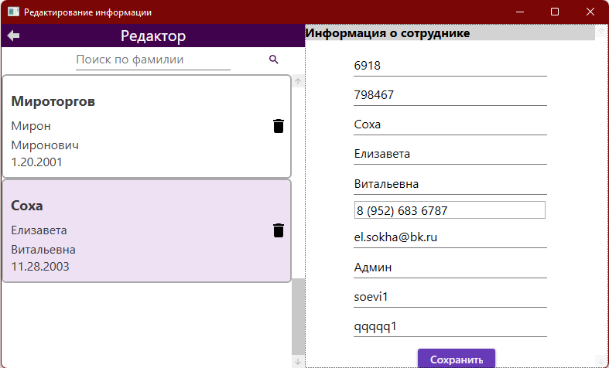
Рисунок 84 - Изменение информации
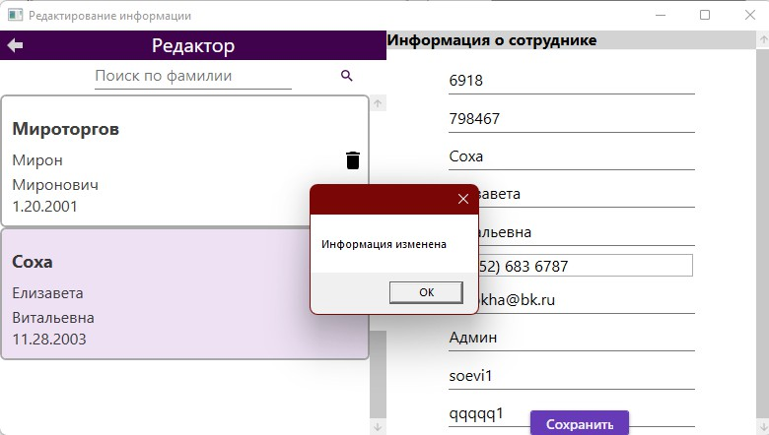
Рисунок 85 - Сообщение
Для редактирования информации о товарах необходимо в главном окне нажать на кнопку «Редактировать тов.», после чего откроется окно редактирования информации о товарах (Рисунок 86). Для возращения в главное окно необходимо нажать на иконку с изображением стрелки в левом верхнем углу экрана.
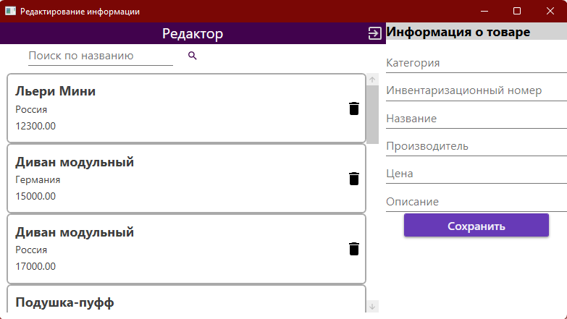
Рисунок 86 - Окно редактирования информации о товарах
Для поиска конкретного товара можно воспользоваться «Поиском по названию» путем ввода букв в поле для поиска, список будет автоматически отбираться по ходу ввода символов (Рисунок 87).
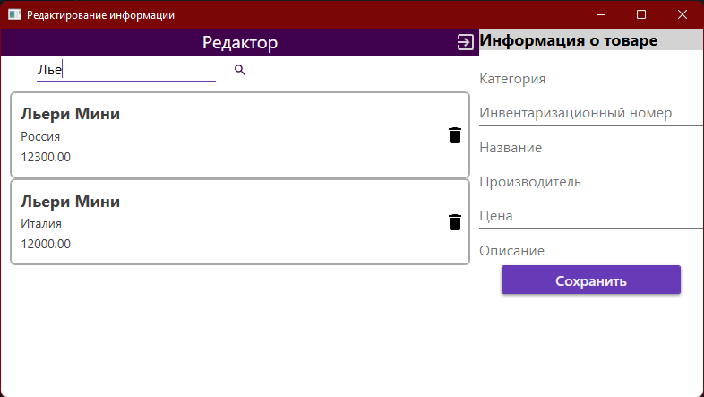
Рисунок 87 – Поиск
После заполнения форм можно отредактировать информацию и сохранить с помощью кнопку «Сохранить» (Рисунок 88), после сохранение появиться сообщение об изменении информации (Рисунок 89).
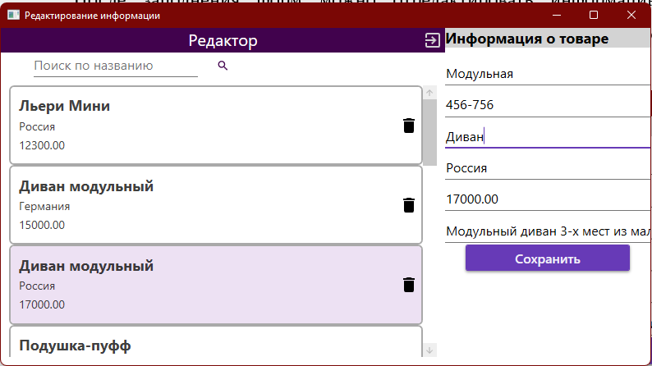
Рисунок 88 - Заполнение форм
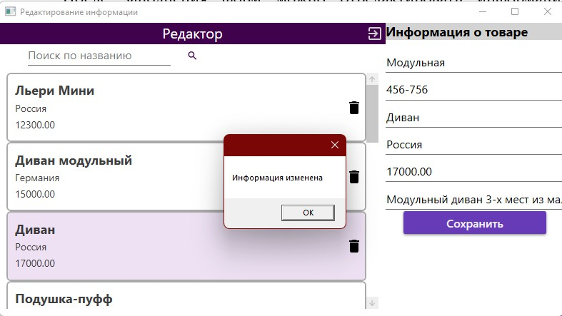
Рисунок 89 - Сообщение
Если работа завершена, нужно вернуться в главное меню приложения (Рисунок 34) и выйти из системы с помощью нажатия на иконку с изображением стрелки, после чего откроется окно авторизации (Рисунок 31).
Если при авторизации у пользователя роль «Склад», тогда откроется окно приема товаров (Рисунок 90). В данном окне есть возможность выхода из системы, нажатием на иконку в правом верхнем углу экрана, это действие вернет пользователя в окно авторизации (Рисунок 31).
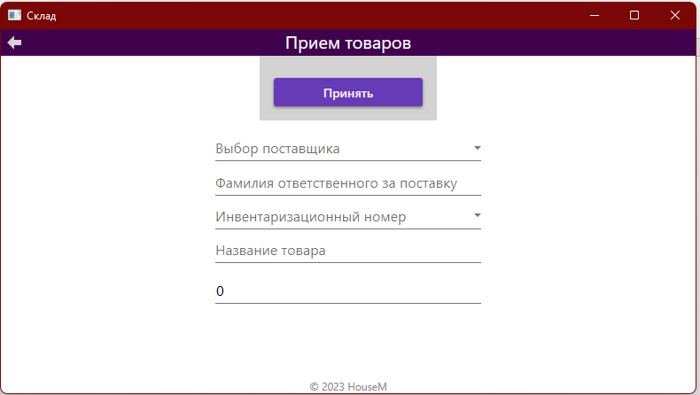
Рисунок 90 - Окно приема товаров
Для того, чтобы принять товар необходимо выбрать поставщика из выпадающего списка, форма ниже заполниться автоматически (Рисунок 91).
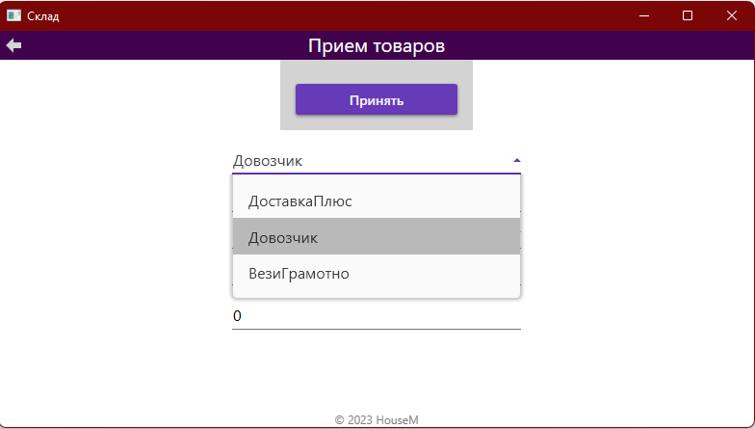
Рисунок 91 - Выбор поставщика

Далее необходимо заполнить инвентаризационный номер товара, выбрав необходимый номер из выпадающего списка (Рисунок 92). Название товара для приема автоматически заполниться благодаря выбранному номеру.
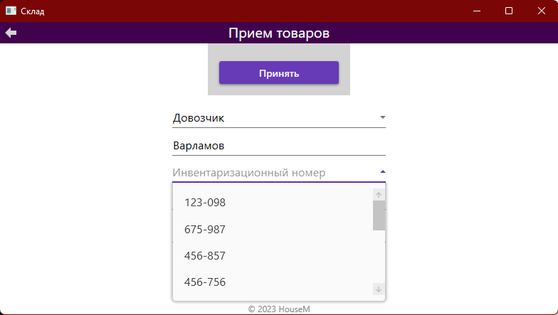
Рисунок 92 - Выбор номера
После того как заполнены все формы необходимо ввести количество товара, которое поступило на склад, после этого необходимо нажать на кнопку
«Принять» (Рисунок 93), появиться сообщение об успешном приеме товара (Рисунок 94).
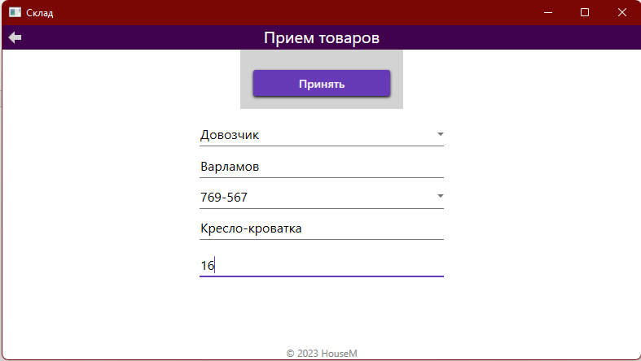
Рисунок 93 - Все форма заполнены
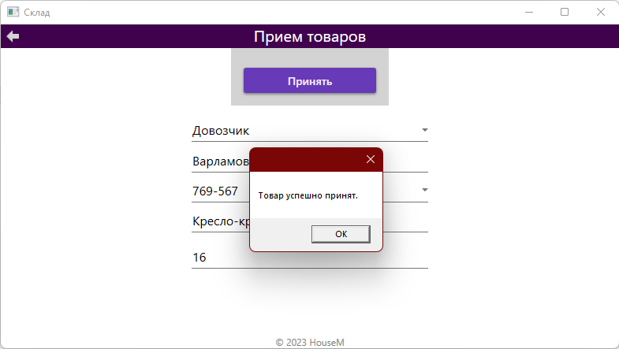
Рисунок 94 - Сообщение
Тесты
Таблица В. 1 – Тестовый сценарий

Тестовый пример# | ТП_1
Приоритет тестирования | Высокий
Название теста | Тестирование функции «Авторизация»
Краткое изложение теста | Проверка значений логина и пароля и реакция системы
Этапы теста | Запуск системы, ввод различных значений в поля для ввода логина и пароля
Тестовые данные | - Логин: qwerty Пароль: qqqqq  - Логин: aliE28 Пароль: aaaaa  - Логин: - Пароль: -  - Логин: soevi Пароль: sssss
Ожидаемый результат | - Вывод ошибки  - Успешная авторизация  - Вывод ошибки  - Вывод о неопределенной роли
Фактический результат | Совпадает с ожидаемым
Статус | Пройден
Предварительное условие | Пользователя с логином soevi необходимо зарегистрировать, не давая роли
Постусловие | -
Комментарии | -

Таблица В. 2 – Тестовый сценарий

Тестовый пример# | ТП_2
Приоритет тестирования | Высокий
Название теста | Тестирование функции «Поиск по названию товара»
Краткое изложение теста | Проверка корректности вывода поиска
Этапы теста | Запуск системы, авторизация, открыто окно «Товары»
Тестовые данные | - Ль  - Льер  - Стул
Ожидаемый результат | - Список показывает значения с вхождением «Ль»  - Список показывает только товары с названием «Льер»  - Список пуст
Фактический результат | Совпадает с ожидаемым
Статус | Пройден
Предварительное условие | Необходимо иметь список товаров в БД
Постусловие | -
Комментарии | -

Таблица В. 3 – Тестовый сценарий

Тестовый пример# | ТП_3
Приоритет тестирования | Высокий
Название теста | Тестирование функции «Добавление товара в корзину»
Краткое изложение теста | Проверка добавления товаров в корзину и реакция системы
Этапы теста | Запуск системы, авторизация, открыто окно «Товары»
Тестовые данные | - Товар не выбран, выбрано количество товара не превышающее наличие на складе  - Товар не выбран, выбрано количество товара превышающее количество на складе  - Товар выбран, выбрано количество товара не превышающее наличие на складе  - Товар выбран, выбрано количество товара превышающее наличие на складе
Ожидаемый результат | - Сообщение о невыбранном товаре  - Сообщение о невыбранном товаре  - Добавлен в корзину  - Сообщение о превышаемом возможном количестве
Фактический результат | Совпадает с ожидаемым
Статус | Пройден
Предварительное условие | Необходимо иметь список товаров в БД
Постусловие | -
Комментарии | -

Таблица В. 4 – Тестовый сценарий

Тестовый пример# | ТП_4
Приоритет тестирования | Высокий
Название теста | Тестирование функции «Удаление товаров из корзины»
Краткое изложение теста | Проверка удаление товаров из корзины и реакция системы
Этапы теста | Запуск системы, авторизация, открыто окно «Корзина», товары добавлены
Тестовые данные | - Товар не выбран  - Товар выбран
Ожидаемый результат | - Сообщение о невыбранном товаре  - Удаление
Фактический результат | Совпадает с ожидаемым
Статус | Пройден
Предварительное условие | Необходимо иметь список товаров в БД
Постусловие | -
Комментарии | -

Таблица В. 5 – Тестовый сценарий

Тестовый пример# | ТП_5
Приоритет тестирования | Высокий
Название теста | Тестирование функции «Поиск клиента для оформления доставки»
Краткое изложение теста | Проверка поиска
Этапы теста | Запуск системы, авторизация, товары добавлены, выбрана доставка и тип оплаты
Тестовые данные | - Алифанов  - Габова
Ожидаемый результат | - Заполнение форм, вывод сообщения о типе оплаты  - Сообщение о ненайденном клиенте
Фактический результат | Совпадает с ожидаемым
Статус | Пройден
Предварительное условие | Необходимо иметь список клиентов в БД
Постусловие | -
Комментарии | -

Таблица В. 6 – Тестовый сценарий

Тестовый пример# | ТП_6
Приоритет тестирования | Высокий
Название теста | Тестирование функции «Генерация отчета»
Краткое изложение теста | Проверка генерации отчета
Этапы теста | Запуск системы, авторизация, открыто окно «Создание отчетов»
Тестовые данные | - Тип отчета не выбран  - Тип отчета выбран без периода, тип документа не выбран  - Тип отчета выбран без периода, тип документа выбран  - Тип отчета выбран с периодом тип документа не выбран, период выбран  - Тип отчета выбран с периодом тип документа выбран, период не выбран  - Тип отчета выбран с периодом тип документа выбран, период выбран
Ожидаемый результат | - Ошибка  - Ошибка  - Генерация отчета  - Ошибка  - Ошибка  - Генерация отчета
Фактический результат | Совпадает с ожидаемым
Статус | Пройден
Предварительное условие | Необходимо сделать продажи предварительно, чтобы проверить правильность генерации
Постусловие | -
Комментарии | -

Таблица В. 7 – Тестовый сценарий

Тестовый пример# | ТП_7
Приоритет тестирования | Высокий
Название теста | Тестирование функции «Валидация email»
Краткое изложение теста | Проверка валидации email
Этапы теста | Запуск системы, авторизация, открыто окно «Создание сотрудника»
Тестовые данные | - soevi@gmail.com  - Soevi  - soevi@gmail  - soevi@.ru
Ожидаемый результат | - Правильный ввод  - Некорректный ввод  - Некорректный ввод  - Некорректный ввод
Фактический результат | Совпадает с ожидаемым
Статус | Пройден
Предварительное условие | -
Постусловие | -
Комментарии | -

Таблица В. 8 – Тестовый сценарий

Тестовый пример# | ТП_8
Приоритет тестирования | Высокий
Название теста | Тестирование функции «Прием товаров»
Краткое изложение теста | Проверка приема товаров
Этапы теста | Запуск системы, авторизация, открыто окно «Прием товаров»
Тестовые данные | - Поставщик не выбран, категория не выбрана, количество не выбрано  - Поставщик выбран, категория не выбрана, количество не выбрано  - Поставщик выбран, категория выбрана, количество не выбрано  - Поставщик выбран, категория выбрана, количество выбрано
Ожидаемый результат | - Ошибка  - Ошибка  - Ошибка  - Прием осуществлен
Фактический результат | Совпадает с ожидаемым
Статус | Пройден
Предварительное условие | -
Постусловие | -
Комментарии | -

